Миколаївський національний університет
Імені В.О. Сухомлинського

Кафедра військової підготовки

Глущенко В.С.

ЗБІРНИК МАТЕРІАЛІВ

ДЛЯ АУДИТОРНИХ ЗАНЯТЬ СТУДЕНТІВ З ДИСЦИПЛІНИ «ВІЙСЬКОВА ТОПОГРАФІЯ»

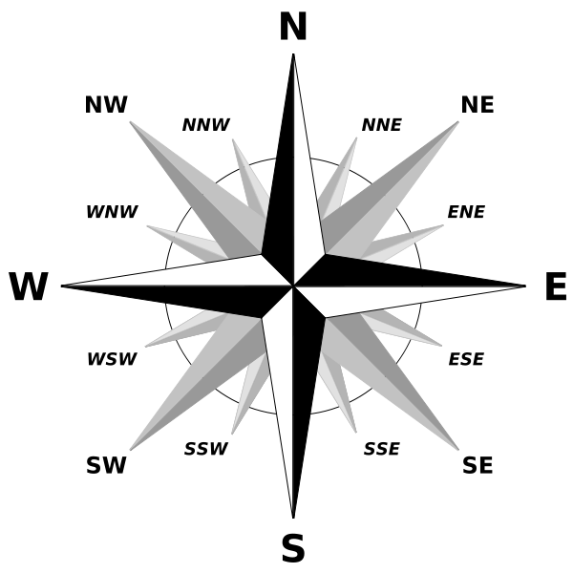

Миколаїв – 2020

ЗМІСТ

Зміст та значення дисципліни в системі підготовки офіцерів запасу………. | 2
- Орієнтування на місцевості …………………………………………………….  Місцевість, як елемент бойової обстановки…………………………………….........  Орієнтування на місцевості без карти………………………………………………...  Вимірювання на місцевості без карти кутів та відстаней …………………………..  Орієнтування на місцевості за картою…………………………………………..........  2. Топографічні карти, аерофотознімки та вимірювання з них…………………..  Топографічні та спеціальні карти Збройних Сил України……………………..........  Вимірювання за топографічною картою ………………………………………..........  Визначення координат за топографічною картою (Н-ВТ-№10)…………………….  Призначення аерофотознімків місцевості та вимірювання на них…………………. | 4  4  16  22  29  37  37  53  64  71
3. Використання карт та схем місцевості командирами підрозділів…………..  Робоча карта командира………………………………………………………………..  Робота з картою на місцевості………………………………………………………… | 79  81

Зміст та значення дисципліни в системі підготовки офіцерів запасу

Основне завдання дисципліни — вивчити з громадянами, які проходять військову підготовку, способи і методику вивчення та оцінки місцевості, орієнтування на ній та здійснення польових вимірювань для підготовки і виконання бойових завдань, правила ведення робочої карти і розробки бойових графічних документів; формувати у них практичні навички у використанні тактичних властивостей місцевості, проведенні польових вимірювань, визначенні координат, цілевказівок, складанні бойових графічних документів на місцевості та по карті при підготовці і веденні бойових дій; формувати у тих, хто навчається, творче мислення відповідальність, точність, охайність при роботі з топографічними картами, бойовими графічними документами.
В результаті вивчення дисципліни студенти кафедри повинні
ЗНАТИ:
1. Основні топографічні елементи місцевості і її різновиди. Способи вимірювань та орієнтування на місцевості вдень і вночі. Особливості, тактичні властивості місцевості та їх вплив на виконання бойових завдань.
2. Призначення, зміст, розграфлення, номенклатуру, пояснювальні надписи топографічних карт, топографічні умовні знаки, які застосовуються на картах, а також системи координат, що застосовуються у військах. Способи вимірювань та цілевказівок по карті.
3. Види, призначення бойових графічних документів, правила їх розробки і ведення.
ВМІТИ:
1. Орієнтуватись на місцевості за будь якої погоди і пори року за картою та без карти, витримувати заданий напрямок руху під час виконання бойових завдань вдень та вночі, вивчати та оцінювати тактичні властивості місцевості та їх вплив на підготовку і виконання бойових завдань.
2. Читати та використовувати топографічні і спеціальні карти, фотодокументи місцевості, виконувати розрахунки за картою та на місцевості, визначати координати цілей, бойового порядку, об’єктів своїх військ та військ противника по карті, працювати з приладами для виміру і визначенню дальності та кутів на місцевості, готувати дані для руху і рухатись за азимутом, давати цілевказівки.
3. Готувати карту до роботи, наносити на карту тактичну обстановку, вести робочу карту командира, складати схеми місцевості.

1. Орієнтування на місцевості.
Місцевість, як елемент бойової обстановки
Бойові дії можуть розгортатися на будь-якій місцевості, у будь-яку пору року і за будь-якої погоди. Загальні положення щодо дій військ в різних умовах місцевості викладені в статутах і настановах. Але статутні документи не можуть детально характеризувати всі різновиди місцевості та властивості кожної з них, які командири повинні враховувати при організації і веденні бою. Приступаючи до їх вивчення, необхідно усвідомити зміст деяких термінів і понять, які будуть застосовуватись у подальшому.
Місцевість — частина земної поверхні з усіма її елементами: рельєфом, грунтами, водами, мережею доріг, населеними пунктами, рослинністю й іншими об'єктами. У військовій справі під поняттям "місцевість» мається на увазі будь-яка ділянка земної поверхні з усіма її елементами, де будуть проводитись бойові дії. Характер місцевості визначається формою рельєфу і наявністю розташованих на ній місцевих предметів (об'єктів).
Рельєфом місцевості називають сукупність різних нерівностей на земній поверхні. Всі об'єкти місцевості, які створені природою чи працею людини (грунтово-рослинний покрив, гідрографія, мережа доріг, населені пункти, окремі місцеві предмети-орієнтири тощо), належать до місцевих предметів.
Рельєф і місцеві предмети називають топографічними елементами місцевості.
Типові форми рельєфу (рис. 1).
Незважаючи на те, що рельєф місцевості різноманітний, можна виділити п'ять його типів
1. Гора — значне за висотою куполоподібне або конічне підвищення, яке має підошву івершину. Вершина буває найчастіше куполоподібної форми, але іноді являє собою майже горизонтальний майданчик-плато, або закінчується гострим піком.
Зниження від вершини до підошви називають схилом. Схил може бути рівним, випуклим, увігнутим і хвилястим.
Різкий перехід від стрімкого схилу до пологого називається виступом або терасою, а лінія, яка відокремлює терасу від стрімкого схилу, що лежить нижче, - брівкою. Гору висотою до 200м називають горбом. Штучний горб - курганом.
- Хребет — витягнуте підвищення, яке знижується в одному напрямку. Вододіл, або топографічний гребінь, - лінія, яка поєднує найвищі точки хребта. Хребет як типову форму потрібно відрізняти від гірського хребта - ланцюга гір, які спрямовані в один бік. До великих хребтів прилягають хребти менших розмірів, які називають відрогами.
- Улоговина — замкнуте чашеподібне заглиблення (западина). Має край і дно (найнижчу точку). Іноді дно улоговини буває заболочене або зайняте озером. Невелику улоговину з незначною глибиною називають западиною. Улоговину дуже малих розмірів називають ямою.
- Лощина — витягнуте заглиблення, яке знижується в одному напрямку. Лінія по дну, яка поєднує найнижчі точки лощини, називається водозливом. Не будь-яким водозливом тече вода, але будь-яка річка, струмок тече водозливом. До різних видів лощин належать долини,ущелини,яри та балки.
- Сідловина — зниження на гребені хребта між двома сусідніми вершинами. Найнижча точка сідловини називається перевалом. У гірській місцевості шляхи сполучення через хребти, як правило, йдуть перевалами. Низько розташовані сідловини по обох схилах хребта або між двома гірськими хребтами називають гірськими проходами.
Характерні лінії (вододіли й водозливи) і точки (вершини, дно улоговин, перевали) рельєфу складають ніби скелет рельєфу. їх зображення і взаємне розташування визначає загальний характер рельєфу місцевості.

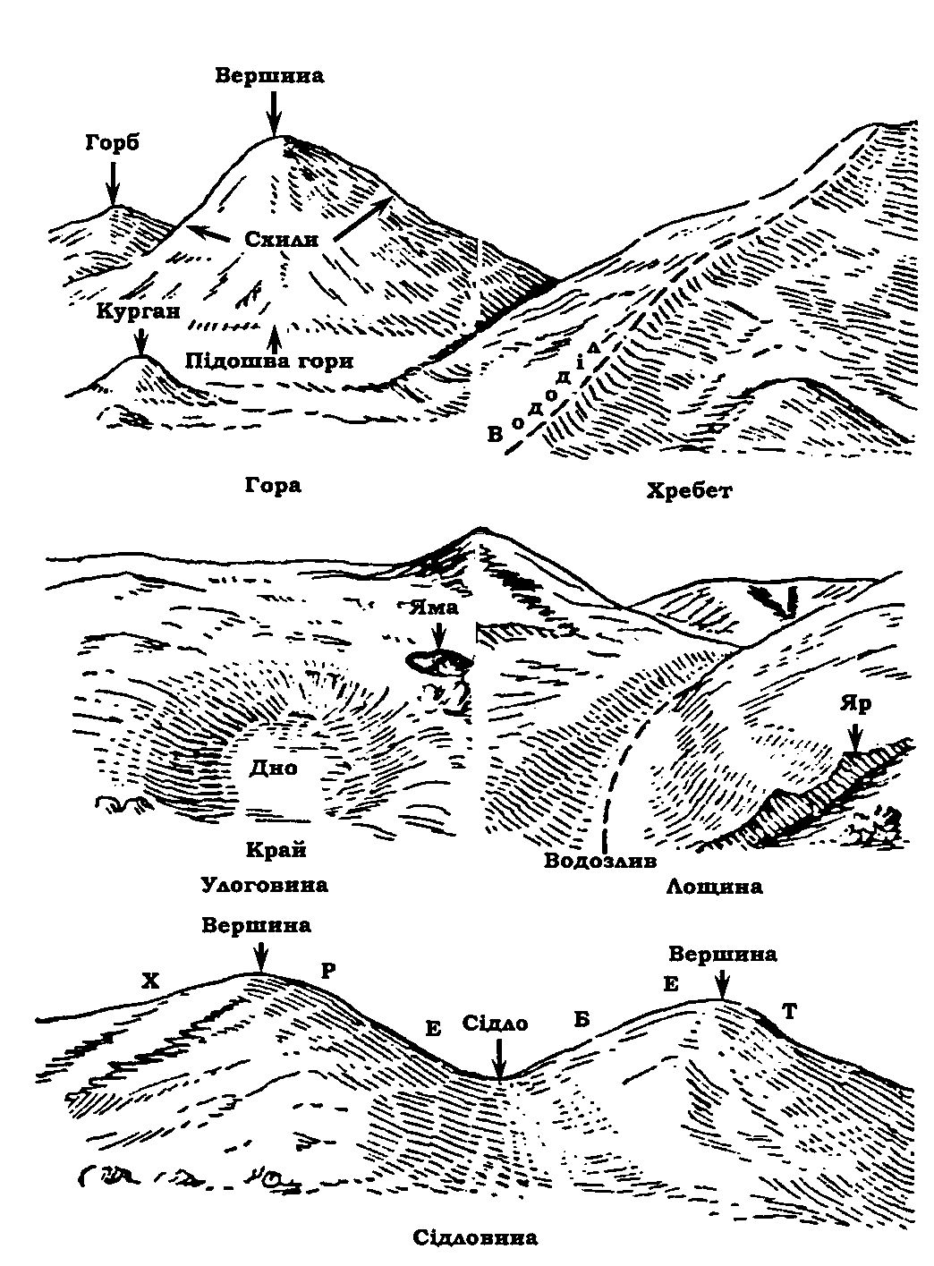
Рис. 1. Типові форми рельєфу

Грунтово-рослинний покрив

Основні типи рослинності — деревинна, кущова, трав'яниста. Сукупність деревинної рослинності висотою 4 м та більше і товщиною (діаметром) 5 см і більше називають лісом. Ліс характеризується породою, віком, густотою й упорядкованістю (таблиця 1)
Таблиця 1

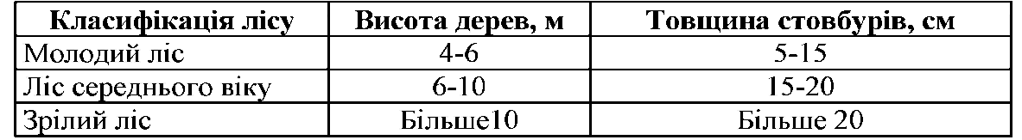
Густота лісу:
Густий — середня відстань між деревами менша 6 м;
Середньої густоти — середня відстань між деревами 6 -10 м;
Рідколісся — середня відстань між деревами більша 10 м.
Грунт — узагальнена назва верхнього шару земної поверхні. У військовій практиці грунти класифікуються за твердістю і за прохідністю.
1. За твердістю:
- скельні (граніт, базальт)
- пухкі — мякі (супіски, торфянники, чернозем)
- середні (глина, суглинки)
- тверді (щільна суха глина, крейдові породи, глина з щебнем і галькою)
Інші види грунтів: болота, солончаки, піски.
2. За прохідністю:
- доступні для руху поза дорогами,
- частково доступні для руху поза дорогами;
- недоступні для руху поза дорогами.
Дуже зволожені ділянки місцевості з шаром в'язкого грунту глибиною до 30 см називаються мочарами, понад 30 см називають болотами, які класифікуються за прохідністю:
- прохідні і важкопрохідні (від 30 до 60 см);
- непрохідні (понад 60 см).
За характером грунтово-рослинного покриву виділяють:
- лісну;
- болотисту;
- степову;
- пустельну місцевість.
Гідрографія. Моря, водосховища, річки, озера, канали, канави та інші природні і штучні водоймища — перешкоди чи завади на шляху руху військ, рубежі, зручні для організації стійкої оборони, джерела водопостачання, надійні орієнтири.
На території Європи річки завширшки до 100 м зустрічаються через 35-60 км, завширшки 160-300 м — через 100-150 км, понад 300 метрів — через 250-300 км.
Класифікаця річок.
1. За шириною:
- широкі (більше 150 м);
- середні ( до 150 м);
- вузькі (до 60 м).
2. За довжиною:
- великі (більше 500 км);
- середні (до 500 км);
- малі (від 10 до 100 км);
- струмки (до 10 км).
Мережа доріг. З способом пересування, якістю дорожного полотна, прохідністю та пропускною властивістю дороги поділяються на:
- Залізниці:
- за шириною колії (залізниці з нормальною колією (1524 мм), вузькоколійні залізниці (1065 мм), трамвайні колії);
- за кількістю колій (одноколійні, двоколійні, триколійні);
- за видом тяги (електрифіковані та неелектрифіковані);
- за станом (діючі, ті, що будуються і розібрані).
- Автомобільні дороги:
- автомагістралі — капітальні дороги з твердим покриттям (асфальтобетон, цементобетон) товщиною до 0,5 м. Складаються від двох до п'яти рядів руху в кожному напрямку, а також мають дві проїжджі частини від 7,5 м до 15-18 м, між якими є розподілювальна смуга на менше 5 м та узбіччя шириною не менше 3,75 м. Повздовжні схили (підйоми і спуски) не перевищують 3 % на рівнинній місцевості і не більше 7 % в гірській (3 % і 7 % означає, що схил на дорозі в 1 % відповідає підйому або спуску в 1 м на кожні 100 м дороги). Всіпересічення з іншими дорогами виконано на різних рівнях;
- автомобільні дороги з удосконаленим покриттям — дороги з капітальним покриттям із асфальтобетону,каменю, бітумомінеральних сумішей тощо. Ширина покриття не менше 7 м. Повздовжні схили 4 % та 7 % на рівнинній та гірській місцевості відповідно. На таких дорогах можливий інтенсивний рух автотранспорту протягом року;
- автомобільні дороги з покриттям — дороги з покриттям із асфальту, каменю, щебеню, гравію шириною проїжджої частини до 7 м. Повздовжні схили до 7 % на рівнинній місцевості та до 10 % в гірській. Можливий рух автотранспорту протягом року;
- автодороги без покриття (покращені ґрунтові дороги) — дороги без твердого покриття, шириною не менше 4,5 м, які регулярно профілюються. Ґрунт проїжджої частини закріплений або підсипаний гравієм, щебенем, піском тощо. Рух такими дорогами для автотранспорту можливий протягом більшої частини року;
- Грунтові дороги:
- путівці — дороги без покриття, які з'єднують населені пункти між собою, або зі станціями, пристанями, дорогами вищих категорій. Прохідність залежить від характеру ґрунту, пори року і метеоумов.
- польові та лісові дороги — ґрунтові дороги місцевого призначення, рух якими виконується періодично, головним чином під час польових робіт і лісозаготівель.
- стежки.
За своїм розташуванням щодо лінії фронту дороги поділяють на фронтальні (які йдуть із тилу до фронту) і рокадні (які йдуть вздовж лінії фронту). Характеристиками доріг є: ширина проїзної частини, матеріал покриття, якість дорожних споруд, схили і радіуси поворотів.
Населені пункти є вузловими пунктами для всіх видів сполучення (транспорту). У великих населених пунктах, звичайно, сконцентроване виробництво промислової продукції, зброї, бойової техніки, боєприпасів.
Населені пункти поділяються на:
1. Міста (великі понад 100 тис. мешканців, середні — від 50 до 100 тис. мешканців, малі до 50 тис. мешканців);
2. Селища міського типу;
3. Селища сільського і дачного типу.
Населені пункти і густота дорожної мережі є основними показниками обжитості й освоєння місцевості і характеризують економічне і військове значення того чи іншого району.
Місцеві предмети-орієнтири різко виділені за своїм зовнішнім виглядом чи розміщенням серед усього багатоманіття об'єктів на земній поверхні. До них належать: заводські і фабричні труби, нафтові і газові вежі, водозабірні башти, пам'ятники, церкви, кургани тощо.

Тактичні властивості місцевості

Топографічні елементи місцевості можуть суттєво впливати на виконання бойового завдання підрозділу з урахуванням його озброєння, пори року і часу доби, а також метеорологічних умов і характеру дій противника. Місцевість може бути сприятливою щодо успіху бойових дій підрозділів і ослабляти дії противника, але не сама по собі, а лише в тому випадку, якщо командир докладно її оцінить і вміло використає в конкретних бойових умовах.
Особливості місцевості, які певним чином впливають на основні сторони бойової діяльності військ, називаються тактичними властивостями місцевості.
До основних з них належать: прохідність місцевості, захисні властивості місцевості, умови орієнтування, умови спостереження, умови маскування, умови ведення вогню та умови інженерного обладнання місцевості.
Прохідність місцевості — це властивість місцевості, яка сприяє або перешкоджає пересуванню військ. Суттєво впливають на прохідність місцевості мережа доріг, рельєф місцевості, гідрографія, грунтово-рослинний покрив, а також сезонні і погодні явища.
Захисні властивості місцевості — це властивості місцевості, які послабляють дію ядерної і звичайної зброї. Правильне визначення і використання захисних властивостей місцевості полегшує організацію захисту особового складу і бойової техніки від ураження різними видами зброї.
На захисні властивості місцевості найбільш істотно впливають рельєф і рослинний покрив, наявність населених пунктів з міцними кам'яними і залізобетонними будовами і підземними спорудами, характер грунту в центрах (епіцентрах) ядерних вибухів.
Умови орієнтування — властивості місцевості, які сприяють визначенню свого місцезнаходження і потрібного напрямку руху відносно сторін горизонту, навколишніх об'єктів, а також відносно розташування своїх військ і військ противника. Вони визначаються наявністю на місцевості характерних форм рельєфу і місцевих предметів-орієнтирів.
Умови спостереження — властивості місцевості, які сприяють отриманню відомостей про противника. Вони визначаються ступенем навколишньої місцевості, дальністю огляду і залежать від характеру рельєфу, рослинного покриву, наявності населених пунктів та інших об'єктів, які перешкоджають огляду місцевості.
Умови маскування — властивості місцевості, які дозволяють приховати від противника розташування і пересування особового складу і бойової техніки. Вони визначаються наявністю природних схованок (сховищ), які утворюються формами рельєфу, рослинним покривом, населеними пунктами та іншими місцевими предметами, а також загальним характером, кольором і плямистістю місцевості (чим різноманітніша кольорова гама, тим кращі умови маскування).
Умови ведення вогню — властивості місцевості, які забезпечують зручне і приховане від спостереження противником розташування вогневих засобів, ведення точного вогню з усіх видів зброї і корегування стрільби. Вони залежать від характеру рельєфу, рослинного покриву, наявності шляхів, населених пунктів та інших місцевих предметів.
Умови інженерного обладнання місцевості — властивості місцевості, які впливають на обсяг, характер і успіх робіт з її обладнання і залежать від типу грунтів, рівня ґрунтових вод, наявності будівельних матеріалів, а також від характеру природних і штучних сховищ і перешкод.

Основні види (різновиди) місцевості та їх тактичні властивості

За характером рельєфу місцевість поділяють на рівнинну, горбкувату і гірську, яка в свою чергу поділяється на низькогірську, середньогірську і високогірну (таблиця 2).
Рівнинна місцевість (рис. 2) характеризується відсутністю різко виражених нерівностей земної поверхні, відносно невеликими перевищеннями до 25 м і порівняно малою стрімкістю схилів до 2°. Абсолютні висоти над рівнем моря — до 300 м.
Горбкувата місцевість (рис.3) характеризується хвилястим характером земної поверхні, яка утворена горбами з відносним перевищенням 25-20 м між ними, зі стрімкістю схилів до 3° і абсолютними висотами до 500м. Допускає бойові дії всіх родів військ, здійснення маневру підрозділами поза дорогами і в цілому сприятлива як для наступу, так і для оборони. Вона має добрі рубежі для розташування підрозділів, облаштування вогневих позицій, має деякі захисні властивості від ураження ядерною зброєю. Проміжки між горбами й зворотні схили горбів можуть служити укриттям від спостереження і вогню противника. На такій місцевості багато командних висот з великою далекістю видимості і широким сектором огляду.
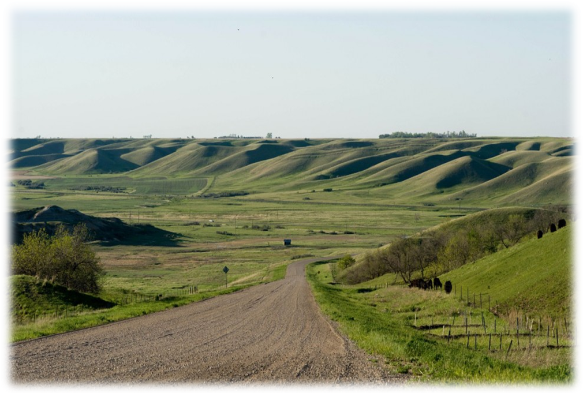

Рис. 2. Рівнинна місцевість
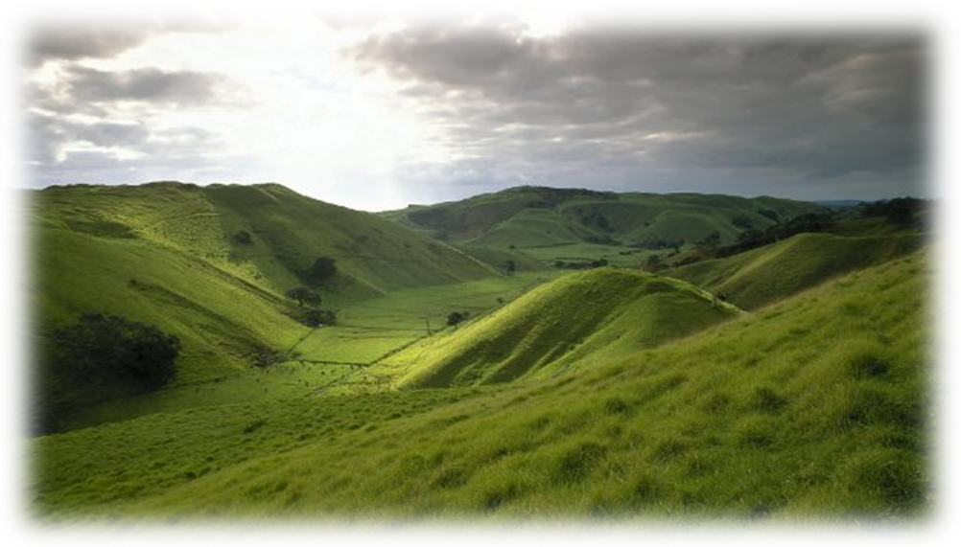

Рис. 3. Горбувата місцевість
Низькогірська місцевість (рис. 4) характеризується висотами над рівнем моря 500-1000 м, відносними перевищеннями 200-500 м і переважною стрімкістю схилів 5-10°. Порівняно з іншими видами гірської місцевості вона слабо розчленована, як правило, добре обжита і має досить розвинену мережу доріг. При відносно пологих схилах і невеликих висотах така місцевість практично доступна для бойових дій усіх родів військ. Водночас ускладнюється зосереджене застосування важкої бойової техніки. Низькогірськна місцевість у цілому сприяє маскуванню й захисту від ураження ядерною зброєю.
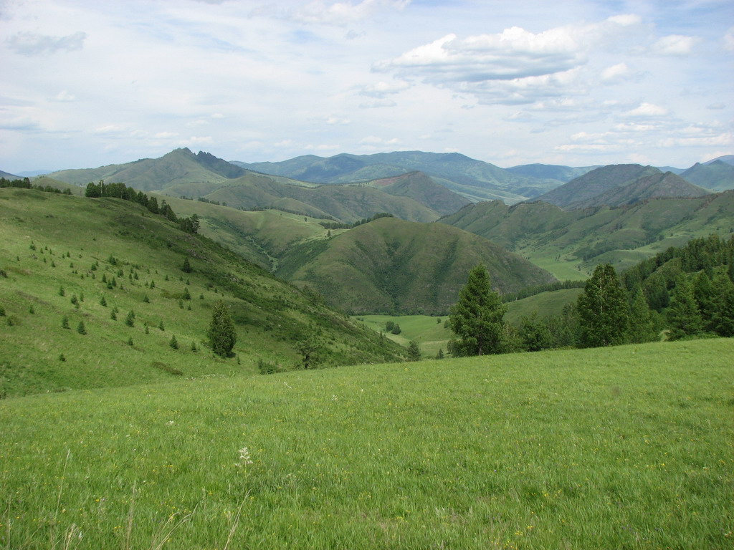
Рис. 4. Низькогірська місцевість
Середньогірська місцевість (рис. 5) має висоти над рівнем моря приблизно 1000-2000 м, відносні перевищення від 500 до 1000 м і переважну стрімкість схилів 10-25°. Вона розчленована на добре виражені гірські масиви, пасма, їхні піки і гребені мають згладжені форми.
Така місцевість часто має широкі гірські проходи, які використовуються для прокладання доріг. Ці дороги часто перетинають гірські хребти через перевали, які доступні для руху бойової техніки протягом усього року або більшої його частини. Однак застосування важкої бойової техніки можливе лише на окремих напрямках.
Загалом середньогірська місцевість вимагає значних інженерних робіт для забезпечення її прохідності. Водночас вона сприятлива для маскування і для захисту від ураження ядерною зброєю.
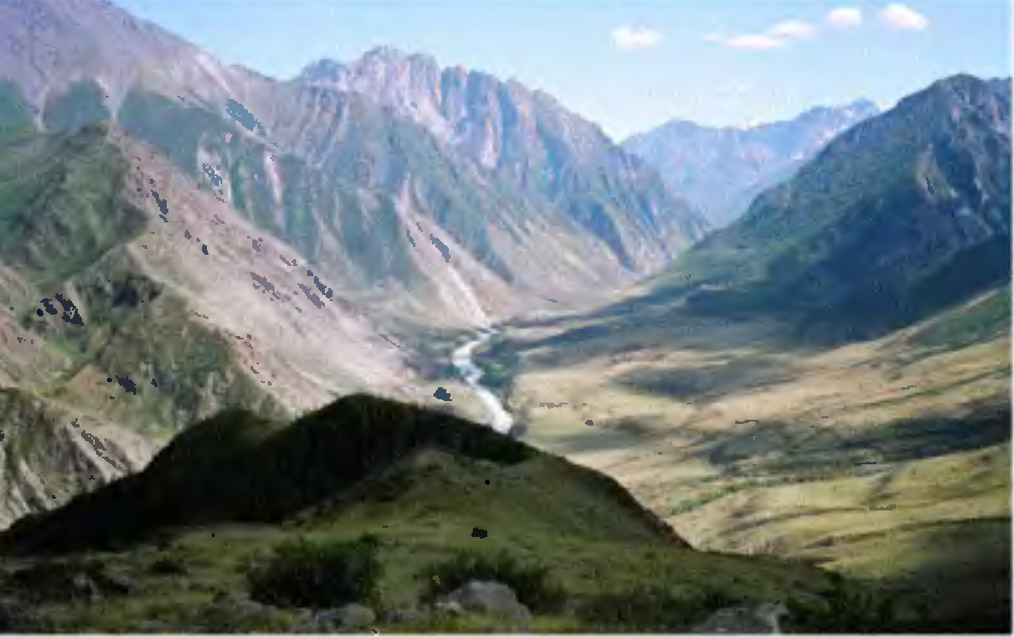
Рис. 5. Середньогірська місцевість
Високогірська місцевість (рис.6) характеризується висотами над рівнем моря понад 2000 м, відносними перевищеннями 1000 м і більше, з стрімкістю схилів понад 25°.
Високогірська місцевість розділена глибокими долинами й улоговинами на гірські хребти, їх піки і гребені часто вкриті снігом. Така місцевість, як правило, мало обжита, має мало гірських проходів і дуже рідку мережу доріг. Дороги вузькі і прокладені уздовж річок міжгір'ями, проходять через перевали, які розташовані на великих висотах, з крутими підйомами й малими радіусами поворотів. Перевали найчастіше розташовані вище снігової лінії і тому більшу частину року закриті.
Бойові дії можуть розгортатися на окремих доступних напрямках уздовж гірських проходів, забезпечених дорогами. У решті районів високогірської місцевості можливі бойові дії тільки спеціальних підрозділів, оснащених відповідним спорядженням. Загалом високогірськаа місцевість сприяє маскуванню. При ядерних вибухах можливі завали, обвали каміння, сходження снігових лавин.
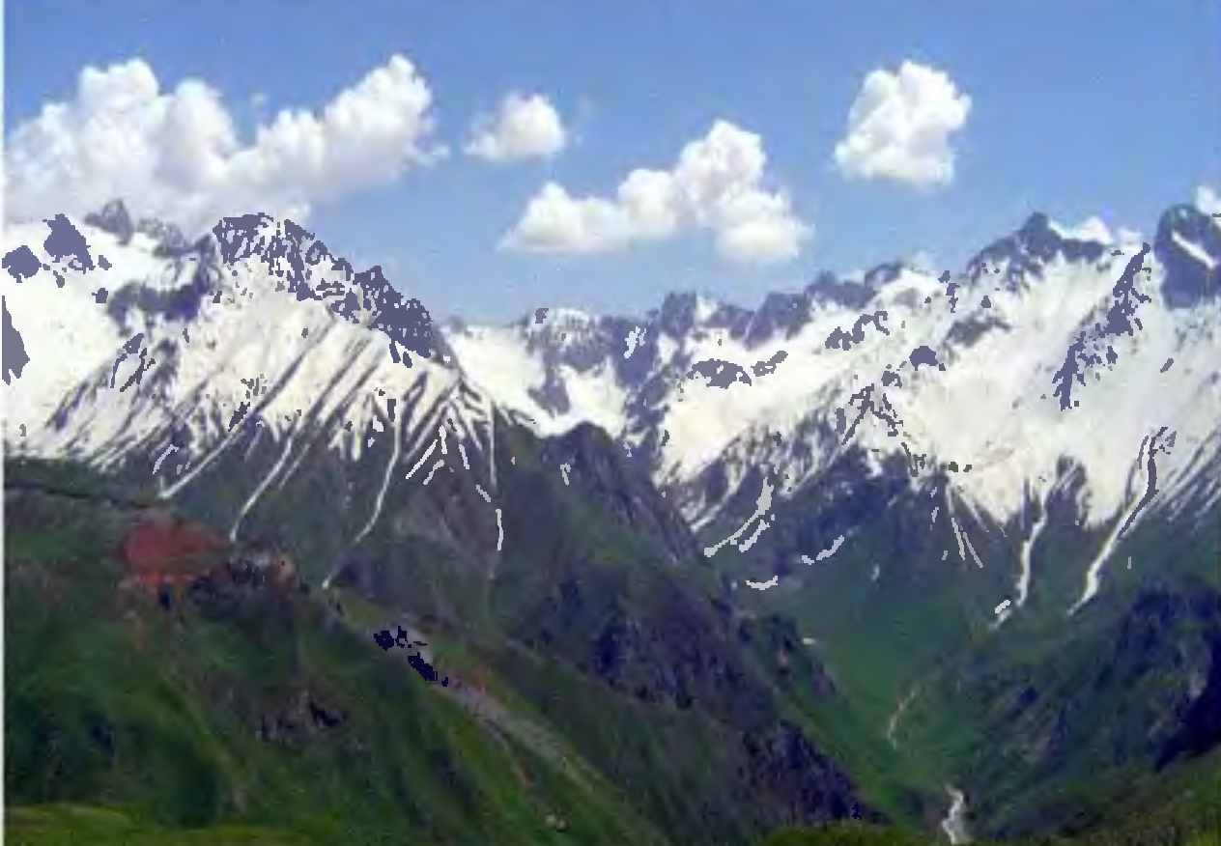
Рис. 6. Високогірська місцевість
Таблиця 2
Місцевість  за характером рельєфу | Перевищення | Схили | Висота над рівнем моря
Рівнинна | до 25 м | до 2 ° | до 300 м
Горбувата | 25-200 м | 2-3° | до 500 м
Низькогірська | 200 — 500 м | 5-10° | 500 — 1000 м
Середньогірська | 500 — 1000 м | 10-25° | 1000 — 2000 м
Високогірська | понад 1000 м | понад 25° | понад 2000 м

За мірою пересіченості ярами, балками, річками, озерами та іншими природними перешкодами, які обмежують свободу пересування й маневр підрозділів, місцевість поділяють на легкопересічену, середньопересічену і сильнопересічену.
Легкопересічена місцевість (рис. 7) небагата на природні та штучні перешкоди, які легко здолати бойовою та іншою технікою в будь-якому напрямку. Рельєф місцевості звичайно рівнинний, рідше горбистий, природні перешкоди займають менше 10 % від усієї площі. Місцевість забезпечує задовільний огляд з командних висот, орієнтування, спостереження і цілеуказання, організацію взаємодії та керування підрозділами. У той самий час ця місцевість не забезпечує надійного укриття підрозділів від вогню противника, захисні властивості від ураження ядерною зброєю майже відсутні.

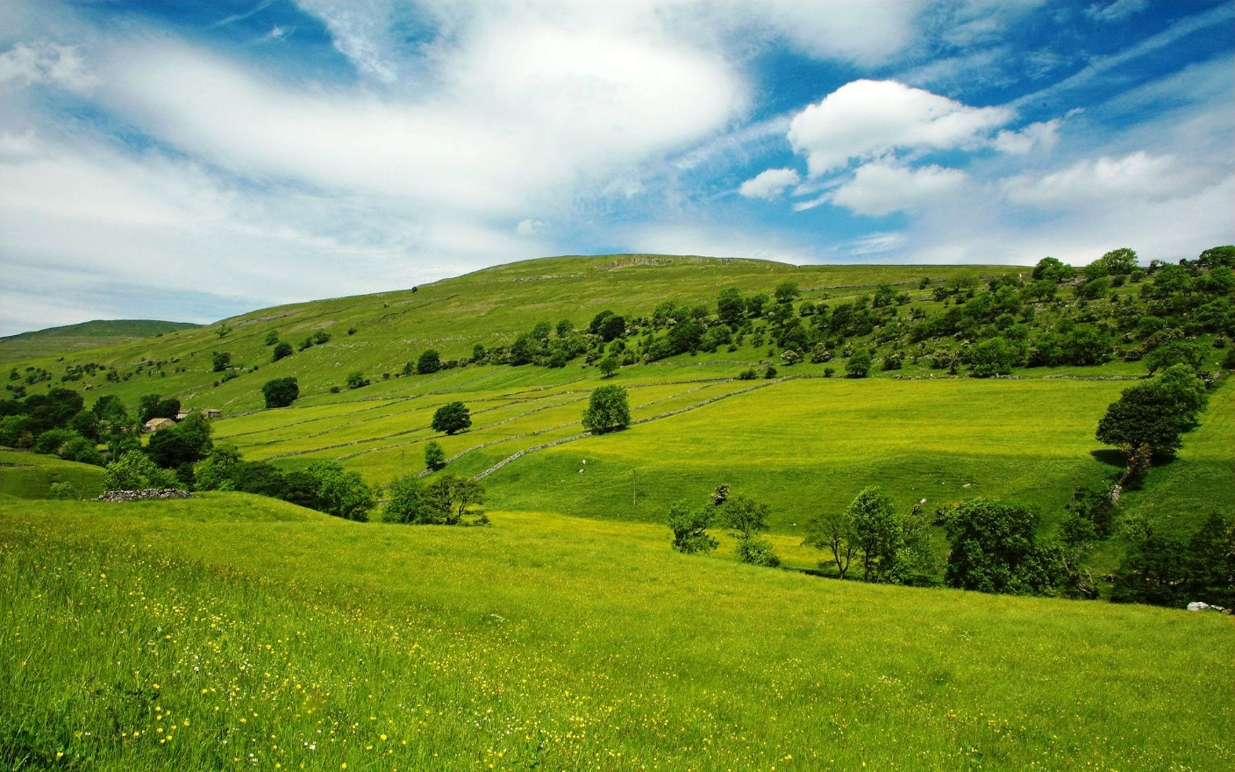
Рис. 7. Легкопересічена місцевість
Середньопересічена місцевість (рис. 8) має близько 20 % площі, зайнятої природними перешкодами. На такій місцевості зосереджене застосування бойової техніки дещо ускладнене на окремих напрямках. Це найпоширеніший різновид добре обжитої місцевості. Рельєф, як правило, горбистий, зрідка рівнинний. Така місцевість більш сприятлива щодо захисних властивостей від ураження ядерною і звичайними видами зброї.
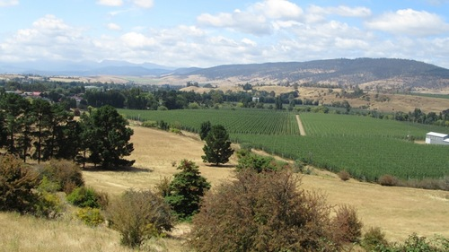
Рис. 8. Пересічена місцевість
Сильнопересічена місцевість (рис. 9) відрізняється великою кількістю важкопрохідних природних перешкод - від ярів, ровів і балок до річок, каналів та інших перешкод.
Площа природних перешкод складає більше 30 %. Ця місцевість ускладнює наступ і посилює оборону.
Багато природних укрить сприяють організації надійного маскування і захисту підрозділів від ураження ядерною зброєю, потайному підходу до переднього краю противника. Разом з тим на такій місцевості нелегко спостерігати за противником, можливості швидкого маневру військ обмежені, зменшується швидкість бойових машин, необхідно виконати значні роботи з інженерного обладнання шляхів для руху військ.
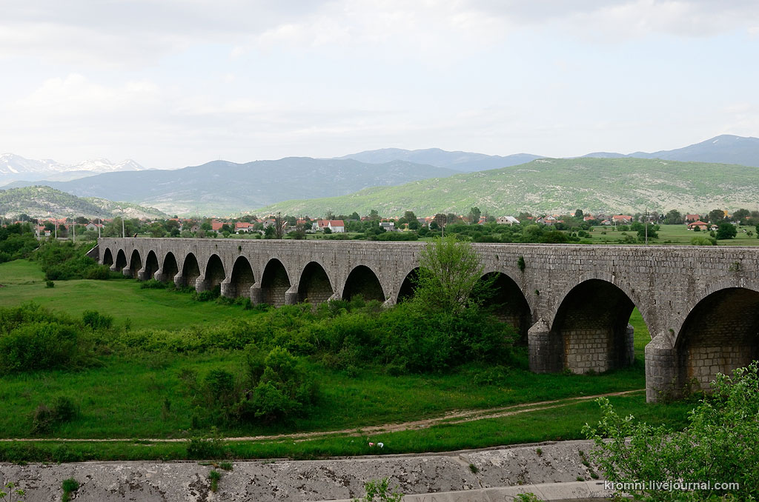
Рис. 9. Сильнопересічена місцевість

За умовами спостереження та маскування місцевість поділяють на відкриту, напівзакриту і закриту.
Відкрита місцевість (рис.10) являє собою рівну або злегка горбисту безлісну територію, до 75 % площі якої добре проглядається в усіх напрямках з командних висот. На такій місцевості забезпечується добре спостереження за діями противника й ураження його вогнем з усіх видів зброї. Проте ця місцевість менш сприятлива для захисту від уражаючої дії звичайної та ядерної зброї, має недостатній рівень маскуючих властивостей від наземного та повітряного спостереження. Відсутність природних схованок ускладнює приховане зосередження військ та проведення маневру. Організація оборони на відкритій місцевості значно ускладнюється.
Рис. 10. Відкрита місцевість
Напівзакрита місцевість (рис.11) є перехідною від відкритої до закритої. Здебільшого на напівзакритій місцевості площа, яка зайнята природними схованками, складає близько 20 %; з командних висот проглядається до 50 % простору. При розташуванні підрозділів на місці їх маскування майже повністю забезпечується природними схованками.
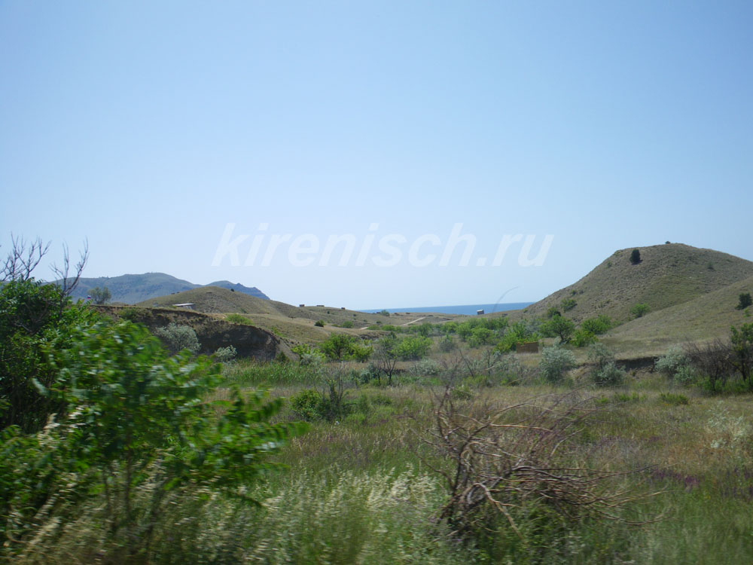
Рис. 11. Напівзакрита місцевість
Закрита місцевість (рис.12) — це територія з гірським, горбистим або рівнинним рельєфом, вкрита лісами, чагарниками, садами з часто розташованими населеними пунктами. На такій місцевості площа, зайнята природними схованками, складає 30 % і більше, а площа, що проглядається з командних висот, менше 25 %. Закрита місцевість добре приховує природними схованками від наземного і повітряного спостереження, полегшує прихований рух і маневр військ в усіх видах бою, організацію міцної оборони, сприяє організації захисту від уражаючої дії ядерної зброї.
Разом із тим на закритій місцевості обмежується ефективність ведення вогню з усіх видів зброї, ускладнюється спостереження, орієнтування, цілеуказання, значно ускладнюється керування підрозділами і організація взаємодії військ на полі бою.

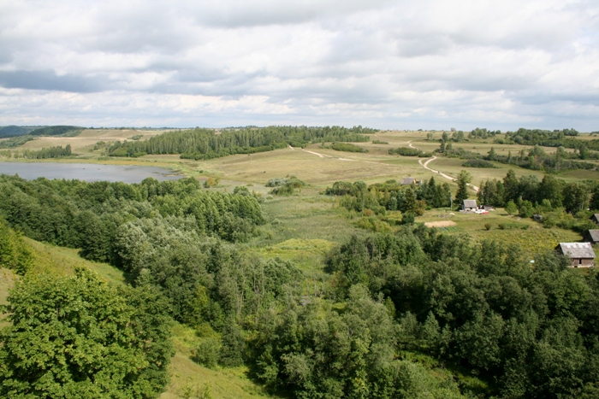
Рис. 12. Закрита місцевість

За ознакою прохідності місцевість поділяють на легкопрохідну, прохідну, важкопрохідну і непрохідну.
Легкопрохідна місцевість (рис.13) не обмежує швидкість і напрямок руху колісних та гусеничних машин, припускає безперепонне застосування бойової техніки в розгорнутих строях і рух колон без зміцнення грунту.

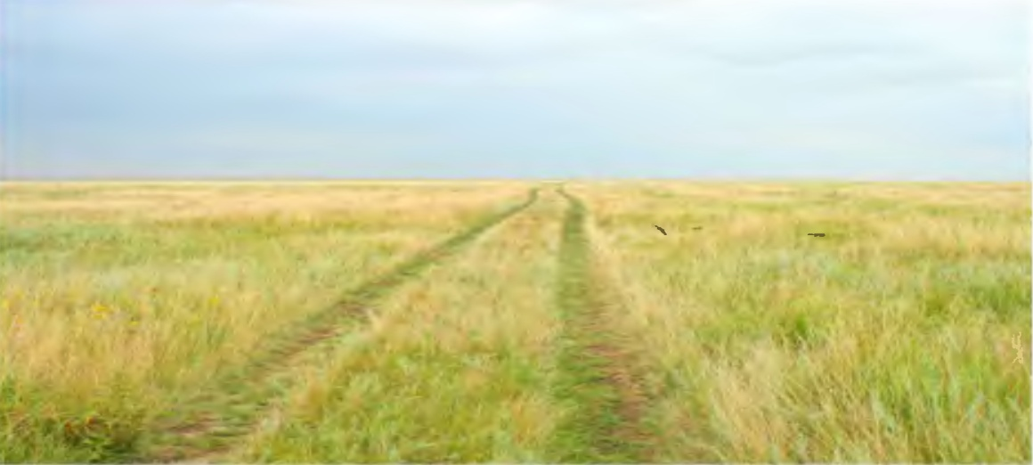
Рис. 13. Легкопрохідна місцевість
Прохідна місцевість майже не обмежує швидкість, напрямок руху і дозволяє повторний рух по одному сліду гусеничних машин, хоча окремі місця потрібно обходити чи зміцнювати. Рух колісних машин звичайної прохідності дещо ускладнений, можливе майже безперепонне використання бойових машин у розгорнутих строях і рух колон, за винятком окремих напрямків. Прохідна місцевість сприяє веденню бою з широким маневром, сприяє найбільш ефективному використанню механізованих і танкових підрозділів, у короткі терміни дозволяє переносити зусилля з одного напрямку на інший, полегшує всебічне забезпечення бою.
Важкопрохідна місцевість (рис.14) доступна для руху машин з невеликою швидкістю, обмежує свободу маневру і рух кількох машин по одному сліду. Рух колісних машин звичайної прохідності майже неможливий. Така місцевість ускладнює використання бойової техніки в розгорнутих строях, рух колон можливий тільки дорогами і спеціально обладнаними колонними шляхами. Важкопрохідна місцевість негативно впливає на темпи руху, розгортання і ведення наступу, здійснення маневру.

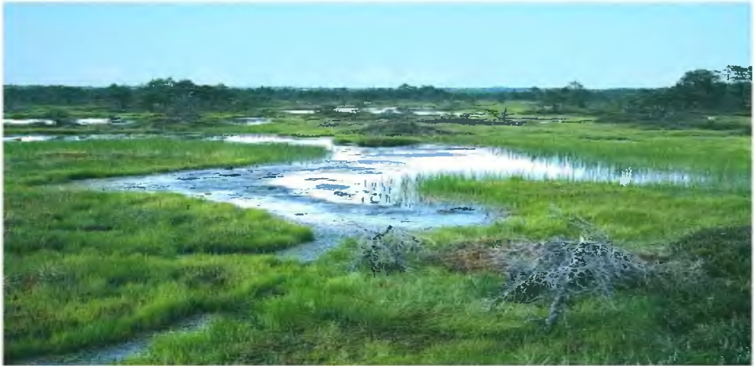
Рис. 14. Важкопрохідна місцевість

Непрохідна місцевість (рис.15) недоступна для руху гусеничних і колісних машин без виконання значних робіт з обладнання доріг чи колонних шляхів.

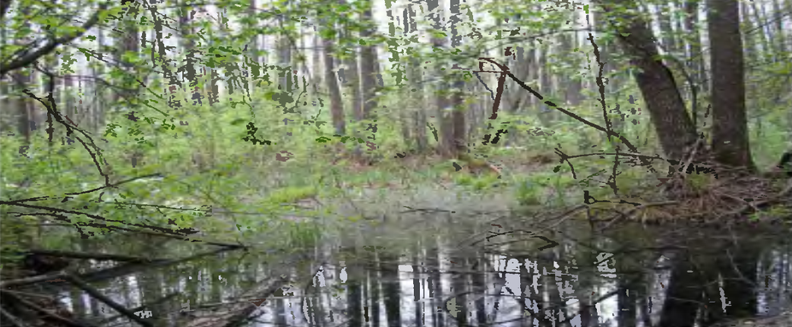
Рис. 15. Непрохідна місцевість

ОРІЄНТУВАННЯ НА МІСЦЕВОСТІ БЕЗ КАРТИ

Сутність та способи орієнтування на місцевості
При виконанні бойових завдань дії командирів підрозділів і їх підлеглих неминуче пов'язані з орієнтуванням на місцевості. Уміння орієнтуватися необхідне, наприклад, на марші, в бою, у розвідці для дотримання напрямку руху, цілеуказання, нанесення на карту (схему місцевості) орієнтирів, цілей та інших об'єктів, для управління підрозділом і вогнем.
У сучасному маневреному і швидкоплинному бою помилки в орієнтуванні, а отже, і у визначенні на місцевості досягнутих рубежів і місцезнаходження цілей можуть значно зменшити ефективність застосування зброї та бойової техніки, призвести до втрати управління і взаємодії підрозділів, поставити під загрозу виконання бойового завдання.
Сутність орієнтування полягає у розпізнанні місцевості за її характерними ознаками й орієнтирами, визначенні свого місцезнаходження і необхідних об'єктів відносно сторін горизонту, місцевих предметів (орієнтирів), розташування своїх військ і військ противника, а також у знаходженні і визначенні потрібного напрямку руху чи дії.
У наші дні вміння орієнтуватися без приладів не втратило свого практичного значення. Війська можуть зненацька опинитися в умовах, коли вміння швидко і точно визначати своє місцезнаходження на місцевості, особливо бідній на орієнтири (в лісі, в степу), або тій, що зазнала значних змін у ході бойових дій, а також в умовах обмеженої видимості (вночі, в тумані, в хуртовину) є необхідною і однією з найважливіших навичок військовослужбовців.
Для того, щоб орієнтуватися на місцевості без карти, треба вміти:
1. Знаходити напрями на сторони горизонту.
2. Визначати напрями (азимути).
3. Вибирати і призначати орієнтири.
4. Вимірювати відстані до місцевих предметів (цілей, орієнтирів).

Способи визначення напрямів на сторони горизонту
Напрями на сторони горизонту взаємопов'язані між собою. Якщо відомий хоча б один з них, наприклад, на північ, то в протилежному напряму буде південь, праворуч — схід, а ліворуч — захід.
Напрями сторін горизонту можна визначити:
а) за компасом;
б) за розташуванням Сонця;
в) за Сонцем і годинником;
г) за розташуванням Місяця;
д) за Місяцем і годинником;
е) за Полярною зіркою;
є) за різними ознаками місцевих предметів.
Компас і користування ним. На озброєнні в підрозділах Сухопутних військ є компас Адріанова (рис.16) і компас артилерійський АК (рис.17). Основними частинами компаса є насаджена на вістря сталевої голки магнітна стрілка, шкала, візирний пристрій, гальмо, корпус. У компаса Адріанова шкала нерухома, повертається візирний пристрій (цілик і мушка), шкала за ходом годинникової стрілки оцифрована в градусній мірі з ціною поділки 3°.

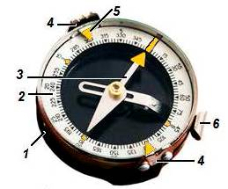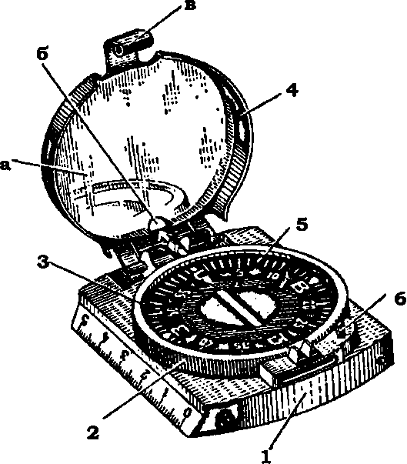

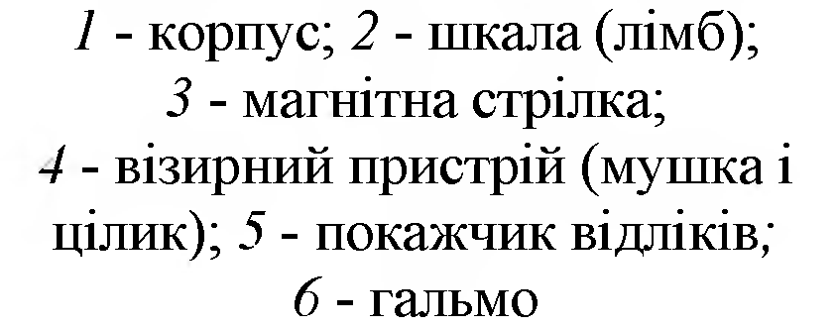
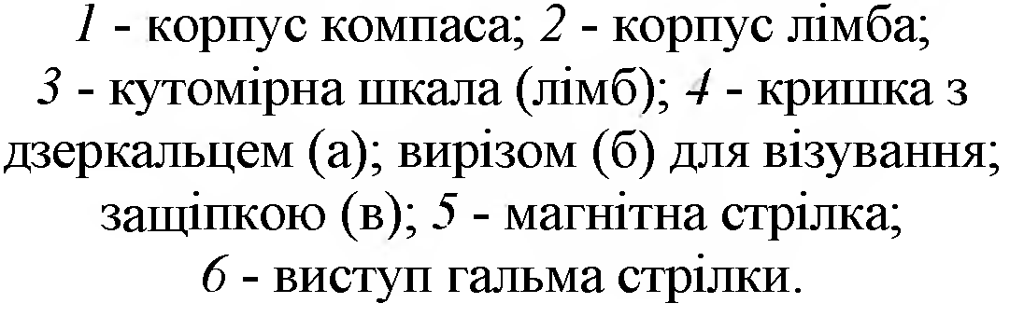
Рис. 16. Компас Адріанова Рис. 17. Компас артилерійський

У артилерійського компаса нерухомий візирний пристрій (дзеркальце з прорізом). Шкала, як правило, у поділках кутоміра (в тисячних). Ціна поділки 0-50. Останнім часом досить широко використовується компас «Турист». Він виготовлений за зразком артилерійського компаса. Шкала градусна з ціною поділки 5°.
Для перевірки компас встановлюють у горизонтальному положенні на який-небудь предмет і відпускають гальмо. Запам'ятовують відлік за кінцем стрілки і металевим предметом відводять стрілку в сторону. Металевий предмет забирають — стрілка повинна вказати попередній відлік. Якщо відлік відрізняється більш ніж на одну поділку — компас несправний (розмагнічена стрілка або затуплена голка).
Не рекомендується працювати з компасом під час грози, поблизу електричних проводів високої напруги і поблизу металевих предметів. Від машини необхідно відходити на 10-15 м, від танка — на 40-50 м.
Завдання, які вирішуються за допомогою компаса:
а) визначення напрямів на сторони горизонту;
б) знаходження магнітних азимутів напрямів;
в) знаходження напрямів за відомими магнітними азимутами;
г) вимірювання кутів на місцевості і за картою.
Визначення напряму на сторони горизонту за компасом виконують таким чином. Мушку візирного пристрою ставлять на нульову поділку шкали (північ), а компас — горизонтально. Потім відпускають гальмо магнітної стрілки і повертають компас так, щоб північний її кінець збігся з нульовим відліком. Після цього, не змінюючи положення компаса, візуванням через цілик і мушку запам'ятовують віддалений орієнтир, який використовується для вказання напряму на північ.
Визначення магнітного азимуту компасом Адріанова. Стати обличчям до орієнтиру (цілі). Відпустити гальмо і тримати компас горизонтально. Поворотом корпусу компаса сумістити північний кінець стрілки з нульовим відліком. Придержуючи стрілку біля нульового відліку, повернути візирний пристрій так, щоб крізь цілик і мушку бачити орієнтир. Зняти відлік за шкалою біля мушки.
Визначення магнітного азимуту артилерійським компасом АК. Стати обличчям до орієнтира (цілі), компас тримати горизонтально на рівні очей. Відкрити кришку компаса та підняти дзеркальце під кутом 45°. Впіймати в проріз орієнтир і, втримуючи його, поворотом кільця шкали підвести до північного кінця стрілки відлік 0° (Пн). Біля індекса під прорізом зняти відлік за шкалою.
Магнітний азимут — горизонтальний кут від північного кінця стрілки компаса до напрямку на орієнтир (ціль), що вимірюється за ходом годинникової стрілки від 0° до 360°. Щоб визначити зворотній азимут (азимут повернення), необхідно від визначеного магнітного азимута відняти 180°, а якщо його значення менше 180° — то додати 180°.
Визначення напряму за відомим магнітним азимутом компасом Адріанова. Відпустити гальмо. Мушкою візирного пристрою встановити відлік заданого азимуту. Тримаючи компас перед собою (цілик до себе, мушка від себе), повернутися разом з компасом так, щоб північний кінець стрілки збігся з нульовим відліком (зорієнтувати компас), притримуючи кінець стрілки на нулі, крізь цілик і мушку вибрати якомога дальній орієнтир.
Визначення напряму за відомим магнітним азимутом артилерійським компасом. Підняти кришку компаса і, повертаючи шкалу, встановити відлік заданного азимуту. Тримаючи компас перед собою (цілик до себе, проріз дзеркальця від себе), повернутися разом із компасом таким чином, щоб північний кінець стрілки сумістився з нулем (зорієнтувати компас). Нахилити дзеркальце так, щоб у ньому було видно шкалу. Утримуючи стрілку на нулі доворотом компаса, через проріз якомога далі намітити орієнтир.
Визначення напряму на сторони горизонту за знаходженням Сонця. При відсутності компаса або в районах магнітних аномалій сторони горизонту можна приблизно визначити за Сонцем. У Північній півкулі Сонце сходить влітку на північному сході, а заходить на північному заході. Тільки двічі на рік Сонце сходить на сході та заходить на заході — в дні весняного (21 березня) та осіннього рівнодення (23 вересня).
Прийнято вважати, що Сонце у визначений час доби знаходиться на сторонах горизонту (табл.3):
Сторона горизонту | Декретний час
 | з 1.X по 31.ІІІ | з 1.IV по 30.ІХ
Схід | 7:00 | 8:00
Південь | 13:00 | 14:00
Захід | 19:00 | 20:00
Таблиця 3

Над територією України Сонце знаходиться на півдні у найвищій точці над горизонтом (у зеніті) у полудень, при цьому тіні від місцевих предметів мають найменшу довжину в напрямку на північ. З переміщенням Сонця тіні зміщаються на схід. Так, якщо відмітити положення кінця тіні від якогось предмета, а через деякий час відмітити нове положення кінця тіні цього ж предмета, то ми набудемо напрямок на схід (від другого до першого — захід).
Визначення напряму на сторони горизонту за Сонцем і годинником. Знаючи, що Сонце здійснює по небосхилу свій видимий шлях зі сходу на захід за ходом годинникової стрілки з кутовою швидкістю 15° за годину, можна визначити сторони горизонту за Сонцем та годинником у будь-який час дня.
Годинник установлюють так, щоб годинна стрілка була спрямована на Сонце (положення хвилинної стрілки при цьому не враховується). Кут між годинною стрілкою та напрямком на цифру 1 (влітку — на цифру 2) на циферблаті годинника ділять навпіл — це і буде напрямок на південь. У протилежній стороні буде північ. До півдня ділять навпіл ту дугу (кут), яку годинна стрілка має пройти до 13 (14) години (рис. 18), а після півдня — ту дугу (кут), яку вона пройшла після 13 (14) години (рис. 19).

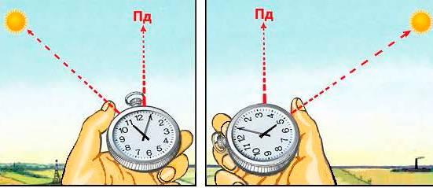
Рис. 18, 19. Визначення напряму на сторони горизонту за Сонцем і годинником

Визначення напрямів на сторони горизонту за Місяцем. За Місяцем сторони горизонту визначають більш точно, коли видно весь його диск. Повний Місяць у будь-який час знаходиться в стороні, протилежній Сонцю. Різниця в часі їх місцезнаходження складає 12 годин. Ця різниця на циферблаті годинника не видима, оскільки о 1 годині та о 13 годині взимку (відповідно о 2 годині та 14 годині влітку) годинна стрілка буде знаходитися на одному місці. Тому сторони горизонту визначають таким же чином, як і за Сонцем.
Визначення напрямів на сторони горизонту за Місядем і годинником. Якщо Місяць неповний, то слід визначити кількість «видимих» годин (повний Місяць знаходиться в протилежній стороні від Сонця і різниця складає 12 годин) і знак ( + або –). До часу спостереження необхідно додати (відняти) кількість «видимих» годин і отримати той час, коли на місці Місяця знаходилося б (буде знаходитись) Сонце. Спрямувавши на видиму частину Місяця вирахувану цифру циферблату годинника, потрібно вважати, що це не Місяць, а Сонце, і визначити напрям на південь.
Наприклад, час спостереження 5 год. 30 хв. (рис. 20). Видима частина диску Місяця в поперечнику складає за оцінкою на око десять шостих частин, або 10 годин. Місяць відходить. Отже, Сонце буде знаходитись у тому напрямі, де в даний час знаходиться Місяць, о 15 г. 30 хв. (5:30+10:00=15:30), тобто годинник покаже 3 г. 30 хв. Спрямовуємо цифру 3:30 на циферблаті годинника на Місяць. Кут між цифрами 3:30 і 1 ділимо навпіл і знаходимо напрям на південь. Щоб не помилитися, коли брати різницю, а коли суму, користуються правилом, яке показано на рис. 20.

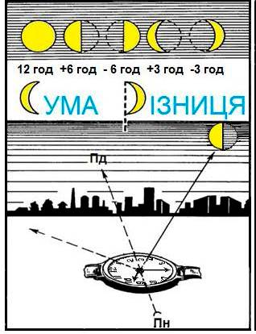
Рис. 20. Визначення напрямів на сторони горизонту за Місяцем і годинником

Визначення напрямів на сторони горизонту за Полярною зіркою. Полярна зірка завжди знаходиться на півночі. Вночі на безхмарному небі її легко знайти за сузір'єм Великої Ведмедиці. Крізь дві крайні зірки ковша Великої Ведмедиці потрібно подумки провести пряму лінію та відкласти на ній п'ять відрізків, що дорівнюють відстані між крайніми зірками ковша. У кінці п'ятого відрізка буде знаходитися Полярна зірка Малої Ведмедиці (рис.21). За яскравістю вона приблизно дорівнює зіркам Великої Ведмедиці. Полярна зірка може служити надійним орієнтиром для дотримання напрямку руху, оскільки її положення на небосхилі зі зміною часу практично не змінюється. Точність визначення напряму за Полярною зіркою складає 2-3°.
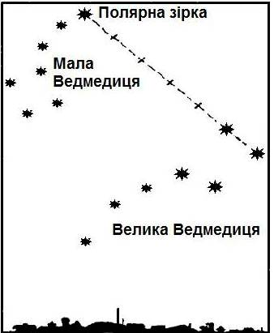

Рис. 21. Визначення напрямів на сторони горизонту за Полярною зіркою

Визначення сторін горизонту за різними ознаками місцевих предметів

Цей спосіб менш надійний, ніж вищезгадані, тому користуватися ним слід лише у виняткових випадках (немає компаса, район магнітної аномалії, в умовах обмеженої видимості).
Більшість ознак обумовлені розміщенням місцевих предметів по відношенню до Сонця (рис. 22), а саме:
- кора великих дерев грубіша на північній стороні; тонша, еластичніша (у берези — світліша) — на південній;
- у сосни повторна (бура, потріскана) кора на північній стороні підіймається вище по стовбуру;
- дерева, каміння, черепичні та шиферні дахи раніше та густіше покриваються лишаями та грибками з північної сторони;
- на деревах хвойних порід смола рясніше накопичується з південної сторони;
- мурашники розташовуються з південної сторони дерев, пнів та кущів; крім того, південний схил мурашників пологий, а північний крутий;
- весною трава з південної сторони великого каміння, стовбурів дерев, на південних галявинах лісу вища та густіша, а влітку, під час довгої спеки, трава залишається більш зеленою з північної сторони цих предметів;
- ягоди та фрукти скоріше дозрівають (червоніють, жовтіють) з південної сторони;
- сніг швидше розтає на південних схилах; внаслідок цього на снігу утворюються зазубрини - шипи, направлені на південь;
- просіки в лісових масивах частіше прорубуються за лінією північ- південь або захід-схід, лісові квартали нумеруються з заходу на схід;
- вівтарі православних церков звернені на схід, а головні входи розташовані з західної сторони;
- вівтарі католицьких церков (костьолів) звернені на захід;
- припіднятий кінець нижньої поперечини хреста церков звернений на північ.

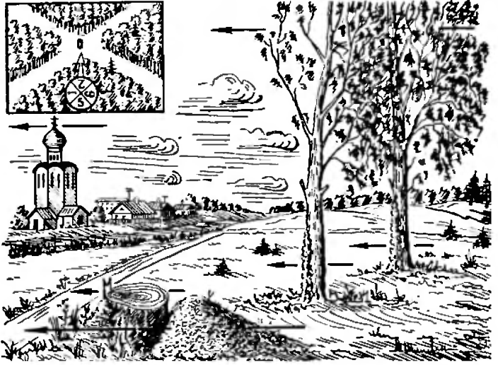
Рис. 22. Визначення сторін горизонту за різними ознаками місцевих предметів

ВИМІРЮВАННЯ НА МІСЦЕВОСТІ БЕЗ КАТИ КУТІВ ТА ВІДСТАНЕЙ

Вибір і використання орієнтирів

Місцеві предмети і форми рельєфу, відносно яких визначають своє місцезнаходження, розташування об'єктів і цілей, що вказують напрямок руху, називають орієнтирами. Вони розрізняються за формою, кольором, розмірами і легко розпізнаються при огляді навколишньої місцевості.
Орієнтири поділяються на площинні, лінійні і точкові.
Площинні орієнтири — населені пункти, ліси, гаї, озера, болота й інші об'єкти, які займають великі площі.
Лінійні орієнтири — це місцеві предмети і форми рельєфу, які мають велику протяжність при невеликій їхній ширині (дороги, річки, канали, лінії електропередач тощо) і використовуються, як правило, для додержання напрямку руху.
Точкові орієнтири — будови баштового типу, заводські та фабричні труби, ретранслятори, мости, перехрестя доріг, ями, кар'єри та інші місцеві об'єкти, які займають невелику площу, служать для точного визначення свого місцезнаходження, розташування цілей, вказання сектора вогню і спостереження.
Орієнтирами обирають місцеві предмети або деталі рельєфу, які чітко виділяються на фоні місцевості. При виборі орієнтирів завжди необхідно враховувати умови, в яких підрозділ буде діяти на місцевості.
Так, взимку снігові заноси згладжують складки рельєфу і роблять їх малопомітними здалеку. У цих умовах обирають місцеві предмети темного забарвлення через те, що вони більше помітні на фоні снігового покриву.
У гірській місцевості окремі форми рельєфу і місцеві предмети, визначені як орієнтири, можуть зникати з виду під час руху гірськими дорогами. Тому в гірській місцевості орієнтири повинні бути на різних висотах (ярусах).
Орієнтири обираються рівномірно за фронтом і глибиною, щоб забезпечити швидке і точне вказання місцезнаходження цілі. Обрані орієнтири нумеруються справа наліво і за відстанню від себе в бік противника. Кожному орієнтирові для зручності запам'ятання, крім номера, дається умовна назва, яка відповідає його зовнішнім характерним ознакам, наприклад: висота «Плоска», «Жовтий обрив», «Будинок з червоним дахом». Номери і назви орієнтирів, призначені старшим начальником, змінювати забороняється, при необхідності призначаються додаткові орієнтири. Один з орієнтирів призначається основним (рис.23).У механізованих підрозділах переважно призначаються: у роті, взводі — два-три орієнтири, у відділенні — один-два, в обороні їх може бути і більше.
За орієнтирами командир підрозділу ставить завдання підлеглим, наприклад: «Спостерігати в секторі: праворуч орієнтир два — «Жовтий обрив», ліворуч орієнтир три — висота «Плоска» або «Сектор вогню: праворуч орієнтир чотири — «Зламане дерево», ліворуч орієнтир один — «Будинок з червоним дахом».
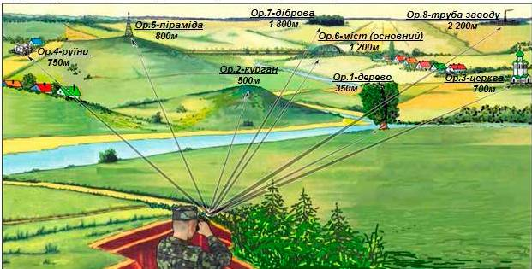

Рис. 23. Призначення орієнтирів на місцевості
Цілеуказання на місцевості

Загальні правила і способи ділеуказання. Уміння швидко і правильно указувати цілі, орієнтири та інші об'єкти на місцевості має важливе значення для управління підрозділом і вогнем у бою. Цілеуказання може проводитись як безпосередньо на місцевості, так і за картою чи аерофотознімком.
Місцезнаходження цілей на місцевості указують, додержуючись установлених правил, коротко, ясно і точно. При цілеуказанні, той хто передає, і той, хто приймає, повинні мати однакове кодування об'єктів місцевості.
Цілеуказання на місцевості найчастіше виконується від орієнтира, по азимуту і відстані до цілі та іншими способами. Спосіб цілеуказання залежить від обставин, що склалися, і застосовується з метою найшвидшого місцезнаходження цілі.
Цілеуказання від орієнтира — найпоширеніший спосіб. Спочатку називається найближчий до цілі орієнтир, а потім кут між напрямом на орієнтир і напрямом на ціль у тисячних і відстань цілі від орієнтира в метрах. Наприклад: «Орієнтир другий, праворуч сорок п'ять, далі сто, біля дерева — кулемет». Якщо той, хто передає, і той, хто приймає цілеуказання, мають прилади спостереження, то замість відстані цілі від орієнтира може указуватись вертикальний кут між орієнтиром і ціллю в тисячних. Наприклад: «Орієнтир третій, ліворуч тридцять, нижче нуль п'ятдесят — танк в окопі». Малопомітні цілі указують послідовно — спочатку називають добре помітний предмет, а потім від цього предмета — ціль. Наприклад: «Орієнтир перший, праворуч двадцять - кущ, далі двісті - руїни, праворуч - гармата».
Цілеуказання по азимуту і відстані до цілі. Спосіб використовується найчастіше на місцевості, де мало орієнтирів. Азимут напряму на ціль визначають за допомогою компаса в градусах, а відстань до неї — за допомогою приладів спостереження або окомірно в метрах. Одержавши ці дані, передають їх. Наприклад: «Азимут сто три, відстань чотириста - снайпер на дереві».
Від напрямку руху. Указують відстань у метрах спочатку за напрямком руху, а потім від напрямку руху до цілі: «Прямо сімсот, ліворуч двісті - БМП».
За азимутальним покажчиком (баштовим кутоміром). Приціл суміщають з ціллю, і зчитують з азимутального покажчика кут у тисячних і доповідають напрямок на ціль, її найменування і відстань. Наприклад: «Тридцять нуль-нуль, БРДМ на узліссі, вісімсот».
Наведення гармати на ціль. Спосіб застосовується тоді, коли той, хто передає, і той, хто отримує цілеуказання, знаходяться поруч, наприклад у танку. В цьому випадку гармату направляють на ціль і указують найменування цілі і відстань до неї в метрах, наприклад: «Танк в окопі, п'ятсот».
Трасуючими кулями (снарядами) і сигнальними ракетами. Для указання цілей цим способом завчасно встановлюють порядок і величину черг або колір ракет, а для прийому цілеуказання назначають спостерігачів, які доповідають про поданий сигнал.

Способи визначення кутів та відстаней на місцевості

Способи визначення відстані на місцевості
У бойових обставинах часто виникає необхідність швидко та точно визначити відстань до орієнтирів (цілей). У сучасному швидкоплинному та маневреному бою той, хто якнайшвидше і найточніше визначить відстань до противника, встановить правильно прицільний пристрій на своїй зброї, той і вийде переможцем. Вимірювання, виконані несвоєчасно або з грубими помилками, значно знижують ефективність використання зброї, приводять до поразки в бою. Тому кожен військовослужбовець повинен вміти визначати відстані на місцевості різними способами.
Точні способи вимірювання відстаней за допомогою кутомірних приладів і віддалемірів використовуються при топогеодезичній прив'язці, але ці способи вимірювань потребують багато часу.
У бою відстані на місцевості залежно від обставин і характеру бойового завдання вимірюють:
а) окомірно;
б) кроками;
в) за спідометром;
г) за кутовими розмірами предметів;
д) за лінійними розмірами предметів;
е) за часом та швидкістю руху;
є) за співвідношенням швидкості світла і звуку;
ж) на слух;
з) побудовою геометричних фііур на місцевості.
Окомірно — найпростіший та найшвидший спосіб, точність якого залежить від досвіду спостерігача, умов спостереження та величини відстані, що визначається. У досвідченого спостерігача відстань до 1 км може бути визначена з помилкою 10-15 %, у недосвідченого — 30-50 %. При збільшенні відстані помилка збільшується. Точність визначення відстані підвищується в результаті систематичних тренувань. При цьому необхідно пам'ятати, що великі та чіткі предмети здаються завжди ближчими; при спостереженні вгору здається, що предмети ближче, а вниз — далі; якщо між спостерігачем і предметом немає інших об'єктів, здається, що він ближче, якщо є — далі; при спостереженні через водні простори, долини та лощини відстані здаються меншими; при спостереженні в сутінках, у тумані, при похмурій погоді відстані здаються більшими.
З достатньою точністю відстані можна вимірювати, користуючись відомостями табл. 4.
Таблиця 4
Ознаки видимості | Відстань
Видно будинки сільського типу | 5 км
Розрізняються вікна в будинках | 4 км
Видно окремі будинки, димарі на покрівлі будинків | 3 км
Видно окремих людей | 2 км
Танк можна відрізнити від автомобіля, видно стовпи ліній зв'язку | 1500 м
Видно стволи гармат, розрізняються стовбури дерев у лісі | 1000 м
Помітні рухи рук та ніг людини | 700 м
Видно командирську башту танка, помітно рух гусениць | 500 м
Видно ручний кулемет, гвинтівку, колір та частини одягу, овал обличчя | 250-300 м
Видно черепицю на покрівлях будинків, листя дерев, дріт на кілках | 200 м
Видно подробиці зброї солдат | 150-170 м
Видно риси обличчя, руки, деталі стрілкової зброї | 100 м
Видно очі у виді крапок | 70 м
Видно білки очей | 20 м

Вимірювання відстані кроками. Рахунок ведеться парами кроків. Після кожної сотнірахунок починається спочатку, а кількість сотен відмічається на папері або іншими способами. Щоб результати були достатньо точними (2-4 % вимірюваної відстані), необхідно тренуватися у ходінні рівними кроками у будь-яких умовах та визначити довжину свого кроку. Для цього потрібно пройти відрізок у 200 м в одну сторону і навпаки, рахуючи пари кроків, потім 200 м розділити на отриманий середній результат.
Наприклад, при вимірюванні відстані отримаємо 120 та 124 пари кроків. Середнє число пар кроків 122. Довжина пари кроків буде: 200 м : 122 = 1,6 м.
Для приблизного вимірювання довжини кроків можна користуватися формулою:
Д = Р/4+ 37 см, де Д - довжина кроку, см; Р - зріст людини, см.
Визначення відстані за спідометром. Відстань, пройдена машиною, визначається як різниця покажчика спідометра на початку і в кінці дороги. Під час руху дорогами з твердим покриттям воно буде на 3-5 %, а по в'язкому грунті — на 8-12 % більше дійсної відстані (табл.5). Такі помилки виникають від пробуксовування колес, зміни тиску у шинах та їх зносу. Для більш точного визначення відстані необхідно в покажчики спідометра ввести поправку. Для цього проїжджають ділянку дороги в прямому та зворотньому напрямку, знімаючи покази спідометра на початку та в кінці ділянки. З отриманої середньої відстані ділянки відраховують величину цієї ж ділянки, виміряної віддалеміром або мірною стрічкою. Коефіцієнт коректури шляху виражається у відсотках та обчислюється за формулою:
К =Sсер-S/S х 100% = 10%
де S_{С}ер - середнє арифметичне відликів за спідометром при прямому та зворотньому проїзді ділянки; S - виміряна довжина ділянки.
Наприклад, якщо середнє значення контрольної ділянки дорівнює 4,2 км, а виміряне за картою — 3,8 км, то коефіцієнт коректури шляху
К =4,2-3,8 х 100% = 10%
Таким чином, якщо довжина маршруту, виміряного за картою, складає 50 км, то за спідометром буде відрахунок 55 км, тобто на 10 % більше. Різниця в 5 км і є величиною поправки.
Таблиця 5
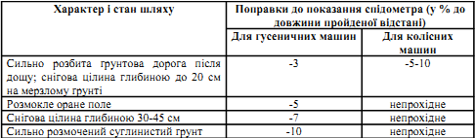

Визначення відстані за кутовими розмірами предметів. Спосіб використовується, коли відомі лінійні розміри віддаленого предмета, до якого вимірюють відстань.
Сутність способу полягає в наступному. При спостереженні місцевих предметів (цілей), віддалених на різні відстані, спостерігач знаходиться як би у центрі концентричних кіл, радіуси яких дорівнюють відстанням до цих предметів (цілей). Якщо коло розділити на 6000 поділок, то довжина однієї поділки буде заокруглено дорівнювати одній тисячній частині радіуса кола.
Центральний кут кола, стягнутий дугою, що дорівнює 1/6000 довжини кола, прийнятий за одиницю вимірювання кутів, називається поділкою кутоміра або тисячною (рис.24).
Таким чином, одиницею виміру кутів є лінійний відрізок, який дорівнює тисячній частці відстані до об'єкта, що забезпечує швидкий перехід від кутових вимірів до лінійних, і навпаки.
Під час виміру кутів у тисячних прийнято називати і записувати спочатку число сотень, а потім число десятків і одиниць тисячних. Якщо сотень і десятків немає, то замість них називають і записують нулі (табл. 6).

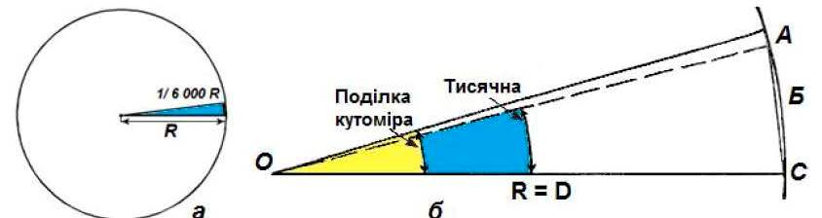

Рис. 24. Поняття про тисячну
Кут у тисячних | Записується | Читається
1380 | 13-80 | тринадцять, вісімдесят
343 | 3-43 | три, сорок три
52 | 0-52 | нуль, п'ятдесят дві
2 | 0-02 | нуль, нуль дві
Таблиця 6

При переході від поділок кутоміра до градусної міри використовують співвідношення:
0-01=360°/6000=21600'/6000= 3,6'
1-00=3,6' х 100 = 360' = 6°
1°=0-17
Виходячи із залежності між кутовими та лінійними величинами, відстань (дистанцію) до предметів у метрах визначають за формулою:
Д=В/К х 1000
де В - висота (ширина) предмета, м; К - кутова величина предмета в тисячних.
Кутові розміри предметів у тисячних вимірюють за допомогою бінокля, приладів спостереження і прицілювання, за допомогою допоміжних предметів (табл.7).
Таблиця 7
Предмет | Розміри
 | в мм | в тисячних
Куля автомату | 7,62 | 0-15
Олівець | 7,5 | 0-15
Сірникова коробка: довжина | 50 | 1-00
ширина | 35 | 0-70
висота | 15 | 0-30
Сірник | 2 | 0-04
Мушка автомату | 1 | 0-02
Пальці: мізинець | 15 | 0-30
середній | 18 | 0-35
великий | 20 | 0-40
Відстань між малими поділками сітки бінокля |  | 0-05
Відстань між великими поділками сітки бінокля |  | 0-10
Висота малої поділки сітки бінокля |  | 0-025
Висота великої поділки сітки бінокля |  | 0-05

Наприклад рис.25, кутовий розмір орієнтира (окремого дерева), що спостерігається в бінокль, висота якого 12 м, дорівнює трьом малим поділкам сітки бінокля (0-15). Отже, відстань до орієнтира: Д = 12х1000/15 = 800 м.
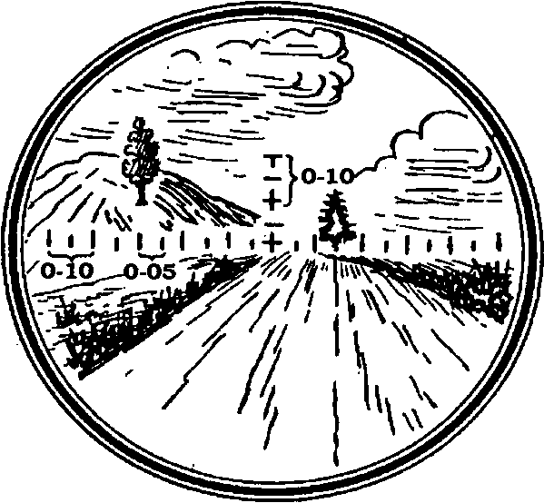

Рис. 25. Визначення кутового розміру орієнтира біноклем

Визначення відстаней за лінійними розмірами предметів полягає в наступному. Лінійкою, розташованою на відстані 50 см від очей, вимірюють у міліметрах висоту предмета, що спостерігається. Потім висоту предмета в сантиметрах ділять на вимірену лінійкою вміліметрах, результат множать на постійне число 5; отримують відстань до предмета в метрах.
Наприклад, телеграфний стовп висотою 6 м затуляє на лінійці відрізок 10 мм (рис.26). Отже відстань до нього Д = 600х5/10 = 300 м
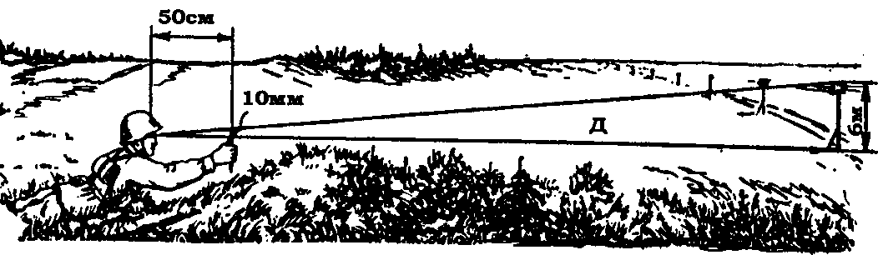
Рис. 26. Визначення відстані до орієнтира за його лінійними розмірами
Точність визначення відстаней за кутовими та лінійними величинами складає 10-15 % довжини виміряної відстані.
Визначення відстаней допоміжними предметами є аналогічним способу визначення відстаней за кутовими розмірами і застосовується за умов відсутності бінокля та приладів прицілювання. Для визначення відстаней цим способом необхідно знати розміри допоміжних предметів у міліметрах, отже, і в тисячних, які наведені в табл. 8.
Таблиця 8
Об'єкт | Розміри, м
Відстань між стовпами лінії зв'язку | 60
Дерев'яний стовп лінії зв'язку | 6
Будинок сільського типу | 6
Один поверх житлового будинку | 3
Автомобіль вантажний (по висоті) | 2,5
Танк: висота | 2,5
ширина | 3
довжина | 6
Зріст людини | 1,7

Визначення відстані за співвідношенням швидкості звуку і світла. Звук розповсюджується у просторі зі швидкістю 330 м/с, або 1 км за 3 с, а світло - практично миттєво. Таким чином, відстань у кілометрах до місця, де пролунав постріл, дорівнює числу секунд, які пройшли від моменту спалаху до моменту, коли був почутий звук пострілу, поділеному на 3.
Наприклад, спостерігач почув звук пострілу через 11с після спалаху. Відстань до місця спалаху: Д = 11:3 = 3,7 км.
Визначення відстані на слух. Спосіб застосовується при обмеженій видимості, переважно вночі. Точність цього способу невисока. Вона залежить від досвідченості спостерігача, гостроти і тренованості його слуху, вміння враховувати напрямок і силу вітру, температуру і вологість повітря. В безвітряну ніч при нормальному слухові різні джерела шуму можуть бути почуті на відстані, вказаній у табл.9.
Таблиця 9
Джерело шуму | Відстань до джерела шуму
Кроки людини | 40 м
Тріск зламаної гілки | 80 м
Неголосна розмова, кашель, заряджання зброї | 100 м
Стук сокири | 300 м
Падіння зрубаних дерев | 600 м
Рух автомобіля по шосе | 800 м
Поодинокі постріли з автомату | 2-3 км
Стрільба чергами, рух танків (рев моторів) | 3-4 км
Гарматна стрільба | 10-15 км

Визначення відстані геометричною побудовою на місцевості (рис. 27, 28)

Цей спосіб може застосовуватися при визначенні ширини важкопрохідних або непрохідних ділянок місцевості та перешкод (річок, озер, затоплених зон). На рис. 27а показано визначення ширини річки побудовою на місцевості рівнобедреного трикутника. Оскільки в такому трикутнику катети рівні, то ширина річки АВ дорівнює довжині катета АС. Точку А вибирають на місцевості так, щоб з неї було видно місцевий предмет (точка В) на протилежному березі, а також щоб була можливість вздовж берега виміряти відстань, що дорівнює ширині ріки. Положення точки С визначають методом наближення, вимірюючи кут АСВ компасом чи за допомогою годинника до тих пір, доки його значення не досягне 45°.
Інший варіант цього способу показаний на рис. 27б.
Точку С обирають так, щоб кут АСВ дорівнював 60°. Відомо, що тангенс кута 60° дорівнює 1/2, отже, ширина річки дорівнює подвоєнному значенню відстані АС. Як і в першому, так і в другому випадку кут при точці А повинен дорівнювати 90°.

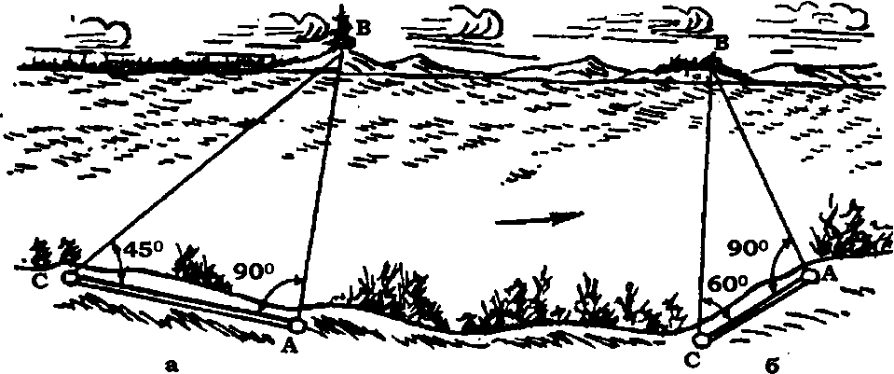
Рис. 27а,б. Визначення відстані геометричною побудовою на місцевості

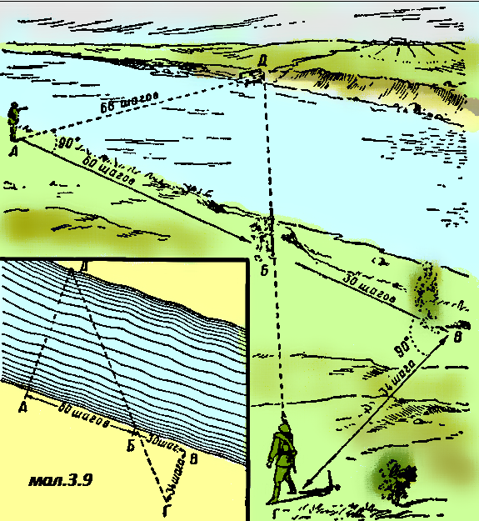

Рис. 28. Визначення відстані геометричною побудовою на місцевості

ОРІЄНТУВАННЯ НА МІСЦЕВОСТІ ЗА КАРТОЮ

Сутність і способи орієнтування на місцевості по карті на місці та в русі
Орієнтування на місцевості, особливо за ускладнених обставин, є одним з найважливіших умов виконання бойового завдання. Воно полягає у визначенні свого місцезнаходження і необхідного напрямку руху або дії відносно місцевих предметів, деталей рельєфу, сторін горизонту, а також відносно розташування своїх військ і військ противника.
Орієнтування являє собою один із найважливіших елементів бойової роботи командира, тому що без знання свого місцезнаходження і вміння визначати напрямки руху свого підрозділу неможливо правильно оцінити обстановку і організувати бій, поставити завдання підлеглим на ведення розвідки і нанести її результати на карту, керувати підрозділом у різних умовах бойової обстановки.
Топографічна карта — надійний дороговказ на незнайомій місцевості. Користуючись нею, можна точно визначати своє місцезнаходження і впевнено дотримуватися вказаного або запланованого маршруту руху, швидко орієнтувати підлеглих на місцевості.
Значення карти як засобу орієнтування особливо зросло у сучасному бою, де підрозділи швидко пересуваються на значні віддалі і вдень, і вночі, часто діють розрізнено і самостійно вирішують бойові завдання.
Орієнтування за картою шляхом звірення її з місцевістю на теперішній час є основним способом орієнтування. Обладнання бойових машин навігаційною апаратурою аж ніяк не применшує значення карти: апаратура лише частково автоматизує процес орієнтування за нею на місцевості.
Орієнтувати карту — це означає розвернути її так, щоб лінії місцевості співпадали з лініями карти або ж були паралельними до них.
Зизначають наступні способи орієнтування карти:
- по лінії місцевості;
- за напрямком на орієнтир;
- за компасом;
- за небесними світилами.
По лінії місцевості (рис.29). Карту повертають у горизонтальній площині так, щоб лінія умовного знаку місцевого предмета на карті, наприклад, дороги, співпала з напрямком самого предмета на місцевості, а зображення всіх об'єктів, розміщених праворуч та ліворуч від неї, знаходилися б з того ж боку, що й на місцевості.

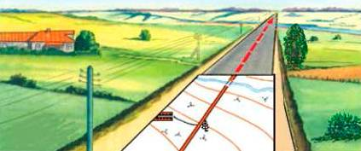
Рис. 29.Орієнтування карти по лінії місцевості
За напрямком на орієнтир (рис.30). Цей спосіб застосовується в тому випадку, коли точка стояння вже відома і з неї видно орієнтир, який позначено на карті. Карту повертають у горизонтальній площині так, щоб напрямок з точки стояння на орієнтир співпав з відповідним напрямком на місцевості. Для точнішого орієнтування карти до цих точок прикладають лінійку і по ній візують на орієнтир.
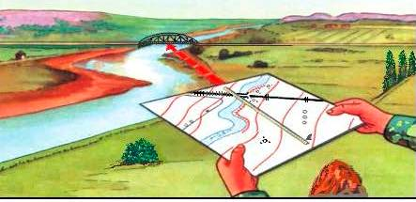
Рис.30.Орієнтування карти за напрямком на орієнтир
За компасом (рис.31). Спосіб застосовують, як правило, на місцевості, складній для орієнтування (ліс, хуртовина, туман, будь-яка невідповідність карти місцевості тощо). Для приблизного орієнтування компасом визначають напрям на північ, а потім карту повертають таким чином, щоб верхню сторону рамки було також спрямовано на північ.
Більш точно карту орієнтують за величиною магнітного схилення або за величиною поправки напряму. Компас знімають з гальма і встановлюють на бокову рамку карти лінією, що проходить через поділки 0° і 180° (Пн-Пд) так, щоб нуль компасу було направлено на північ. Далі компас разом з картою повертають у горизонтальній площині, доки стрілка не вкаже величину магнітного схилення для даного аркуша карти.
Зручніше компас ставити не на істинний меридіан, а на вертикальну лінію координатної сітки. Тоді стрілка компасу повинна показати величину поправки напряму для даного аркуша карти. У разі, якщо поправка напряму (магнітне схилення) менша за 3°, тобто дорівнює одній поділці шкали компасу, її під час орієнтування не враховують.
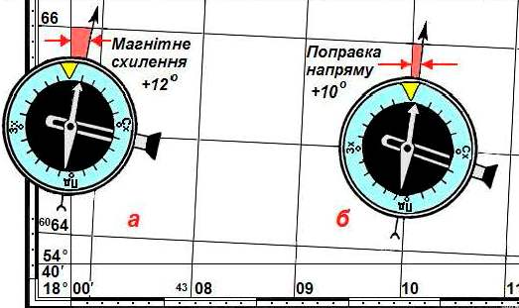

Рис.31.Орієнтування карти за компасом

За небесними світилами (Сонцем, Полярною зіркою, Місяцем) карту орієнтують приблизно. Спочатку визначають за небесними світилами напрям на північ і намічають у цьому напрямку який-небудь орієнтир. Далі повертають карту так, щоб її верхня (північна) рамка була спрямована на цей орієнтир.
Зорієнтувавши карту, впізнають орієнтири. Це — найбільш відповідальний етап орієнтування за картою, оскільки точку стояння можна визначити тільки за орієнтирами, загальними для карти і місцевості. Розпізнавання орієнтирів необхідно починати з найбільш помітних об'єктів місцевості та таких, які на даній місцевості зустрічаються рідко.
Під час пошуку на карті об'єктів місцевості враховують їх взаємнерозташування відносно сторін горизонту. Правильність розпізнавання орієнтирів перевіряють за навколишніми елементами місцевості; при цьому слід пам'ятати, що найбільш стабільними елементами місцевості є рельєф та гідрографія.
У тих випадках, коли неможливо встановити загальні для карти і місцевості орієнтири, необхідно переміститися так, щоб відкрився вид на інші орієнтири, і спробувати розпізнати їх на карті.

Підготовка до орієнтування під час руху

Підготовка до орієнтування складається з вибору карти і підготовки карти до орієнтування; підбору і вивчення маршруту руху; підйому маршруту на карті; визначення довжини маршруту і розподілу його на окремі ділянки; визначення магнітних азимутів напрямів на ділянках, складних для орієнтування за картою; перевірки справності компаса та спідометра.
Вибір карти залежить від характеру маршруту і навколишньої місцевості, а також умов спостереження. Картою масштабу 1:50 000 користуються під час руху за маршрутом у горах і по лісисто-болотистій місцевості, коли марш здійснюється переважно ґрунтовими дорогами і колонними шляхами, де швидкість руху обмежена. Ця карта забезпечує надійне орієнтування в містах і великих населених пунктах.
Карта масштабу 1:100 000 забезпечує надійне орієнтування на середньопересіченій місцевості, а також на маршруті, що прокладений
дорогами різних класів. У зустрічному бою вона дозволяє здійснювати управління підрозділами та керувати вогнем.
Карту масштабу 1:200 000 використовують, головним чином, під час руху дорогами з твердим покриттям на відкритій, малопересіченій місцевості, бідній на орієнтири. Перевага карти полягає в тому, що аркушів цієї карти на ту ж саму площу порівняно з картою більшого масштабу потрібно менше. Крім того, на цій карті вказано відстані між населеними пунктами і перехрестями доріг.
При виборі карти для орієнтування на місцевості під час руху необхідно пам'ятати, що на карті масштабу 1:100 000 деякі грунтові дороги не показано, а на карті масштабу 1:200 000 обов'язковими для нанесення є тільки автодороги з покриттям і без покриття.
Вибір і вивчення маршруту. Маршрут руху вибирають з урахуванням бойової обстановки, умов прохідності, захисних і маскувальних властивостей місцевості. Перевага віддається тому з варіантів маршруту, який проходить дорогами з твердим покриттям, на якому небагато великих населених пунктів, мостів, дамб і гребель, які можуть бути зруйновані або заміновані. Під час планування руху ґрунтовими дорогами особливу увагу слід звернути на їхній стан за умов поганої погоди.
Вивчення маршруту руху здійснюється у такій послідовності: уважно ознайомлюються з маршрутом і встановлюють характер і стан доріг, можливу швидкість руху за маршрутом і на окремих ділянках, перешкоди на маршруті і шляхи їх об'їзду, захисні і маскувальні властивості місцевості, умови орієнтування, наявність надійних орієнтирів. Особливо ретельно вивчають місця поворотів маршруту, перехрестя і розвилки доріг, в'їзди у населені пункти і виїзди з них. Протягом усього маршруту через 5-10 км вибирають контрольні орієнтири - найбільш стійкі об'єкти місцевості, які легко розпізнати при під'їзді до них та які добре видно з маршруту за наявних умов освітлення.
Підйом маршруту на карті виконується переривчастою лінією коричневого кольору уздовж умовних знаків доріг, яка не повинна затемнювати їх. Довжину маршруту вимірюють через вісь умовний знак дороги, починаючи з вихідного пункту. До отриманої відстані від орієнтиру до орієнтиру додають поправку за рельєф місцевості і звивистість маршруту. Кінцевий результат записують у знаменнику зростаючим підсумком біля відповідних орієнтирів (рис.32). Перед початком руху на вихідному пункті переводять відстані між орієнтирами в покажчик спідометра і записують їх у чисельнику.
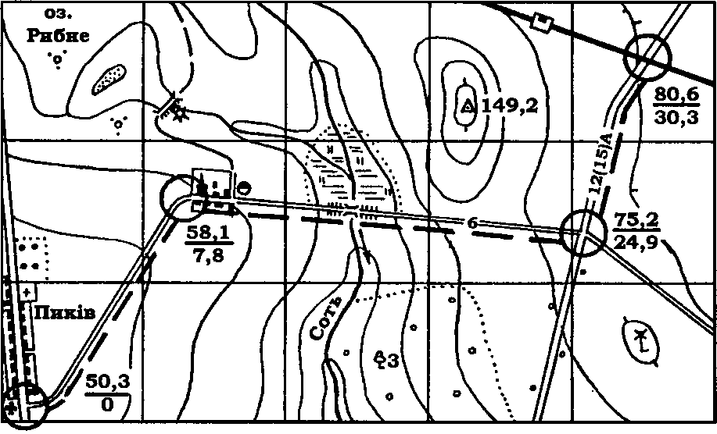
Рис. 32. Визначення довжини маршруту
Дії під час руху повинні бути спрямовані на забезпечення безперервного орієнтування, для того, щоб постійно знати і чітко уявляти своє місцезнаходження як на карті, так і на місцевості.
Основне правило орієнтування під час руху — в дорозі карту необхідно постійно тримати орієнтованою в напрямку руху! З кожним поворотом автомашини повертають і карту на відповідний кут. Під час пересування за межами доріг карту орієнтують за місцевими предметами і формами рельєфу.
Під час руху в танку або в бронетранспортері спостерігати за місцевістю складніше, ніж при пересуванні автомашиною чи пішки. Тому слід частіше звертатися до показань спідометра. Починаючи рух, знімають показання спідометра, а потім уважно проглядають на карті ділянку маршруту до першого контрольного орієнтира і запам'ятовують обриси дороги, основні місцеві предмети і різко виражені форми рельєфу уздовж дороги. Під час руху пильно спостерігають за місцевістю і за місцевими предметами наочно і в уяві фіксують своє просування за маршрутом.
При швидкості більше 20 км/г картина місцевості швидко змінюється, і за короткий проміжок часу спостереження, особливо під час трусу і при поштовхах, важко розпізнати орієнтири на карті. Крім того, очі швидко втомлюються, що призводить до притуплення уваги.
Цим, головним чином, і обумовлена рекомендація завчасно підготувати карту і уважно вивчити маршрут руху, а в дорозі якомога менше звертатися до карти.
Під час руху обов'язково звертаються до карти при підході до перехрестя або роздоріжжя, вчасно (за 200-300 метрів) указуючи водію орієнтир і напрямок подальшого руху. Біля контрольних орієнтирів порівнюють показання спідометра з розрахунковими даними і при відхиленнях більш ніж 5 % додають необхідну поправку.

Визначення точки стояння

Спосіб визначення точки стояння підбирають залежно від характеру місцевості, умов видимості, наявності часу, а також точності, з якою необхідно визначити цю точку.
Точку стояння можна визначити:
- окомірно за найближчими орієнтирами;
- за відстанню, яку виміряно;
- способом перпендикуляра;
- способом створів;
- зворотньою засічкою;
- способом Болотова;
- за прямокутними координатами (при використанні координатора і курсопрокладника).
Окомірно за найближчими орієнтирами точку стояння необхідно визначати на середньопересіченій місцевості, коли точка стояння знаходиться поблизу від об'єкта місцевості, який зображено на карті. Для цього орієнтують карту, намічають 2-3 найближчих орієнтири і визначають окомірно віддаль до них. За визначеними віддалями, враховуючи напрямки, наносять точку стояння на карту (рис.33).

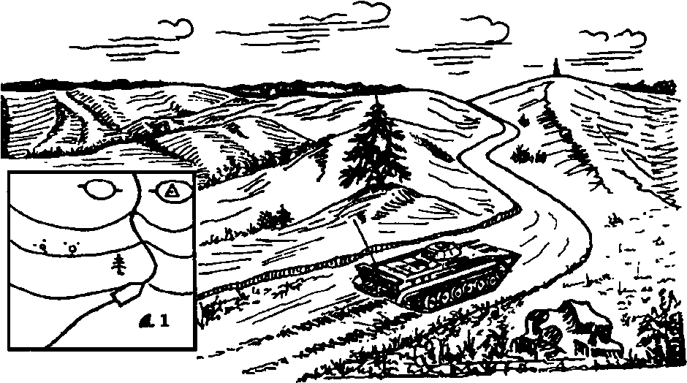

Рис. 33. Визначення точки стояння за найближчими орієнтирами

Точність визначення точки стояння цим способом залежить від відстані до орієнтирів і окоміру спостерігача. При цьому необхідно керуватися правилом — орієнтуйся за віддаленими орієнтирами, визначайся за найближчими.
За відстанню, яку виміряно. Спосіб застосовується під час руху уздовж доріг і лінійних орієнтирів, переважно на закритій місцевості або за умов обмеженої видимості. Відстань вимірюють за спідометром або будь-яким іншим способом; потім цю відстань відкладають у масштабі карти. Точність визначення точки стояння залежить, головним чином, від величини похибки виміру відстані.
Спосіб перпендикуляра застосовується при знаходженні на будь-якому лінійному орієнтирі (дорозі, лінії зв'язку тощо). Помічаютьна карті будь-який орієнтир, який можна спостерігати з точки стояння під прямим кутом до лінійного орієнтира, і опускають від зображення цього предмета на лінійний орієнтир перпендикуляр (рис.34).

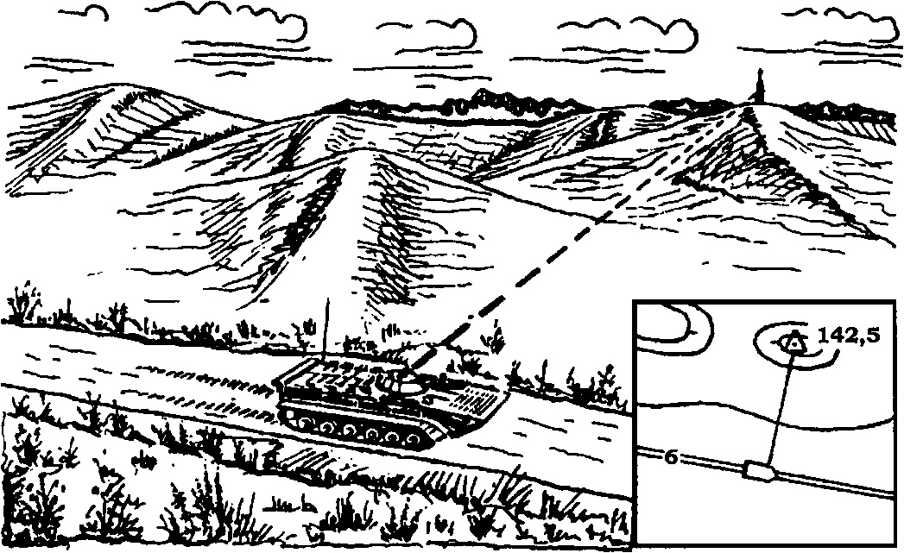

Рис.34. Визначення точки стояння способом перпендикуляра

Спосіб створів застосовується на місцевості, насиченій орієнтирами. Створом називається пряма лінія, яка проходить через точку стояння і два орієнтири. Цей спосіб має три різновиди визначення точки стояння :
- за створом і лінійним орієнтиром;
- за створом і боковим орієнтиром;
- за створом і відстанню, яку виміряно.
За створом і лінійним орієнтиром. Знаходячись на лінійному орієнтирі та в створі з двома орієнтирами, проводять на карті пряму через умовні знаки цих орієнтирів до перетину з лінійним орієнтиром. Точка перетину лінії створу і лінійного орієнтира і буде точкою стояння (рис.35).

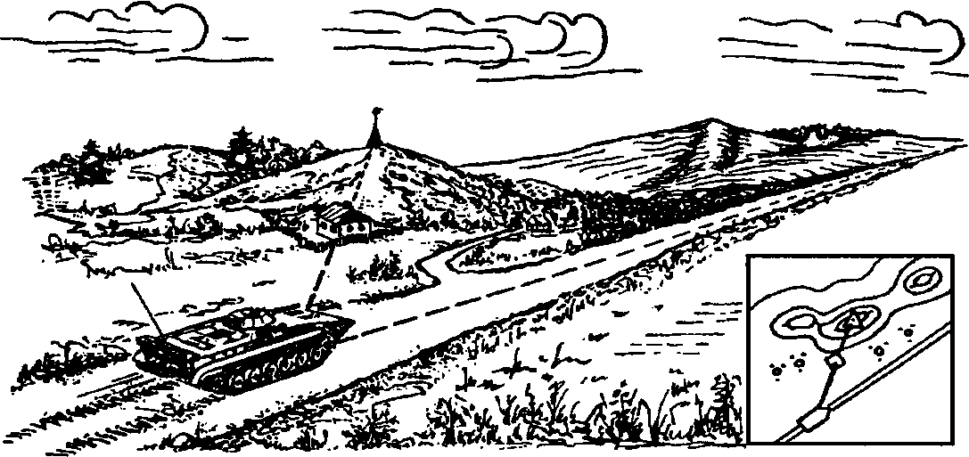

Рис.35. Визначення точки стояння за створом і лінійними орієнтиром

За створом і боковим орієнтиром. Карту орієнтують за лінією створу і прикладають лінійку до умовного знака бокового орієнтира (окремого дерева), візують на нього і проводять за допомогою лінійки пряму до перетину з лінією створу. На перетині цієї прямої з лінією створу і буде точка стояння (рис.36).

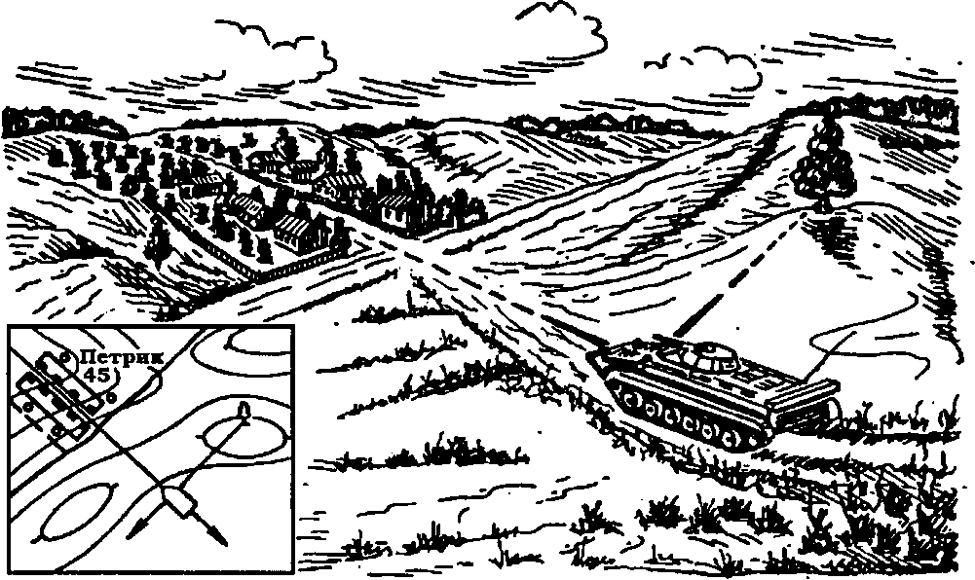

Рис.36. Визначення точки стояння за створом і боковим орієнтиром

За створом і відстанню, яку виміряно. На карті проводять лінію створу. Далі визначають відстань одним із найпростіших способів до найближчого орієнтира, що знаходиться на лінії створу, і відкладають цю відстань на щойно накресленій прямій. Отримана на прямій точка і буде точкою стояння.
Зворотня засічка за двома-трьома орієнтирами. Спосіб застосовується переважно на відкритій місцевості, бідній на орієнтири, коли визначено три (принаймі два) орієнтири. За можливістю, варто використовувати орієнтири, найближчі до точки стояння. Карту ретельно орієнтують за компасом, прикладають лінійку до умовного знака одного з орієнтирів на карті і направляють її в бік того ж орієнтира, а потім проводять лінію від орієнтира на себе (рис. 37). Не порушуючи орієнтацію карти, так само проводять напрями від другого і третього орієнтирів. Перетин напрямів трьох орієнтирів, як правило, утворює трикутник похибок, центр якого і буде точкою стояння. Якщо сторона трикутника похибок більша за 2мм, тоді засічку повторюють.

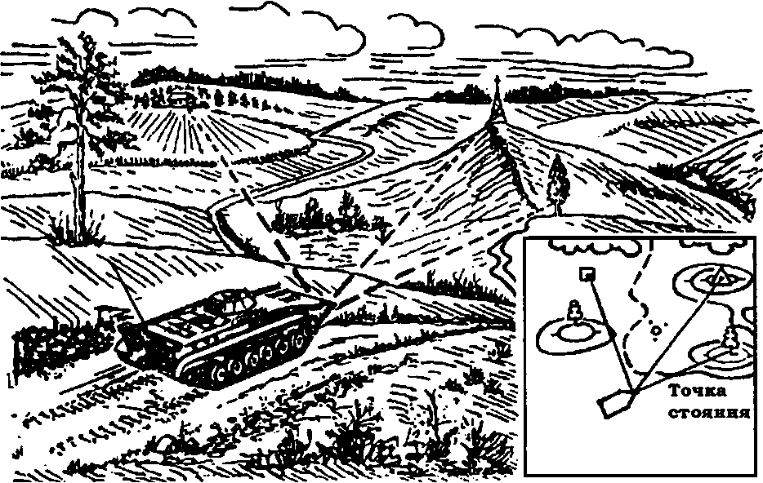

Рис.37. Визначення точки стояння за зворотною засічкою

За умов, коли ускладнено роботу з картою (під час дощу, в межах видимості противника тощо) застосовують зворотню компасну засічку. На три орієнтири визначають магнітні азимути напрямів. Потім їх переводять у дирекційні кути, які перетворюють на зворотні, і відкладають їх від кожного орієнтира (рис.38). Точка перетину цих напрямів і буде точкою стояння.

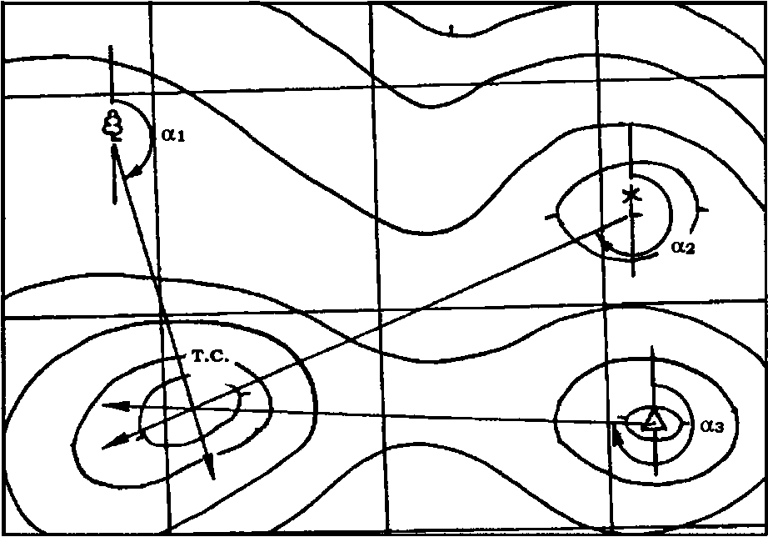

Рис. 38. Визначення точки стояння за зворотною компасною засічкою

При визначенні точки стояння будь-яким способом за зворотньою засічкою вибирають напрями так, щоб вони перетинались під кутом, не менше 30° і не більше 150°.
Спосіб Болотова є різновидом зворотньої засічки і застосовується за обставин, коли карту неможливо орієнтувати за компасом (у машині, в районі магнітних аномалій тощо).
Аркуш прозорого паперу кладуть на тверду основу (планшет, польова сумка, картон) і закріплюють його. У центрі аркуша намічають точку і від неї візують на три орієнтири, проводячи напрями від себе. Потім накладають кальку на карту так, щоб кожний накреслений на ній напрям проходив через умовний знак того орієнтира, на який він проведений, і, сполучивши всі напрямки з відповідними умовними знаками орієнтирів, переносять на карту точку стояння (рис.39).

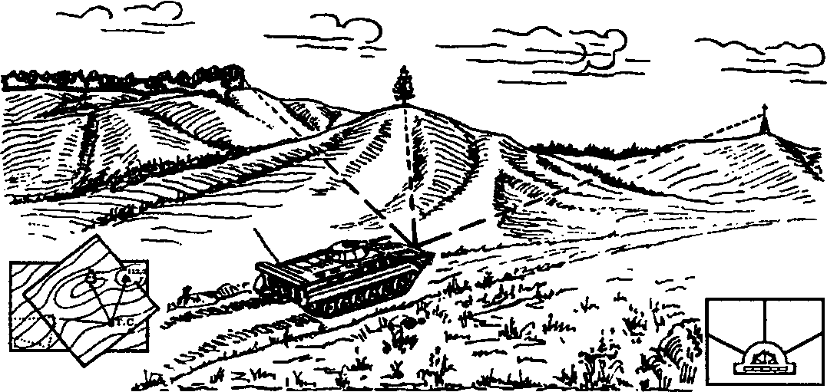

Рис. 39. Визначення точки стояння способом Болотова

Точність визначення точки стояння така ж сама, як і в попередньому способі. Рекомендується користуватись цим способом на відкритій місцевості, де орієнтирів небагато, проте їх помітно здалеку
Звірення карти з місцевістю — заключний етап топографічного орієнтування. На цьому етапі вивчають місцевість, виявляють ступінь відповідності карти цій місцевості та уточнюють розташування об'єктів, які показані на карті.
Щоб знайти на карті об'єкт, видимий на місцевості, уявно або ж за допомогою лінійки проводять лінію з точки стояння на цей об'єкт і за напрямом цієї лінії знаходять умовний знак об'єкта, який шукають, або ж переконуються, що об'єкт на карті не показаний. Для точнішого визначення напрямів можна визначити магнітний азимут, обчислити дирекційний кут і за його значенням провести напрям на карті.
Для того, щоб вирішити зворотню задачу, тобто визначити на місцевості об'єкт, указаний на карті, уявно або ж за допомогою лінійки візують по лінії, що з'єднує точку стояння і умовний знак об'єкта, і в цьому напрямку, врахувавши віддаль, знаходять об'єкт на місцевості.
2.ТОПОГРАФІЧНІ КАРТИ, АЕРОФОТОЗНІМКИ ТА ВИМІРЮВАННЯ З НИХ
Топографічні та спеціальні карти Збройних Сил України

Розгорнути кулеподібну поверхню Землі на площину без розривів і складок неможливо, тому материки, острови та інші частини земної поверхні можуть бути зображені з повним збереженням подібності лише на глобусі. Однак зображення земної поверхні з усіма подробицями вимагає створення таких великих глобусів, що, практично, користування ними було б неможливим. Тому земну поверхню зображають на площині, тобто на аркушах паперу, заздалегідь припускаючись при цьому деяких викривлень.
Тільки невеликі ділянки земної поверхні можна вважати плоскими і без помітних викривлень зобразити на папері, зберігаючи при цьому повну подібність місцевості.
Зменшене і докладне зображення на площині невеликої ділянки місцевості називається топографічним планом або просто планом.
Однак на папері потрібно зображати не невеликі, а значні території земної поверхні, що неможливо зробити без врахування сферичності Землі.
Зменшене зображення земної поверхні або окремих її частин, виконане на площині за певним математичним законом і яке показує розміщення, поєднання та зв'язки природних і суспільних явищ, називається картою. Якщо ступінь зменшення на карті буде менше одного мільйона, то карта буде називатися топографічною.
Топографічні карти покривають значні площі земної поверхні і складаються окремими аркушами. Окремий же аркуш такої карти зображує порівняно невелику ділянку місцевості (приблизно від 70 до 1 200 км²), що складає незначну частину всієї земної поверхні. Завдяки цьому спотворення в межах такого аркуша карти отримують непомітні і їх можна практично вважати планом, який зберігає повну подібність і чіткі обриси місцевості.
Суттєвими особливостями карти є її наочність, вимірність і висока інформативність.
Під наочністю карти мають на увазі можливості зорового сприйняття просторових форм, розмірів і розташування зображених об'єктів. Найбільш важливе і суттєве на карті виділяють при її створенні на перший план, аби воно легко читалося. Карта являє собою, таким чином, наочну зорову модель місцевості.
Вимірність — властивість карти, тісно зв'язана з математичною основою, яка забезпечує можливість з точністю, що припускає масштаб карти, визначити координати, розміри об'єктів місцевості тощо.
Інформативність — це властивість карти отримувати відомості про зображені об'єкти чи явища. Жодний текстовий чи графічний документ не може забезпечити так швидко і з такими вичерпними подробицями, як карта, отримання відомостей про розташування та особливості зображених об'єктів та явищ.
Карти між собою відрізняються за змістом та оформленням.
Зміст топографічних карт повинен бути повним, вірогідним, сучасним і точним.
Повнота змісту карти полягає в зображенні всіх типових рис та характерних топографічних елементів, які відображають тактичні властивості місцевості відповідно до масштабу карти та її призначення.
Вірогідність та сучасність полягає у відповідності змісту карти місцевості на момент використання карти. Ці вимоги військ задовольняються періодичним оновленням карт у мирний час, а також їх оперативним виправленням за даними розвідки місцевості.
Точність карти полягає у збереженні точності розташування, геометричної подібності та розмірів топографічних елементів місцевості відповідно до масштабу карти та її призначення.
Сьогодні, для задоволення потреб оборони країни та народного господарства, створюється велика кількість різноманітних карт. Щоб зорієнтуватися в цій різноманітності, карти необхідно класифікувати. Класифікація карт допомагає виявляти особливості, притаманні окремим видам карт, полегшує облік, систематизацію та зберігання карт.
Усі карти, що зображають поверхню Землі, а також моря та океани, називаються географічними картами. За своїм змістом вони розподіляються назагальногеографічні та тематичні.
До загальногеографічних карт відносяться географічні карти, на яких відображається сукупність основних елементів місцевості без ви ділення будь-яких з них. Докладність зображення рельєфу, гідрографії, населених пунктів, мережі доріг та інших топографічних елементів місцевості на загальногеографічних картах залежить від їх масштабу.
До загальногеографічних карт відносяться також ітопографічні карти — детальні карти місцевості для визначення планового та висотного положення точок (цілей) масштабу 1:1 000 000 та більше. Вони лежать в основі складання загальногеографічних карт меншого масштабу.
До тематичних карт належать карти, основний зміст яких визначається конкретно зображеною темою. На них з великою детальністю зображуються окремі елементи місцевості або наносяться спеціальні дані, не показані на загальногеографічних картах.
Прикладом тематичних карт можуть бути оглядово-географічні, геологічні та інші типи карг. До тематичних відносять і с п е ц і а л ь н і к а р т и. Вони призначаються для вирішення конкретних завдань і для певного кола користувачів їх зміст має більш вузький напрямок.
Карти з даними про поверхню дна морів, океанів та інших водоймищ називаються морськими навігаційними картами.

Призначення і характеристика топографічних карт

Топографічні карти призначені для вирішення різноманітних завдань у військовій справі та народному господарстві. Вони створюються в єдиній встановленій системі координат та висот, мають струнке розграфлення та номенклатуру аркушів, а також уніфіковану систему умовних знаків. За допомогою цих карт можна швидко вивчити і дати оцінку місцевості, орієнтуватися, визначати координати і висоти точок, отримувати якісні та кількісні характеристики різних об'єктів місцевості.
Різноманітність завдань, які можна розв'язати за допомогою топографічних карт, виявляє необхідність виготовлення карт різних масштабів. За основні прийняті: 1:25 000, 1:50 000, 1:100 000, 1:200 000, 1:500 000, 1:1 000 000 (табл.10).
Таблиця 10
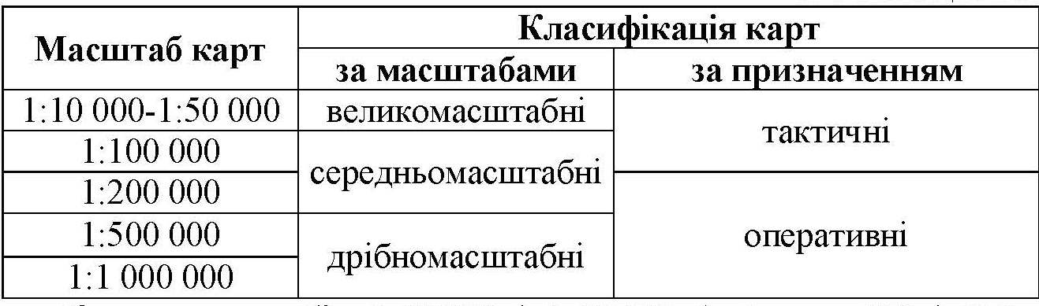

Карта масштабу 1:10 000 (в 1 см - 100 м), 1:25 000 (в 1 см - 250 м) (рис. 40) — найбільш детальні і точні, призначені для детального вивчення і оцінки окремих, невеликих за площею, але важливих ділянок місцевості командирами підрозділів і частин при прориві підготовленої оборони противника та форсуванні водних перешкод, висадці повітряного та морського десантів, веденні бойових дій у містах, будівництві інженерних споруд. Вони використовуються також для точних вимірювань і розрахунків при плануванні та виконанні заходів з інженерного обладнання місцевості і топогеодезичній підготовці стрільби.
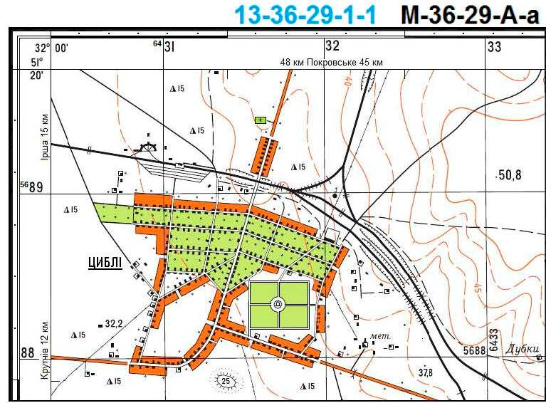

Рис. 40. Зразок карти масштабу 1:25 000
Карта масштабу 1:50 000 (в 1 см - 500 м) (рис.41) призначена для вивчення та оцінки місцевості, орієнтування, цілеуказання і використовується, як правило, підрозділами та частинами у різних видах бою, особливо при організації оборони. При наступі вона використовується для вивчення та оцінки місцевості при прориві оборони, подоланні водних перешкод, висадці повітряного та морського десантів, а також при веденні бойових дій за населенні пункти. Ця карта використовується для топогеодезичної підготовки стрільби, проектування військово-інженерних споруд та виконання розрахунків з інженерного обладнання місцевості.
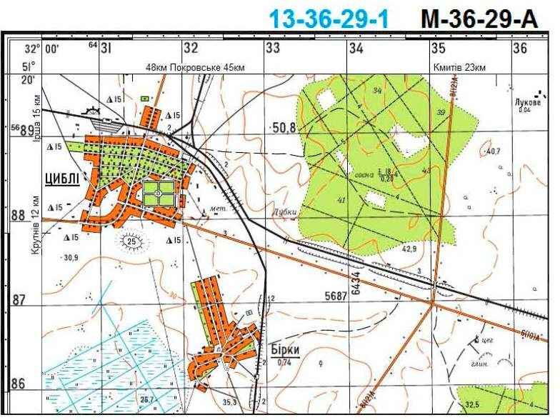
Рис. 41. Зразок карти масштабу 1:50 000

Карта масштабу 1:100 000 (в 1 см - 1 км) (рис.42) призначена для вивчення місцевості та оцінки її тактичних можливостей при плануванні бою, організації взаємодії та керування військами, орієнтування на місцевості та цілеуказання, топогеодезичної прив'язки елементів бойових порядків, визначення координат об'єктів (цілей) противника, а також використовується при проектуванні військово-інженерних споруд та виконанні заходів з інженерного обладнання місцевості. Карта доводиться до командира взводу і окремого екіпажу.

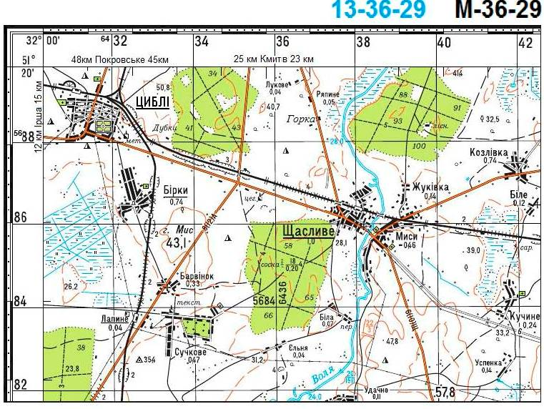
Рис. 42. Зразок карти масштабу 1:100 000

Карта масштабу 1:200 000 (в 1 см - 2 км) (рис.43) призначена для вивчення та оцінки місцевості. Вона використовується при плануванні бойових дій військ та заходів по їхньому забезпеченню, керуванні військами. Карта використовується як дорожна, бо наочно і достатньо повно відображає мережу доріг та їхню придатність для пересування бойової та іншої техніки. В авіації карта використовується для детального орієнтування при підході літака до цілі, а для легкодвигунової авіації служить як польотна. На зворотньому боці карти є текстова довідка про місцевість та схема грунтів. Карта доводиться до штабів батальйонів.

13-36-09 М-36-ІХ
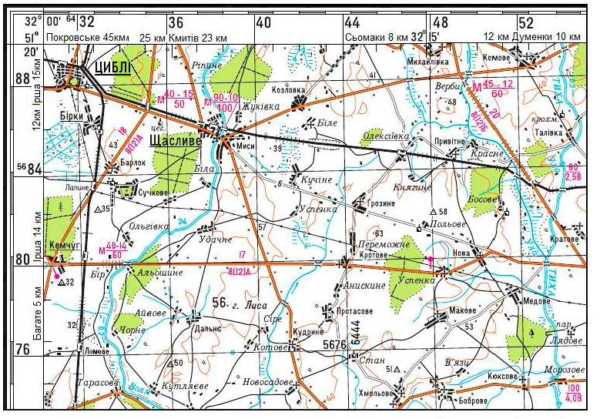
Рис. 43. Зразок карти масштабу 1:200 000

Карта масштабу 1:500 000 (в 1 см - 5 км) призначена для вивчення та оцінки загального характеру місцевості при плануванні операцій, для організації взаємодії та управління військами під час операцій, а також для нанесення загальної обстановки. В авіації ця карта використовується як польотна. Карта доводиться до штабів полків.
Карта масштабу 1:1 000 000 (в 1 см - 10 км) призначена для загальної оцінки місцевості та вивчення природних умов великих географічних районів, військово-географічної оцінки театру військових дій, керування військами та інших завдань. В авіації використовується як польотна карта.

Спеціальні карти та плани міст

Спеціальні карти та плани міст призначені для інформування командирів і штаби про сучасний стан місцевості та її зміни в районі бойових дій, а також про інші спеціальні дані, які необхідні для планування, організації і виконання бойових завдань.
Спеціальні карти та плани міст відрізняються від топографічних карт додатковими даними про місцевість та іншою інформацією, яка необхідна командирам і штабам.
На спеціальних картах, залежно від їх призначення, відображаються:
- Зміни місцевості, які відбулися в результаті бойових дій військ (зруйнування в населених пунктах, затоплення місцевості в результаті зруйнування гідротехнічних споруд тощо).
- Зміни місцевості, які відбулися в результаті сезонних і погодних явищ (дощів, паводків, снігопаду, заморозків).
- Астрономо-геодезичні та гравіметричні дані.
- Додаткові детальні характеристики об'єктів або ділянок місцевості, які мають важливе значення.
- Спеціальні дані, які необхідні для управління військ та організації взаємодії між різними родами військ під час вирішення спеціальних завдань у бою.
До спеціальних карт висуваються наступні вимоги:
  - Інформація про місцевість повинна бути повною, вірогідною і точною.
  - Спеціальні відомості повинні бути викладені у формі, зручній командирам і штабам для використання в різних умовах бойової обстановки.
  - Документи повинні поступати у війська своєчасно, для того, щоб їх повністю використати при вирішенні бойових завдань.
Спеціальні карти розподіляють на дві основні групи. До першої групи відносяться спеціальні карти, які виготовляють завчасно, а до другої групи — спеціальні карти, які виготовляють у ході бойових дій або під час підготовки до них.
Основними спеціальними картами, які виготовляють завчасно, є: оглядово-географічні, бланкові, аеронавігаційні, рельєфні, карти шляхів сполучення, карти геодезичних даних і багато інших. Всі ці карти створюються за класичними для цих видів карт технологіями. Проте особливу увагу з розвитком інформаційних технологій за останні роки передові країни світу приділяють створенню цифрових карт. Тому вивчення спеціальних карт розпочнемо з цифрових карт, а основні вимоги до них, принципи створення цифрової картографічної продукції і можливі напрямки її застосування у Збройних Силах України розглянемо більш детально.
Цифрова карта місцевості (ЦКМ) являє собою цифрове відображення змісту топографічної карти, об'єкти якої представлені у закодованій формі просторовими координатами та їхніми характеристиками. Вона створюється з урахуванням законів картографічної генералізації в прийнятих для карт проекціях, розграфленні та системі координат і висот.
ЦКМ призначена для використання в інформаційно-аналітичних системах, що побудовані на базі геоінформаційних технологій, з метою вивчення і оцінки місцевості, орієнтування на ній, виконання вимірювань, розрахунків та побудови моделей ситуацій і процесів, які відбуваються на місцевості.
Оглядово-географічні карти призначені для вивчення фізико-географічних умов театру воєнних дій, окремих районів або операційних напрямків і видаються в масштабах 1:500 000, 1:1 000 000, 1:2 500 000, 1:5 000 000 і 1:10 000 000. Карти мають стандартні розміри аркушів (80x90 см по внутрішній рамці), загальне навантаження змісту цих карт менше, ніж на топографічних картах.
Бланкові карти призначені для виготовлення інформаційних, бойових та розвідувальних документів. За змістом вони є копіями топографічних або оглядово-географічних карт відповідних масштабів, але видаються меншою кількістю фарб ослаблених тонів або лише однією фарбою.
Аеронавігаційні карти призначені для підготовки і навігаційного забезпечення польотів авіації. На цих картах більш наочно зображаються об'єкти та елементи місцевості, які для авіації є надійними орієнтирами або перешкодами в польоті. Карти видаються в масштабах 1:2 000 000 і 1:4 000 000.
Рельєфні карти виготовляють найчастіше на гірські райони в масштабах 1:500 000 та 1:1 000 000. Карти призначені для вивчення та оцінки рельєфу місцевості при плануванні організації бойових дій військ і польотів авіації. Ці карти дають наочне об'ємне зображення рельєфу з картографічним зображенням інших елементів місцевості.
Карти шляхів сполучення масштабів 1:500 000 та 1:1000 000 призначені для планування і здійснення пересування військ та організації військових перевезень. Ці карти мають більш детальні технічні та експлуатаційні характеристики мережі доріг порівняно з топографічними картами відповідних масштабів.
Карти геодезичних даних призначені для швидкого і більш точного визначення координат вогневих позицій і цілей. Координати точок для цих карт визначають за великомасштабними картами, планами або фотограметричними методами, які забезпечують необхідну точність. Для надрукування спеціальних даних використовують топографічні карти відповідних масштабів.
Під час підготовки або в ході бойових дій військ виготовляють спеціальні карти, які необхідні командирам і штабам для вирішення конкретних бойових завдань. Проте такі карти створити завчасно неможливо, тому що необхідні дані можна отримати тільки в результаті бойових дій військ. До таких карт належать: карти зміни місцевості, карти з розвідувальними даними про противника, карти ділянок річки, карти орієнтирів та інші. Такі карти видають шляхом друкування спеціальних даних на бланкові або топографічні карти, зміст яких встановлюють відповідні штаби.
Карти зміни місцевості масштабів 1:100 000 і 1:200 000 призначені для доведення до штабів і військ інформації про зміни місцевості в результаті прогнозування або фактичного застосування противником ядерної зброї (зруйновані населені пункти, мости, гідротехнічні споруди, затоплені ділянки місцевості, завали в лісах тощо). Крім зруйнованих об'єктів місцевості на картах повинні бути показані об'єкти, які залишилися (мости, ділянки доріг та інші об'єкти, які можна використати як орієнтири).
Карти з розвідувальними даними про противника (розвідувальні карти) залежно від призначення бувають оглядові і детальні. Оглядові розвідувальні карти масштабів 1:200 000 і 1:500 000 призначені для вивчення загального накреслення оборонних рубежів, районів угруповань противника, а детальні розвідувальні карти масштабів 1:50 000 і 1:100 000 призначені для більш докладного вивчення рубежів (вузлів) оборони противника та визначення цілей для стрільби і бомбардування.
Карти ділянки річки масштабів 1:25 000 і 1:50 000 призначені для детального вивчення річки і підходів до неї з метою вибору ділянки, зручної для форсування або її оборони. Карта має детальні відомості про річку (ширину і глибину, швидкість течії, грунт і профіль дна, стрімкість та грунт берегів, переправи і броди з їх характеристиками, гідротехнічні споруди і можливі зміни режиму річки після їх зруйнування). Крім того, виділяють усі дороги, прохідність поза дорогами, характеристики підходів до річки, ділянки з захисними та маскувальними властивостями, а також орієнтири для руху вночі або при обмеженій видимості.
Карти орієнтирів мають умовні найменування елементів місцевості та її окремих об'єктів. Характерним орієнтирам надаються номер або назва, якими користуються при управлінні військами під час бою.
Плани міст складають у масштабах 1:10 000 або 1:25 000 на територію міст, важливих залізничних вузлів, військово-морських баз та інших важливих населених пунктів та їх околиць. Вони призначені для детального вивчення міст і підходів до них, орієнтування, виконання точних вимірів і розрахунків при організації і веденні бою.
На планах міст точно відображені місцезнаходження, стан, контури і характер споруд, а також приміської місцевості; вони дозволяють швидко виявити найважливіші об'єкти і орієнтири міста, магістральні вулиці, перешкоди у передмісті.
Плани міст забезпечують наочне відображення розпланування і забудови міста, надійне орієнтування в них і точне цілеуказання, швидке визначення координат і висот точок, отримання необхідних якісних і кількісних характеристик об'єктів.
Для більш повного і швидкого вивчення плану міста, а також для забезпечення точного цілеуказання складають довідку, список назв вулиць і площ, підписаних на плані, перелік виділених на плані важливих об'єктів, які розміщують урізками на ділянках, вільних від зображення міста і важливих об'єктів або видають окремим додатком до плану.

Розграфлення і номенклатура карт

Топографічні карти складають на великі території земної поверхні. Для зручності користування їх видають окремими аркушами. Поділ карти паралелями та меридіанами на окремі аркуші, зручні у користуванні, називається розграфленням карти, а літерні та цифрові позначення, які вказують на місцезнаходження аркуша карти на земній поверхні та його масштаб, — номенклатурою.
Уся поверхня Землі поділяється паралелями через 4° на ряди (пояси), а меридіанами - через 6° на колони. Сторони трапецій служать межами аркушів карти масштабу 1: 1 000 000. Ряди (пояси) позначаються літерами латинського алфавіту: А, В, С, О, Е, Р, С, Н,М ,К ,L , N. О, Р, R, Т, починаючи від екватора до полюсів. Колони позначаються арабськими цифрами від 1 до 60, починаючи від меридіана 180° з заходу на схід. Номенклатура аркуша карти складається з літери ряду та номера колони. Наприклад, аркуш карти з містом Київ позначається як М-36 (рис.44).
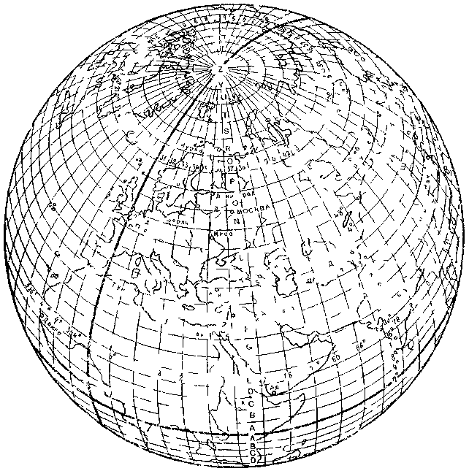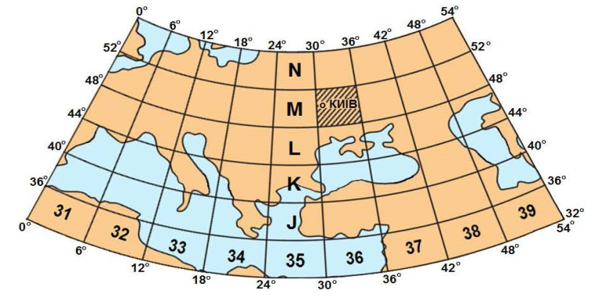
Рис.44. Розграфлення і номенклатура аркушів карти масштабу 1:1 000000
Розміри і розподілення колон аркушів карти масштабу 1:1 000000 за довготою збігаються з шестиградусними зонами проекції Гаусса, у складаються топографічні карти. Різниця лише в тому, що рахунок зон ведеться від нульового (Гринвіцького) меридіана, а рахунок колон аркушів мільйонної карті від меридіана 180°. Тому номер зони відрізняється від номера колони на 30. Отже знаючи номенклатуру аркуша карти, легко визначити, до якої зони він відноситься і, навпаки, за номером зони можна визначити колону. Наприклад, аркуш карти з м Київ знаходиться в 6-й зоні: 36-30=6.
Номенклатура кожного аркуша карти масштабу 1:500 000, 1:200 000 та 1:100 000 (рис. 45) складається з номенклатури аркуша карти масштаб) 1:1 000 000 з додатком відповідної літери або цифри. Як бачимо на малюнку один аркуш мільйонної карти складають:
- 4 аркуша карти масштабу 1:500 000, які позначаються великими літерам А, Б, В, Г. Наприклад, аркуш карти з містом Хмільник має номенклатуру М-35-Г;
- 36 аркушів карти масштабу 1:200 000, які позначаються римськими
цифрами від І до XXXVI. Наприклад, аркуш карти з містом Хмільник має
номенклатуру М-35-ХХІІ;
- 144 аркуша карти масштабу 1:100 000, які позначаються арабськими
цифрами від 1 до 144. Наприклад, аркуш карти з містом Хмільник має номенклатуру М-35-92.
Номенклатура кожного аркуша карти масштабів 1:50 000 та 1:25 000 пов'язана з номенклатурою аркуша карти масштабу 1:100 000.

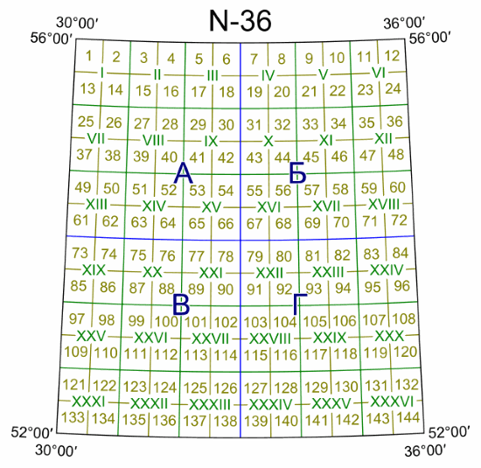
Рис. 45. Розграфка і номенклатура аркушів карт масштабів 1:500 000, 1:200 000 та 1:100 000 на аркуші карти масштабу 1:1 000 000
В одному аркуші карти масштабу 1:100 000 міститься 4 аркуша карти масштабу 1:50 000. У свою чергу, аркуш карти масштабу 1:50 000 поділяється на 4 аркуша карти масштабу 1:25 000.
Номенклатура аркуша карти масштабу 1:50 000 складається з номенклатури аркуша карти масштабу 1:100 000 з додатком відповідної великої літери — А,Б, В, Г Наприклад, аркуш карти масштабу 1 50 000 з містом Хмільник має номенклатуру М-35-92-Б.
Номенклатура аркуша карти масштабу 1:25 000 складається з номенклатури аркуша карти масштабу 1:50 000 з додатком відповідної малої літери - а, б, в. г.
Наприклад, аркуш карти масштабу 1:25 000 з містом Хмільник має номенклатуру М-35-92-Б-г. (рис.46)
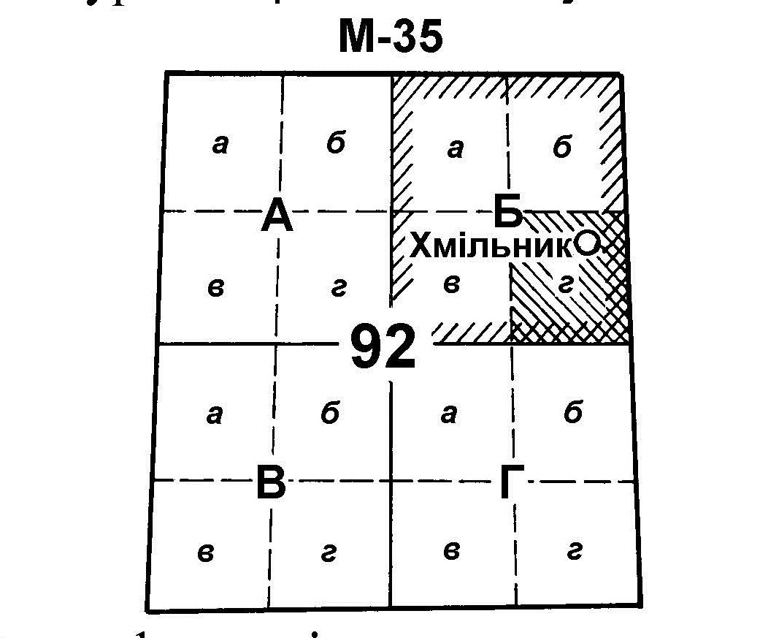
Рис.46. Розграфка і номенклатура аркушів карт масштабів 1:50 000 і 25 000
Номенклатури аркушів карт підписуються над північною рамкою карти праворуч.
Позитивні якості системи розграфлення та номенклатури топографічних карт — стрункість та простота. Вони виключають повторення номенклатури на всій поверхні земної кулі тому, що до номенклатури аркушів карт на південну півкулю вдаються в дужках ЮП Наприклад, Є-31-А(ЮП).
Зручність системи також у тому, що по ній легко визначити широту та довготу кожного кута рамки будь-якого аркуша карти.
Топографічні карти містять у собі дані про місцевість і дозволяють точно визначати координати розташованих на ній об'єктів. У будь-якій обстановці кожний командир (начальник) й усі військовослужбовці зобов'язані обережно поводитися з одержаними картами, зберігати їх як важливі документи, суворо дотримуючись встановленого порядку їхнього обліку, зберігання та використання.

Зображення рельєфу на топографічних картах, зарамкове оформлення карти

Вимоги військ до зображення рельєфу на топографічних картах
Рельєф — один із елементів місцевості, який визначає її географічні обриси, напрямок господарського використання та тактичні властивості місцевості. Від рельєфу залежить розташування об'єктів гідрографії, рослинного покриву, ґрунтів, доріг, населених пунктів. Рельєф визначає економіко-географічні особливості території. З урахування рельєфу проводиться планування і розміщення сільськогосподарських угідь, проектування і будівництво промислових, дорожніх та гідротехнічних споруд і підприємств.
Рельєф суттєво впливає на бойові дії військ; від нього залежать прохідність місцевості, умови спостереження і маскування, орієнтування, побудова бойових порядків в обороні й контрнаступі, характер інженерного обладнання місцевості, а також умови захисту військ від звичайної зброї та зброї масового ураження.
Необхідно відмітити, що рельєф є найстабільнішим і довготривалим елементом місцевості, форми рельєфу не зазнають суттєвих змін протягом десятків і навіть сотень років. На рельєф не впливають сезонні зміни. Оскільки великі форми рельєфу залишаються завжди незмінними, орієнтування військ на місцевості проводиться, головним чином, за характерними елементами і формами рельєфу, які відображаються на картах і добре помітні на місцевості.
Основним джерелом відомостей про рельєф для його вивчення та оцінки тактичних властивостей є топографічні карти. Тому військам необхідно, щоб зображення рельєфу на топографічних картах давало чітке уявлення про будову земної поверхні - висоти території над рівнем моря, ступеню її горизонтального та вертикального перерізу, стрімкості схилів, характерних формах і типах рельєфу в межах аркуша карти та окремої території в цілому.
Об'єм і характер вимог військ до зображення рельєфу на топографічних картах різних масштабів залежать від призначення цих карт.
Наприклад, зображення рельєфу на картах масштабів 1:25000-1:100000, які використовуються для детального вивчення місцевості і отримання розрахункових даних повинне:
- правильно передавати форми рельєфу, їхні розміри і місцеположення на місцевості;
- точно відображати абсолютні висоти і відносні перевищення характерних точок земної поверхні;
- наглядно відображати ступінь горизонтального перерізу рельєфу;
- давати уявлення про доступність форм рельєфу для руху особового складу і бойової техніки, про умови спостереження і маскування, орієнтування, інженерного обладнання місцевості і захисту від зброї масового ураження.
Інші вимоги ставляться до зображення рельєфу на дрібномасштабних топографічних і оглядових картах, які використовуються військами для вивчення загальної структури поверхні великих географічних районів, вивчення та оцінки загального характеру місцевості для планування операцій.
Такі карти повинні наочно передавати загальне уявлення земної поверхні в різних частинах району, що вивчається, доступність території для руху військ в тому чи іншому напрямку, дозволяти обирати рубежі, сприятливі для організації стійкої оборони, напрямок головних ударів при контрнаступах тощо.
На картах всіх масштабів зображення рельєфу повинно наочно передавати взаємозв'язок рельєфу з іншими елементами місцевості. Зображення рельєфу повинно допомагати читанню карти в цілому, розуміти характер розташування на даній території об'єктів гідрографії, доріг, населених пунктів.

Способи зображення рельєфу на топографічних картах (рис.47)

Зображення рельєфу на картах — одне із найскладніших питань його відображення, які полягають у необхідності відображення на площині великої кількості нерівностей земної поверхні. При цьому сучасна карта повинна давати тривимірне уявлення про місцевість, тобто, крім вимірів у горизонтальній площині, повинна давати можливість визначати види нерівностей земної поверхні, їх взаєморозташування ї взаємозв'язки, взаємоперевищення і абсолютні висоти точок місцевості, а також стрімкість, форму і довжину схилів. У пошуках вирішення цієї задачі протягом століть було запропоновано багато способів зображення рельєфу суші і дна морів та океанів.
З давніх давен і до кінця XVIII ст. на картах застосовувалося перспективне або картинне зображення рельєфу, в яких гори та інші нерівності земної поверхні зображалися у вигляді рисунків форм рельєфу в профіль. Таке зображення рельєфу було наочним, проте мало достовірним і зовсім непригожим для будь-яких вимірів.
Удосконалення стрілецької зброї та артилерії і пов'язаний з цим розвиток воєнного мистецтва потребували розробки нових, більш точних способів передачі рельєфу на картах. На початку XIX ст. на зміну перспективним прийшли пластичні або тіньові способи, які відображають нерівності суші на картах шляхом відтінення їх штрихами різної товщини, розтушовуванням або відмивкою. Сутність цих способів полягає у відображенні нерівностей земної поверхні співвідношенням світла і тіні, яка досягається зміною густоти штриховки або відмивки схилів, які мають різку стрімкість.

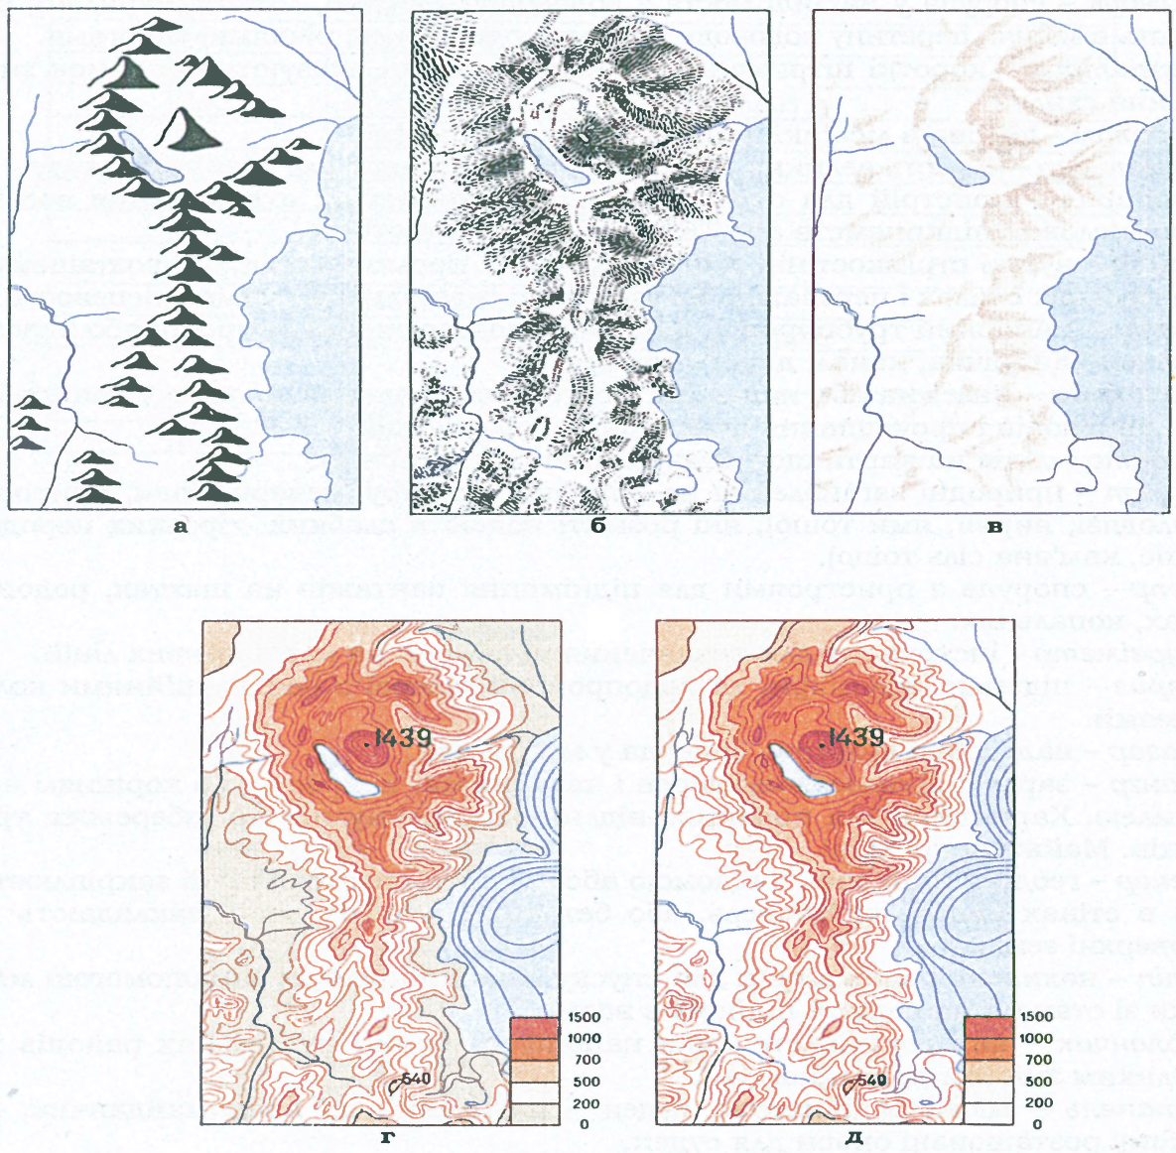
Рис.47. Способи зображення рельєфу:
а) перспективний (картинний); б) штриховий; в) розтушовуванням (відмивкою); г) горизонталями з гіпсометричним забарвленням; д) горизонталями з гіпсометричним забарвленням і відмивкою

Найбільше розповсюдження мав спосіб штриховки, у якого була добра наочність зображення, можливість правильно передати на карті розчленованість рельєфу, напрямок хребтів, стрімкість схилів тощо. Проте цей спосіб зображення рельєфу був трудомістким для виконання і, головне, не дозволяв точно визначати перевищення точок і утруднював зображення на карті інших елементів місцевості. Тому у подальшому військам потрібні були більш точні кількісні характеристики рельєфу і на зміну штрихам (середина XIX ст.) прийшов геометричний спосіб зображення рельєфу, який базується на застосування ізогіпс (горизонталей).
На сьогоднішній день геометричний спосіб є основним способом зображення рельєфу на всіх топографічних і багатьох оглядових та спеціальних картах. Не маючи такої пластичності, як штрихи або відмивка, горизонталі дозволяють відображати на картах всі різновиди рельєфу і при цьому дають можливість достатньо точно визначити абсолютні висоти точок, напрямок, стрімкість і форму схилів. Геометричний спосіб, як найбільш точний, наочний і простий для виконання, використовується для зображення рельєфу на топографічних картах всіх країн світу. Проте й інші способи зображення рельєфу служать додатковими і повністю базуються на способі горизонталей.
При зображенні рельєфу на дрібномасштабних картах (1:500 000 і 1:1000 000) спосіб горизонталей втрачає свої переваги, зображення поверхні великих районів стає не наочним. Тому на дрібномасштабних картах зображення рельєфу горизонталями часто доповнюється гіпсометричним забарвленням і відмивкою.
Гіпсометричне забарвлення. До кольорового способу зображення рельєфу відноситься розфарбування висотних ступенів у проміжках між горизонталями певною кольоровою шкалою, що складає враження об'ємності форм рельєфу і відтіняє його висотну характеристику від світло-зеленого внизу до жовтогарячого і коричневого наверху (чим вище, тим темніше). Гіпсометричне видання топографічних і оглядових карт виконується у наступному гіпсометричному розфарбуванні: 0, 100, 200, 400, 600, 800, 1000, 1400, 2000 м і вище.
Відмивка рельєфу являє собою найбільш наочний пластичний спосіб зображення рельєфу. При цьому способі світлотіньовий рисунок створює напівтони, які змінюються за освітленням від білого до чорного. Кожна форма рельєфу при освітленні отримує в різних частинах різну кількість світла. Там, де промені світла падають на поверхню перпендикулярно, освітленість більша, чим на ділянках, які освітлені кососпрямованими (під певним кутом) променями. Зазвичай відмивку виконують при умові, що джерело освітлення (умовно) знаходиться в північно-західній стороні рамки карти. При такому освітленні відмивка виконується з урахуванням стрімкості та висоти схилів і за принципом: чим стрімкіший і вищий схил, тим він темніший.
Таким чином, у зображенні рельєфу цим способом виникає враження об'єму місцевості, а у поєднанні з гіпсометричним забарвленням рельєфу на карті складає враження макету місцевості.

Сутність зображення рельєфу горизонталями

Сутність зображення рельєфу горизонталями розглянемо на такому прикладі. Уявимо острів у вигляді гори (рис. 48).
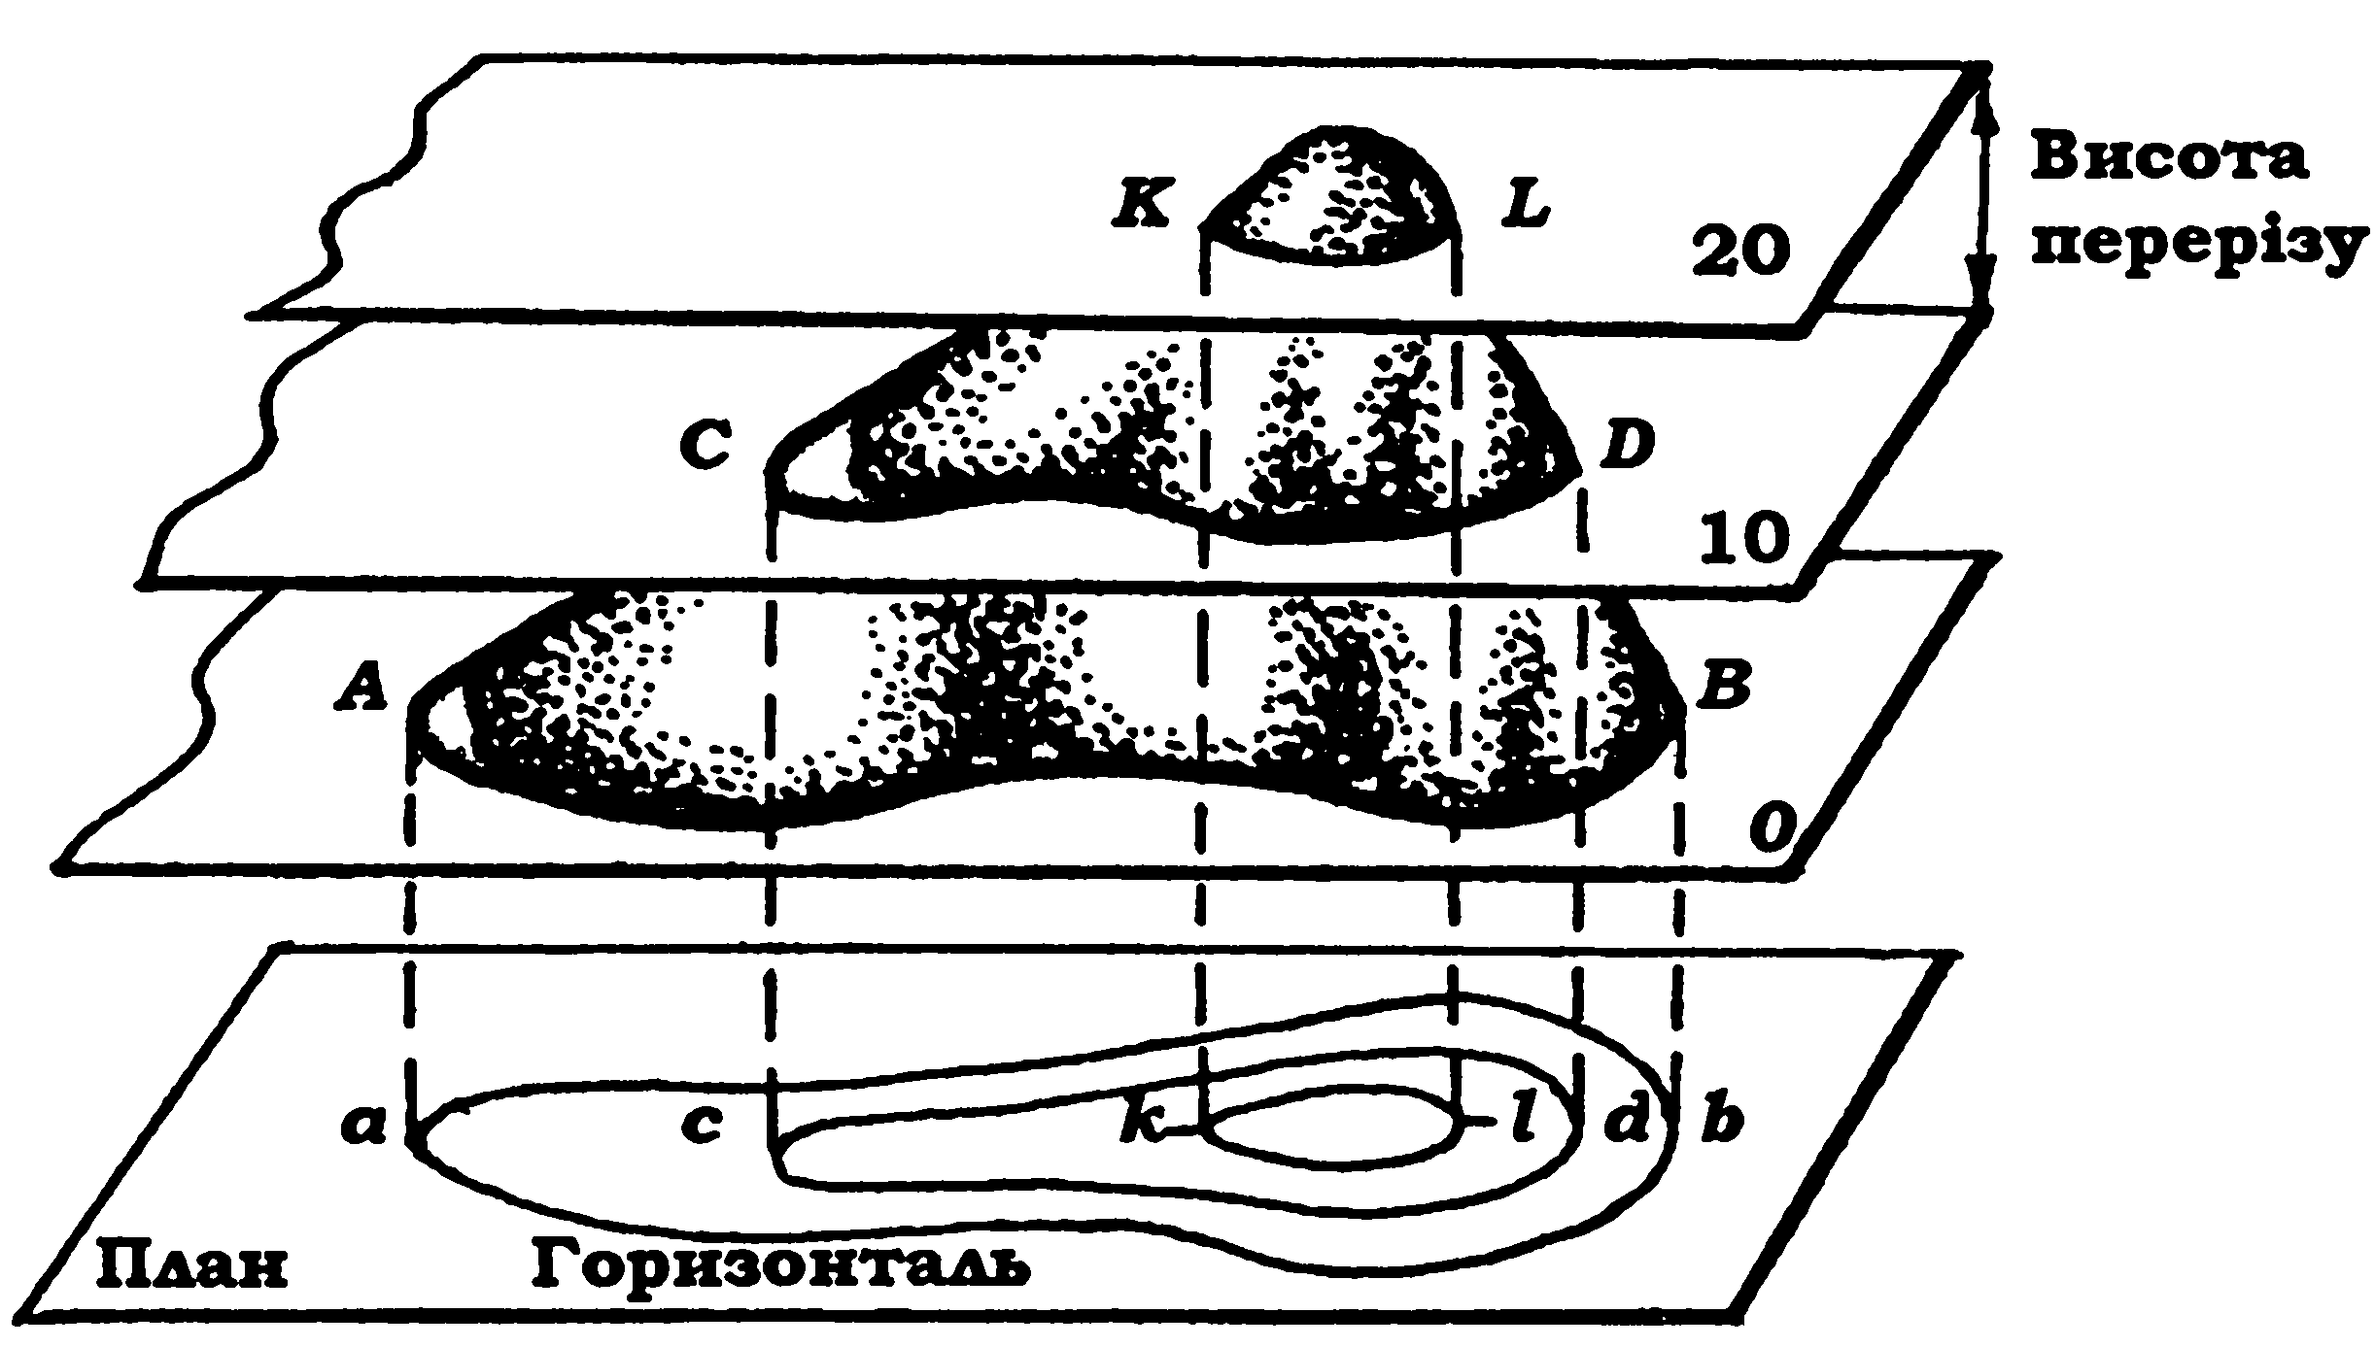

Рис. 48. Сутність зображення рельєфу горизонталями
У цьому положенні берегова лінія виходить у вигляді кривої АВ, проекція якої на горизонтальну площину дає таку ж замкнуту криву ав. Припустимо, що рівень води піднявся на 10 м. При цьому утворилася нова берегова лінія CD, усі точки якої лежать на однаковій висоті, але на 10 м вище, ніж початкова берегова лінія АВ. Проекція нової берегової лінії CD на горизонтальну площину дає таку ж замкнуту криву cd. Кожному рівню води відповідатиме своя берегова лінія (АВ, CD, KL) у вигляді замкнутої кривої, всі точки якої мають одинакову висоту. Ці замкнуті лінії можна розглядати як сліди перерізу рельєфу місцевості рівневими поверхнями, паралельними рівневій поверхні моря, яку прийнято за початок відліку висот.
Якщо кожну берегову лінію спроектувати на горизонтальну площину і зобразити в заданому масштабі на карті, то ми одержимо зображення гори у вигляді кривих замкнутих ліній (ab, cd, kl). Проекція одержаних кривих на площині дасть зображення гори горизонталями.
Горизонталь — лінія однакових висот або замкнута крива, що поєднує на карті точки однакових висот. Горизонталі зображуються на картах коричневим кольором і бувають кількох видів (рис.49).

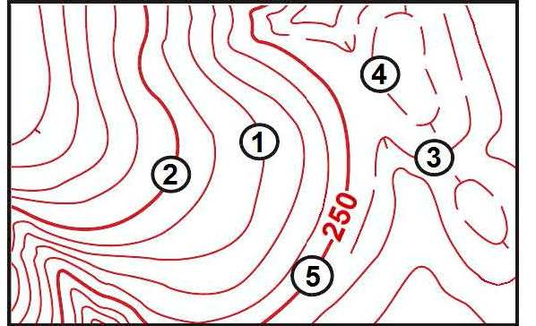

Рис.49. Види горизонталей:
1 - основні; 2 - потовщені; 3 - додаткові; 4 — допоміжні

1. Основні (суцільні) горизонталі — проводяться через висоту перерізу рельєфу, служать для відображення основних форм рельєфу і зображуються на карті суцільною тонкою лінією.
2. Потовщені горизонталі служать для полегшення рахунку горизонталей і зручності в читанні рельєфу; кожна п'ята горизонталь потовщується.
3. Додаткові (напівгоризонталі) та допоміжні (чверті) горизонталі служать для відображання важливих подробиць рельєфу, що не виражаються основними горизонталями, і проводяться через ½ і ¼ висот перерізу рельєфу. На картах зображуються переривчастими (напівгоризонталі) і короткими переривчастими (чверті) лініями. Під південною рамкою карти вказується висота перерізу рельєфу підписом. Наприклад, на карті масштабу 1:50 000 надається підпис «Суцільні горизонталі проведені через 10 м». Це означає, що основні горизонталі проведені через 10 м, потовщені — через 50 м, напівгоризонталі - через 5 м, а чверті — через 2,5 м. На топографічних картах прийнята наступна висота перерізу рельєфу: для карт масштабів 1:25 000 - 5 м, 1:50 000 - 10 м, 1:100 000 - 20 м, 1:200 000 - 40 м, 1:500 000 - 50 м, 1:1000 000 - 100 м.
Основні елементи рельєфу, які зображуються горизонталями на картах мають визначений зовнішній вигляд, який наведено в табл.11.
Таблиця 11

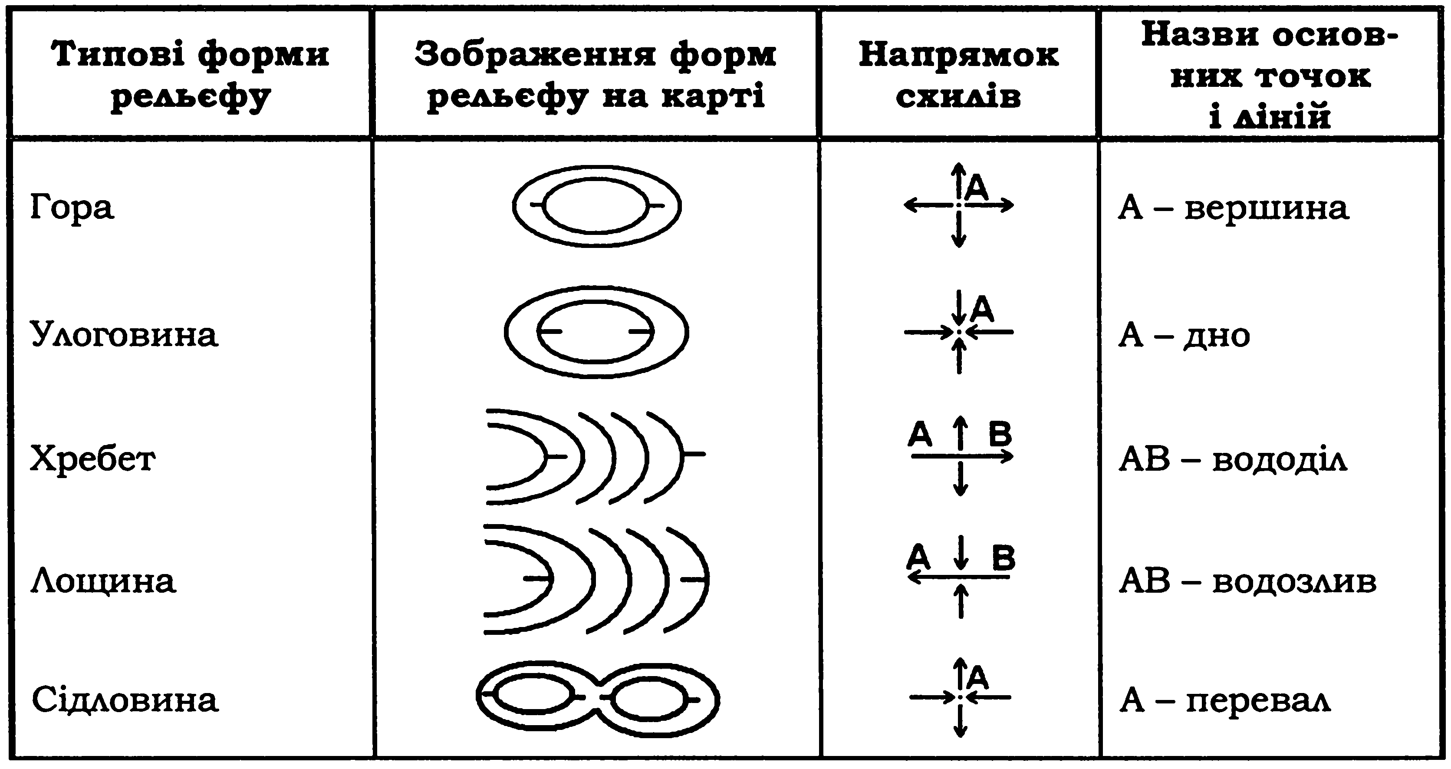
Із зображення горизонталями типових форм рельєфу ми бачимо, що можна переплутати гору з улоговиною, хребет із лощиною тощо. Щоб уникнути цієї плутанини, необхідно знати ознаки зниження схилу (рис.50):
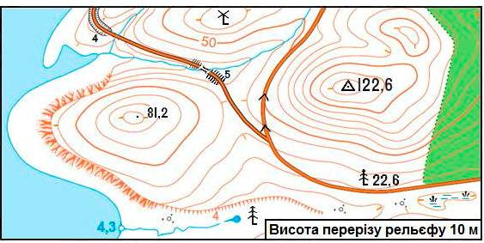
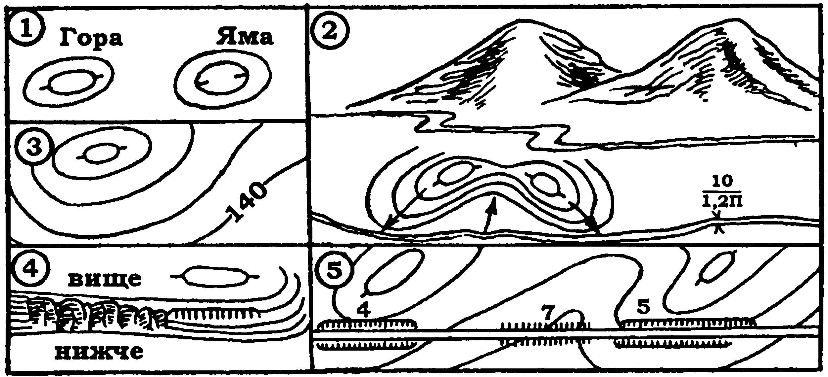
Рис. 50. Ознаки зниження схилу
1. Покажчик схилу (бергштрих) завжди спрямований у бік зниження.
2. Схил починається у напрямку водоймища (хребет «лізе» у воду, а лощина від води «біжить»).
3. Верх цифр підписів горизонталей завжди вказує у бік підняття схилу.
4. Зубці знаків скель і обривів указують в бік зниження.
5. Виїмки на дорогах робляться в позитивних формах рельєфу (гора, хребет), а насипи — у негативних (улоговина, лощина).
6. Різниця двох висот на одному схилі показує напрямок загального зниження місцевості.
Знаючи сутність зображення рельєфу горизонталями та ознаки зниження схилу, на карті легко визначити на маршруті руху підйоми і спуски. Сутність їх визначення полягає у знаходженні на карті ліній вододілу і водозливу. Рухаючись певним маршрутом (рис.51), зрозуміло, що відрізок на схилі від вододілу до водозливу означатиме спуск, навпаки - підйом.
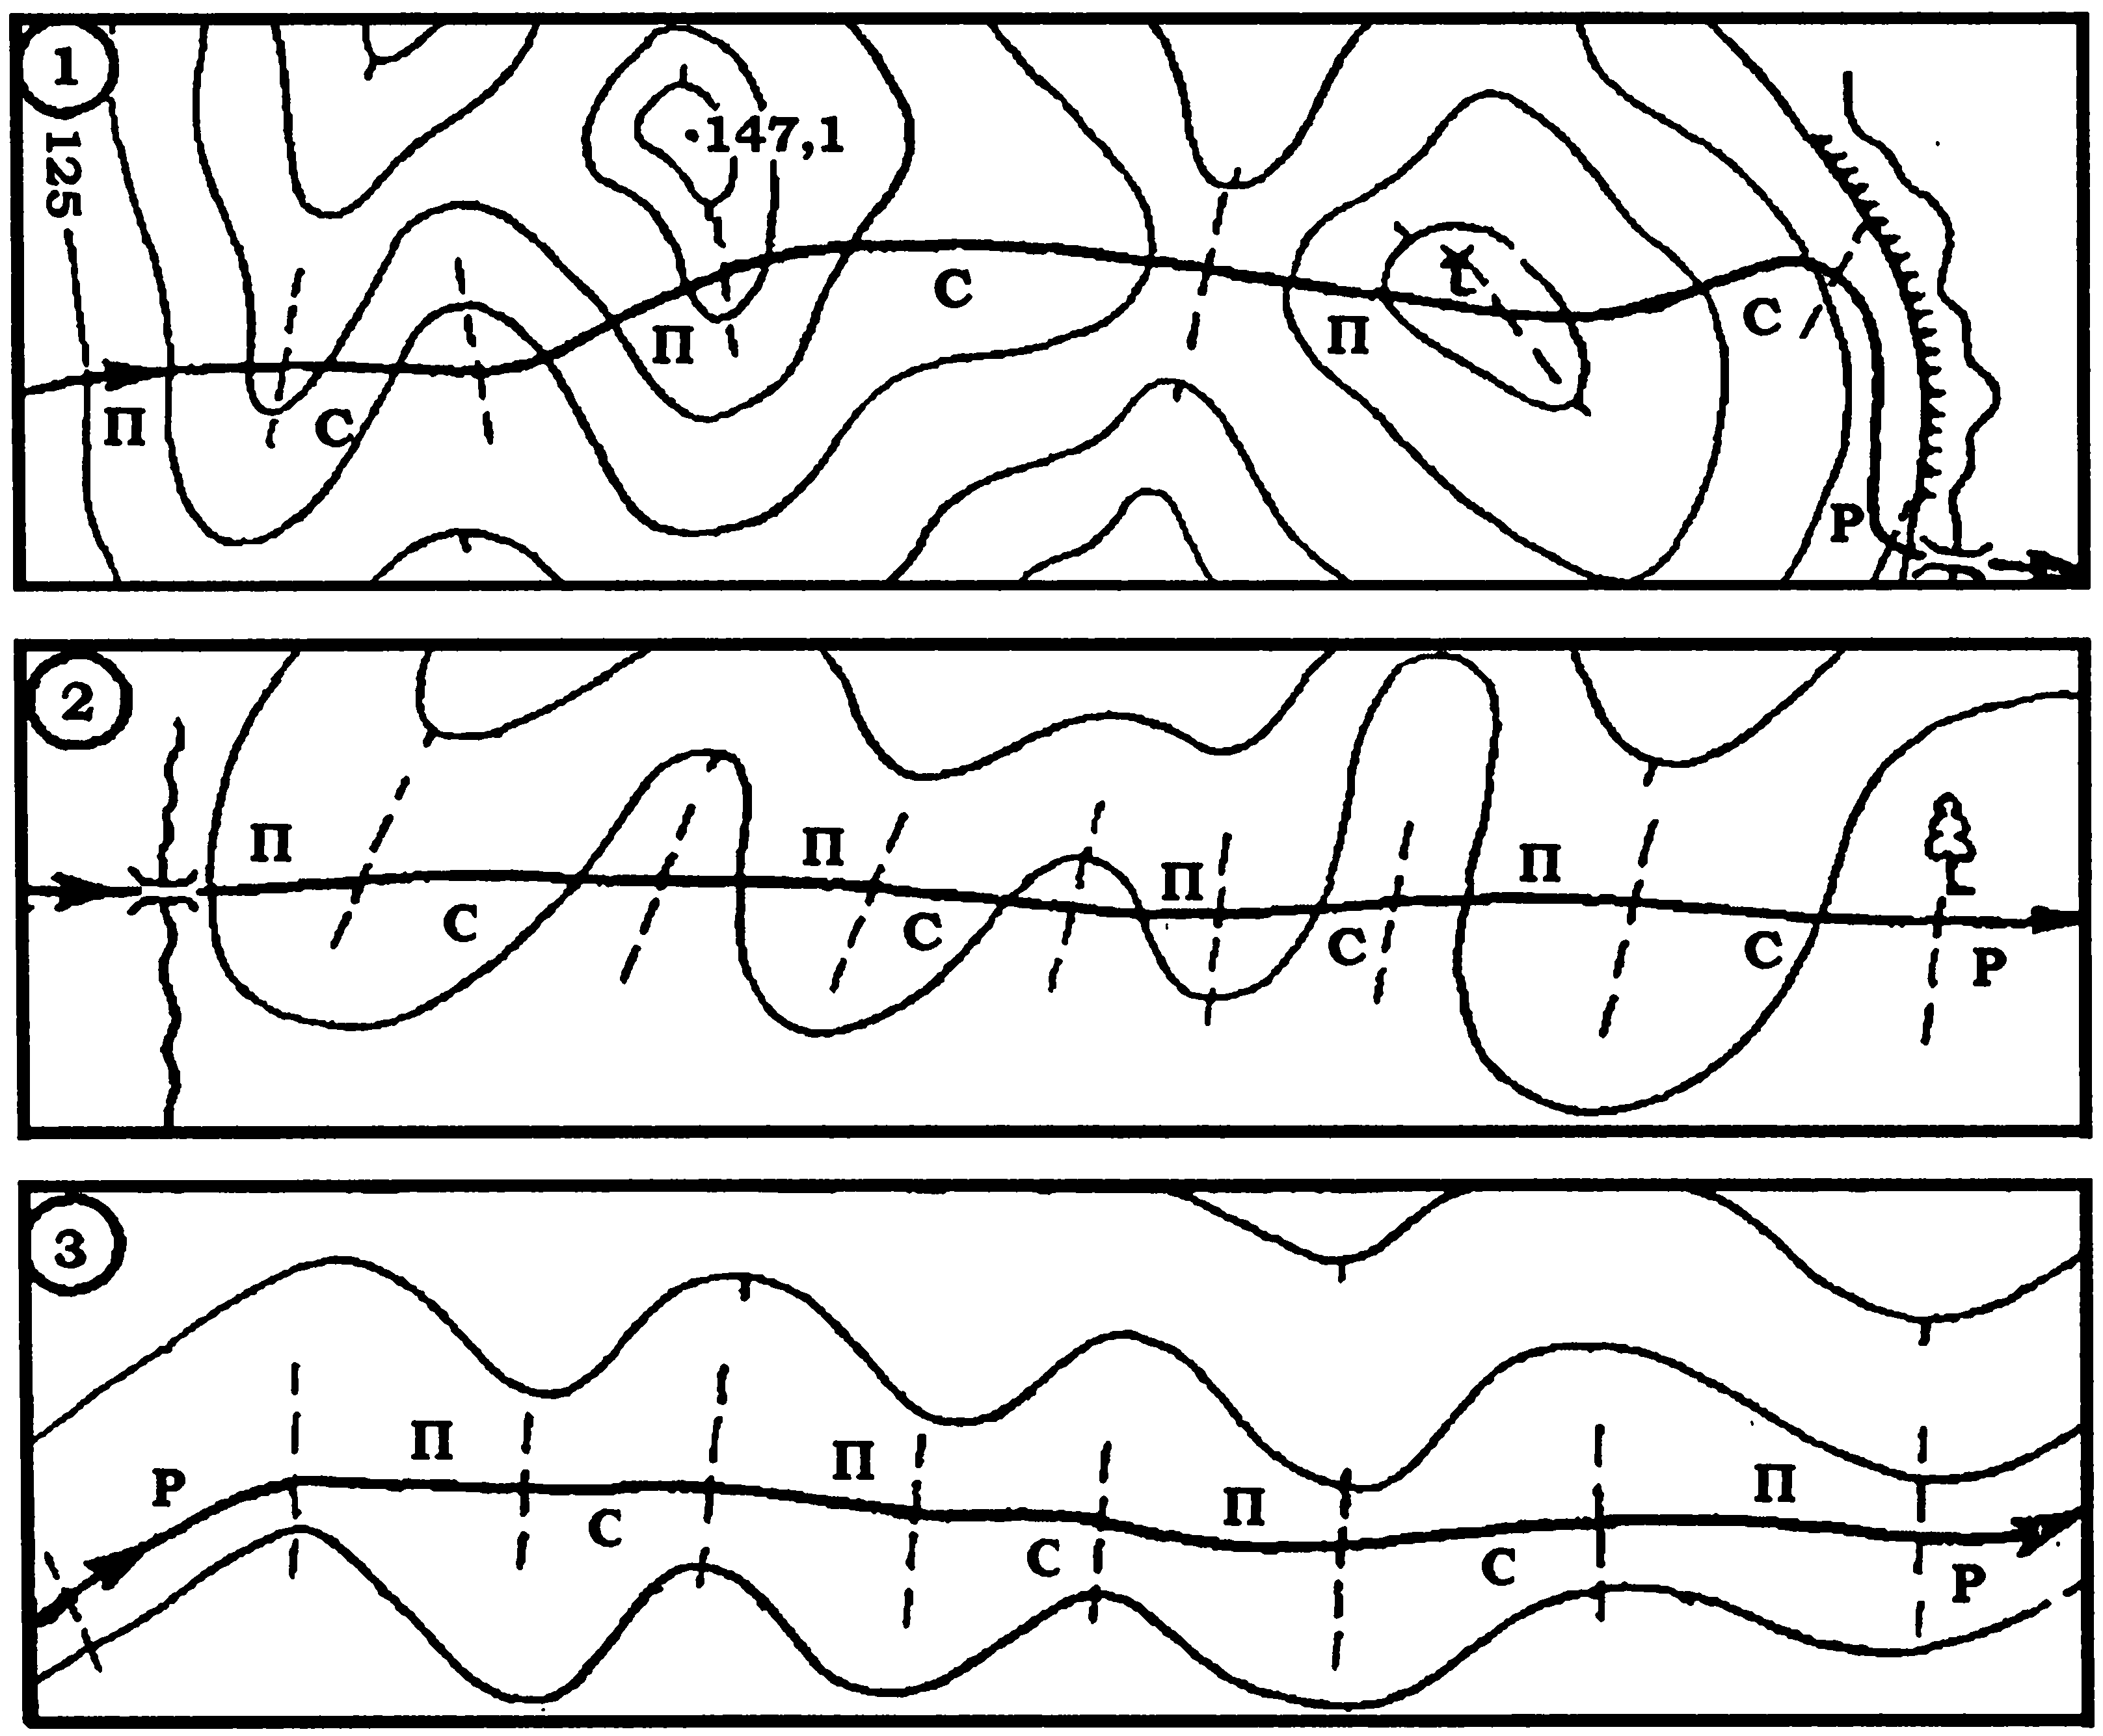

Рис. 51. Визначення підйомів і спусків за маршрутом руху:
П - підйом; С - спуск; Р - рівні ділянки

Елементи рельєфу, які не можна зобразити горизонталями, викреслюють на картах спеціальними умовними знаками (рис.52).
До об'єктів рельєфу, які неможливо показати горизонталями належать природні утворення (яри, вимоїни, скелі, обриви, ями, обсипи, кургани тощо), а також штучні утворення (дорожні насипи, виїмки, терикони, скелі-останці, перевали, входи в печери і гроти, скупчення каміння тощо). Слід пам'ятати, що умовні знаки природних утворень рельєфу і відповідні до них підписи характеристик зображуються на картах коричневим кольором, а штучних - чорним кольором. Крім того, високогірний рельєф, покритий вічними снігами і льодовиками, зображується на картах горизонталями синього кольору. Умовні знаки льодових урвищ, скель, льодових тріщин і числові характеристики до них також друкуються синім кольором.

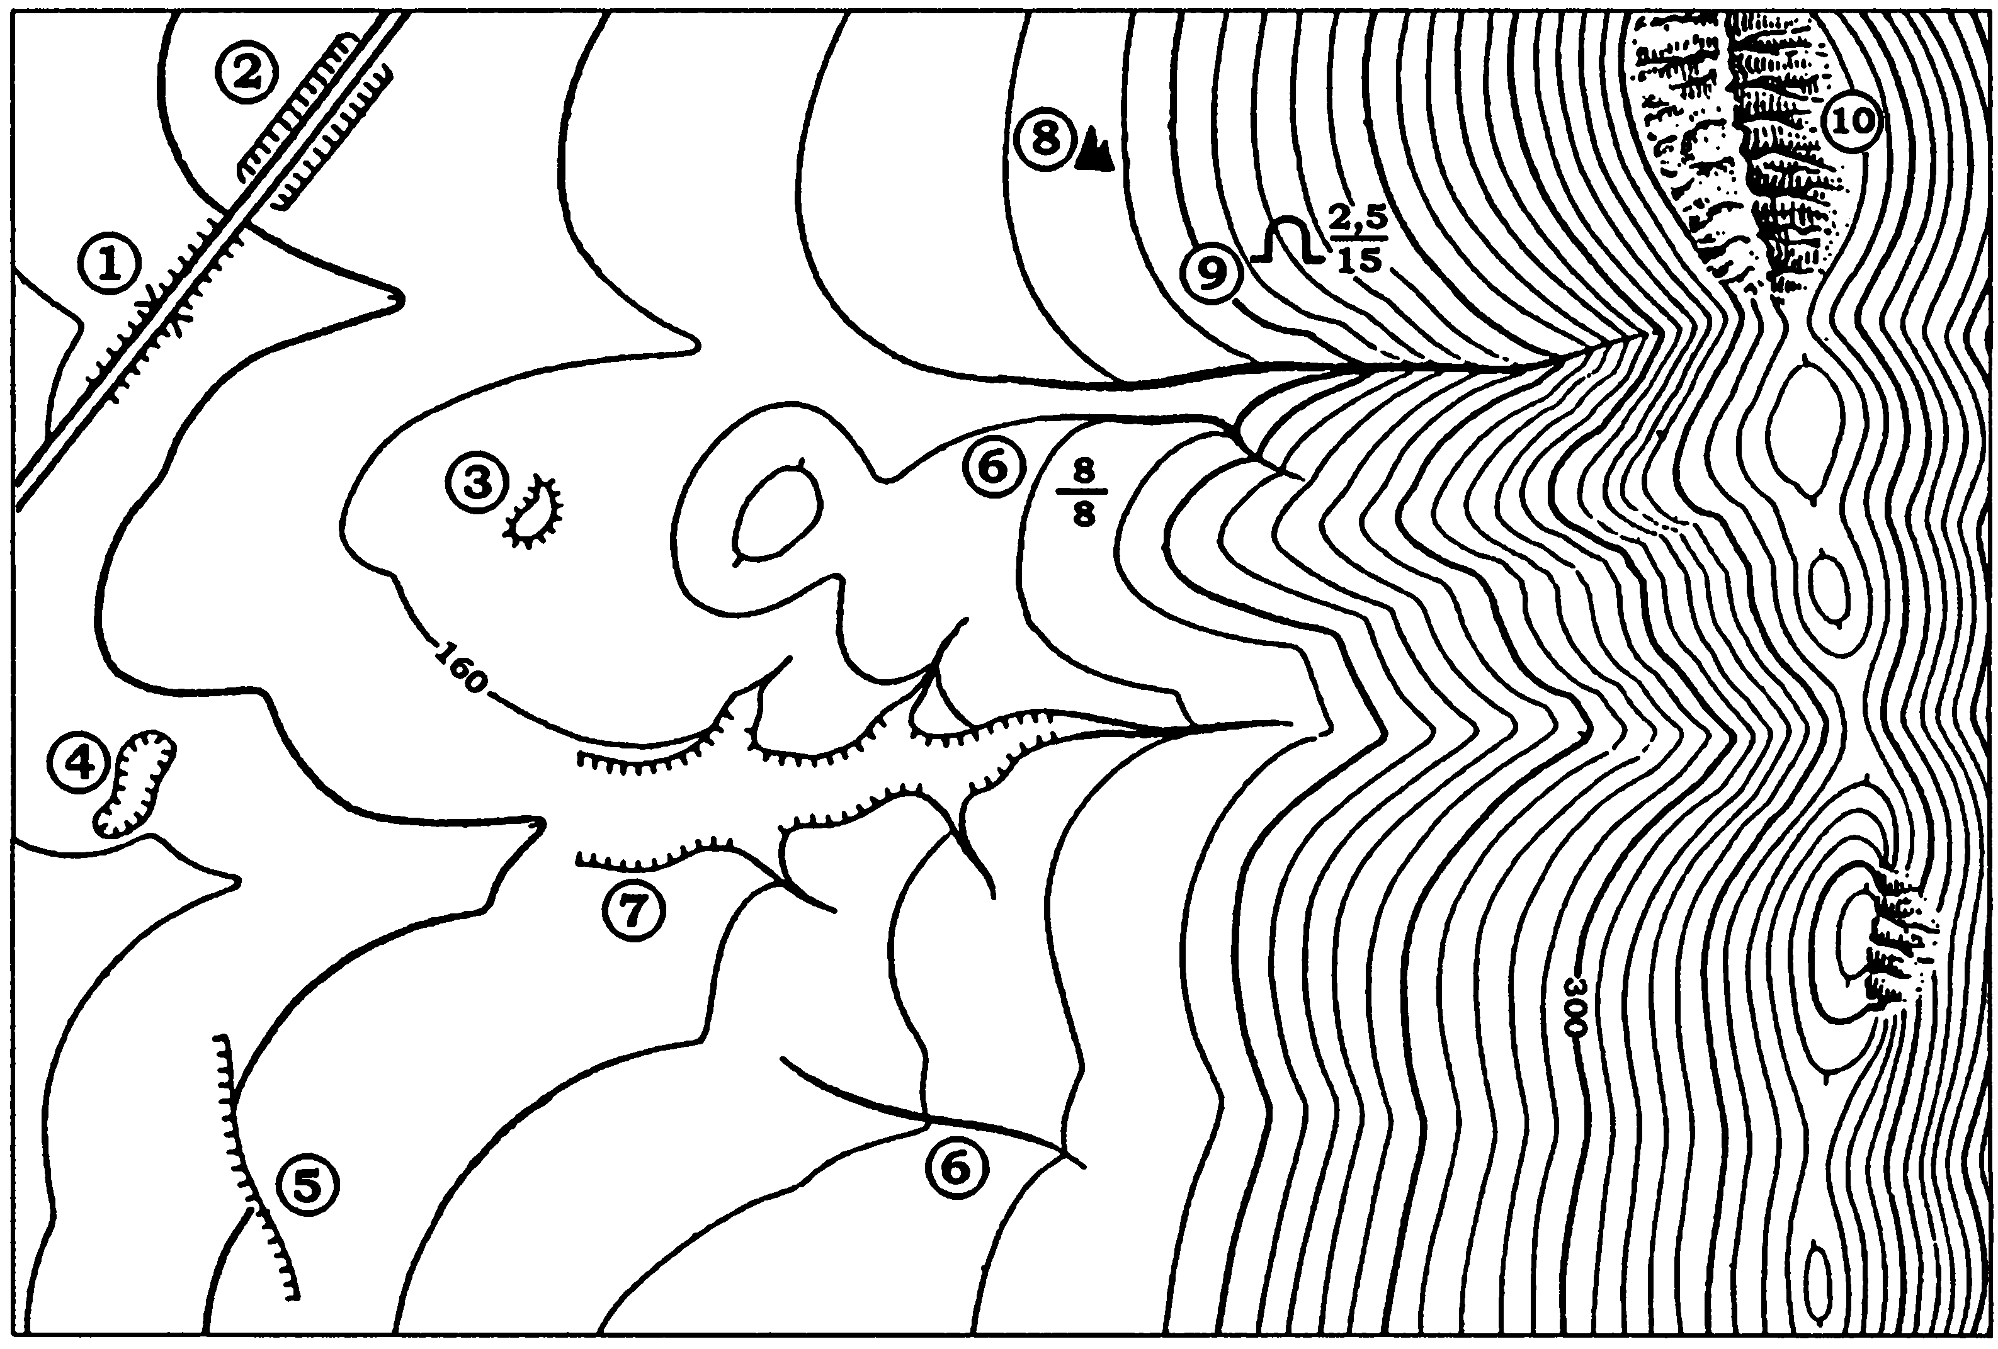
Рис. 52. Умовні знаки деяких елементів рельєфу, які не зображаються горизонталями:
1 — насип; 2 - виїмка на дорозі; З - курган; 4 - яма; 5 - обрив; 6 - вимоїна;
7 - яр; 8 - скеля-останець; 9 - вхід у печеру (грот); 10 - скеля

ВИМІРЮВАННЯ ЗА ТОПОГРАФІЧНОЮ КАРТОЮ

Вимірювання по карті кутів та відстаней. Точність вимірювання відстаней. Поправки до виміряної відстані

Точність вимірювання відстаней на карті за допомогою циркуля-вимірника і поперечного масштабу не перевищує 0,1 мм. Ця величина називається граничною графічною точністю вимірювань, а відстань на місцевості, що дорівнює 0,1 мм на карті — граничною графічною точністю карти.
Точність вимірювання відстаней на карті залежить перш за все від масштабу карти, а також від деформації і пом'ятості паперу. Середня похибка вимірювання відстаней за картою становить 0,5 мм, гранична — 1 мм, що в масштабі карти відповідає на місцевості величинам, які вказані в табл.12

Таблиця 12
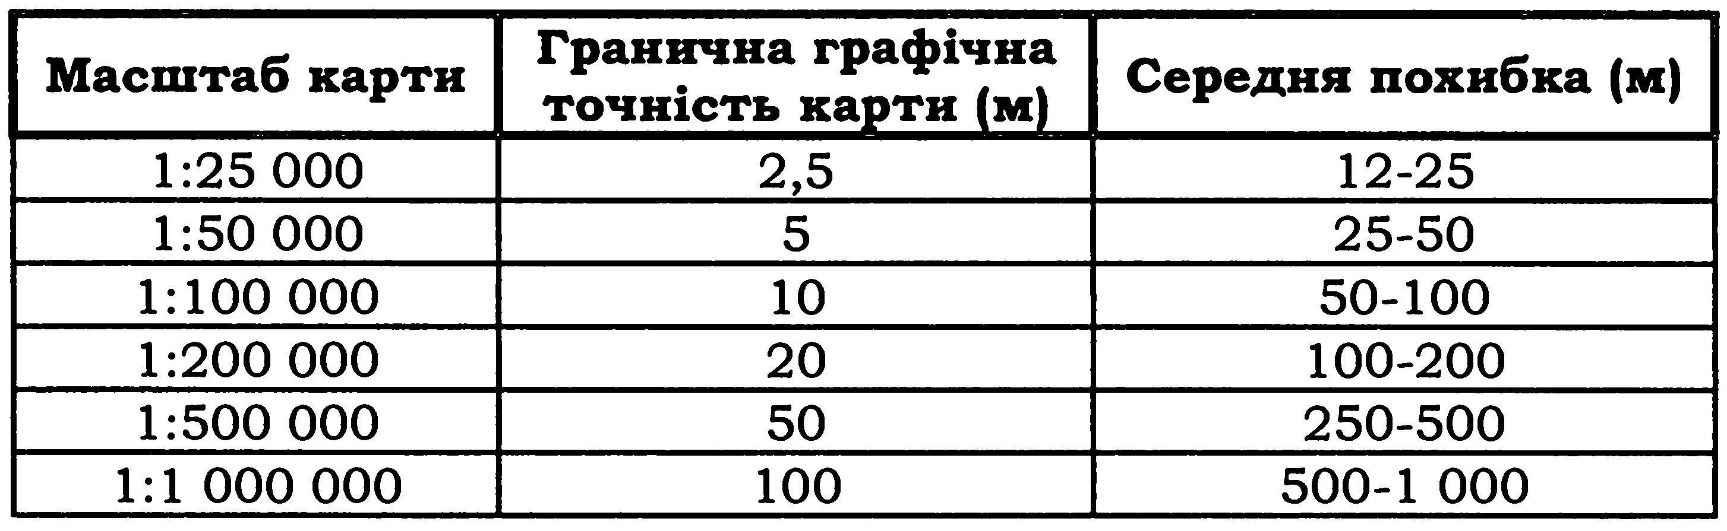

Виходячи з визначення масштабу, ми вимірюємо на карті не саму лінію місцевості, а її проекцію. Наприклад, відстань між двома пунктами, що виміряна на карті, на місцевості з кутом нахилу 20° дорівнює 2 000 м. Дійсна відстань між цими пунктами дорівнює 2 120 м (рис.53).
Поправки за нахил лінії (спотворення за рельєф) вводяться лише при кутах нахилу більше 6°, тобто на картах гірської місцевості за табл.13.
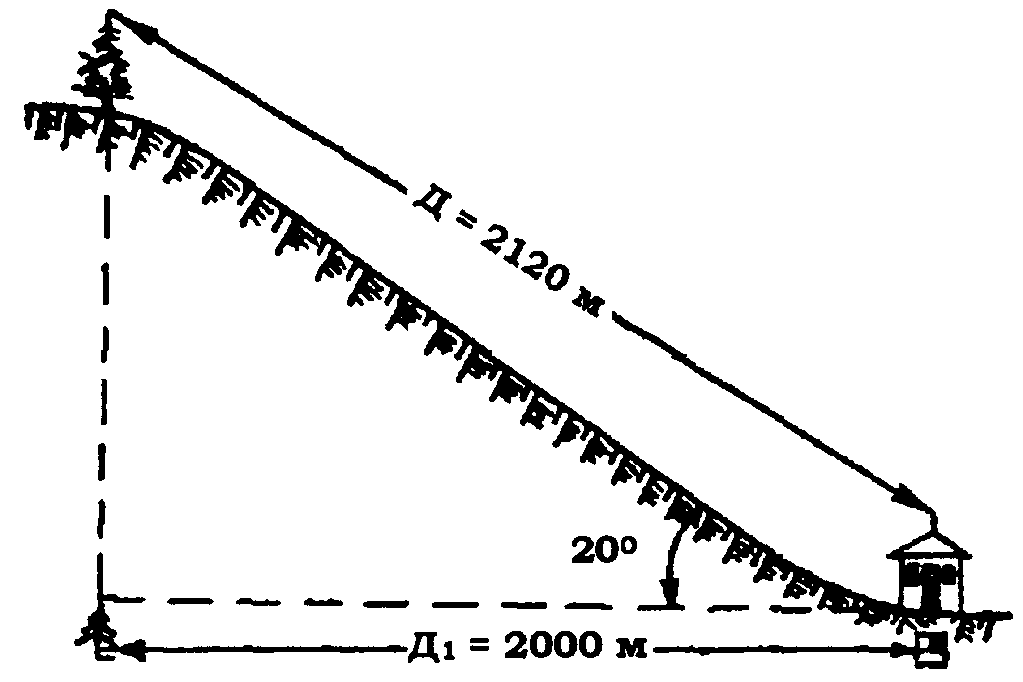
Рис. 53. Проекція довжини схилу на площину (карту)

Таблиця 13
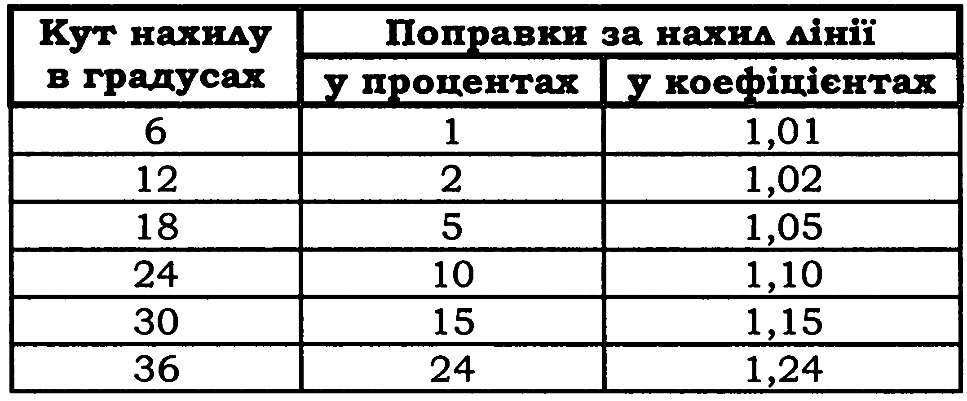
Практично на картах рівнинної та горбистої місцевості поправка за рельєф не вводиться, вона покривається помилкою вимірювання відстані.
Варто завжди пам'ятати, що довжина маршруту, яка виміряна на карті, коротша дійсної. Це відбувається тому, що при сладанні карти дороги, як правило, випрямляються (зникають дрібні вигини), і тим більше, чим дрібніший масштаб карти. Крім того, вимірювання на карті проводяться в одній площині, а будь-яка дорога на місцевості має підйоми і спуски. На картах горбистої і, особливо, гірської місцевості точність визначення відстаней значно знижується. Тому в довжину маршруту, що виміряна за картою, завжди необхідно ввести поправку відносно масштабу карти і типу рельєфу місцевості (табл.14).
Таблиця 14
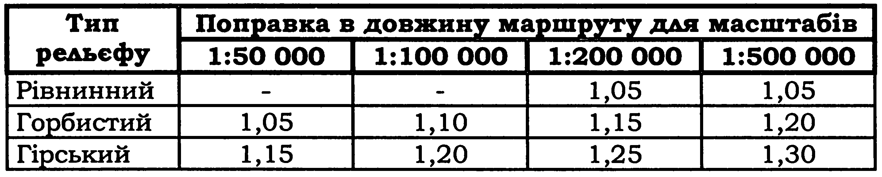

Способи визначення відстаней за топографічною картою

У бойовій практиці часто доводиться визначати за картою відстань між: об'єктами або відкладати на карті задані відстані при вирішенні різноманітних завдань: визначення довжини маршруту, нанесення на карту положення своїх військ, цілей противника; визначення ширини перешкоди, площ об'єктів тощо.
Для вимірювання відстаней за картою необхідно мати такі інструменти: лінійку, циркуль-вимірник, курвіметр. Крім того, потрібно пам'ятати положення головної точки позамасштабних умовних знаків (рис.54) і таблицю поправок у довжину маршруту. Для визначення відстаней за картою існують декілька способів.

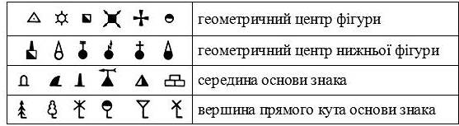
Рис. 54. Головні точки умовних знаків

Лінійкою. Необхідно виміряти відстань між об'єктами в сантиметрах і помножити число сантиметрів на величину масштабу. Наприклад, на карті масштабу 1:50 000 відстань між двома об'єктами дорівнює 8,4 см. Величина масштабу даної карти: 1 см = 500 м. Отже, відстань на місцевості буде дорівнювати: 500 м х 8,4 см = 4 200 м.
Циркулем вимірюються короткі відстані. Використання лінійного масштабу виключає арифметичні розрахунки. Ніжки циркуля ставлять у головні точки умовних знаків об'єктів, між якими необхідно визначити відстань, і, не змінюючи розводу циркуля, прикладають циркуль до лінійного масштабу, як показано на рис. 55.

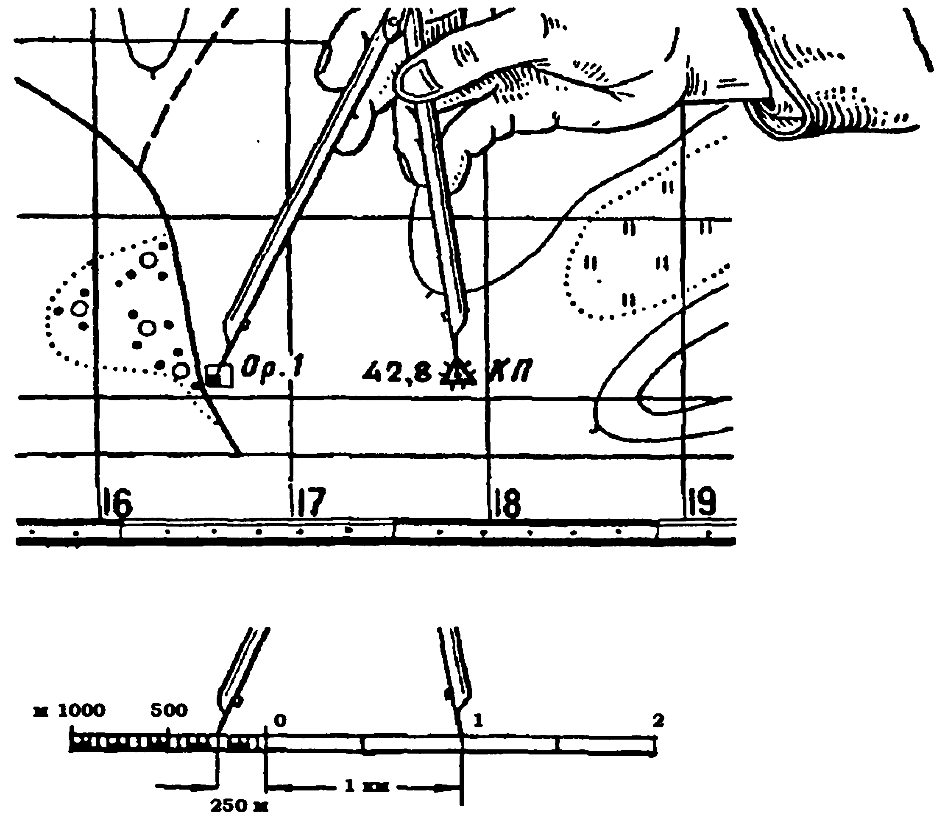

Рис. 55. Вимірювання відстані на карті циркулем-вимірником
за допомогою лінійного масштабу
Кроком циркуля вимірюють відстані, які перевищують довжину лінійного масштабу. Для цього беруть за масштабом розхил циркуля, який відповідає якому-небудь цілому числу кілометрів або метрів, і таким «кроком» проходять на карті відстань, яку необхідно визначити, ведучи рахунок перестановок ніжок циркуля (рис. 56).
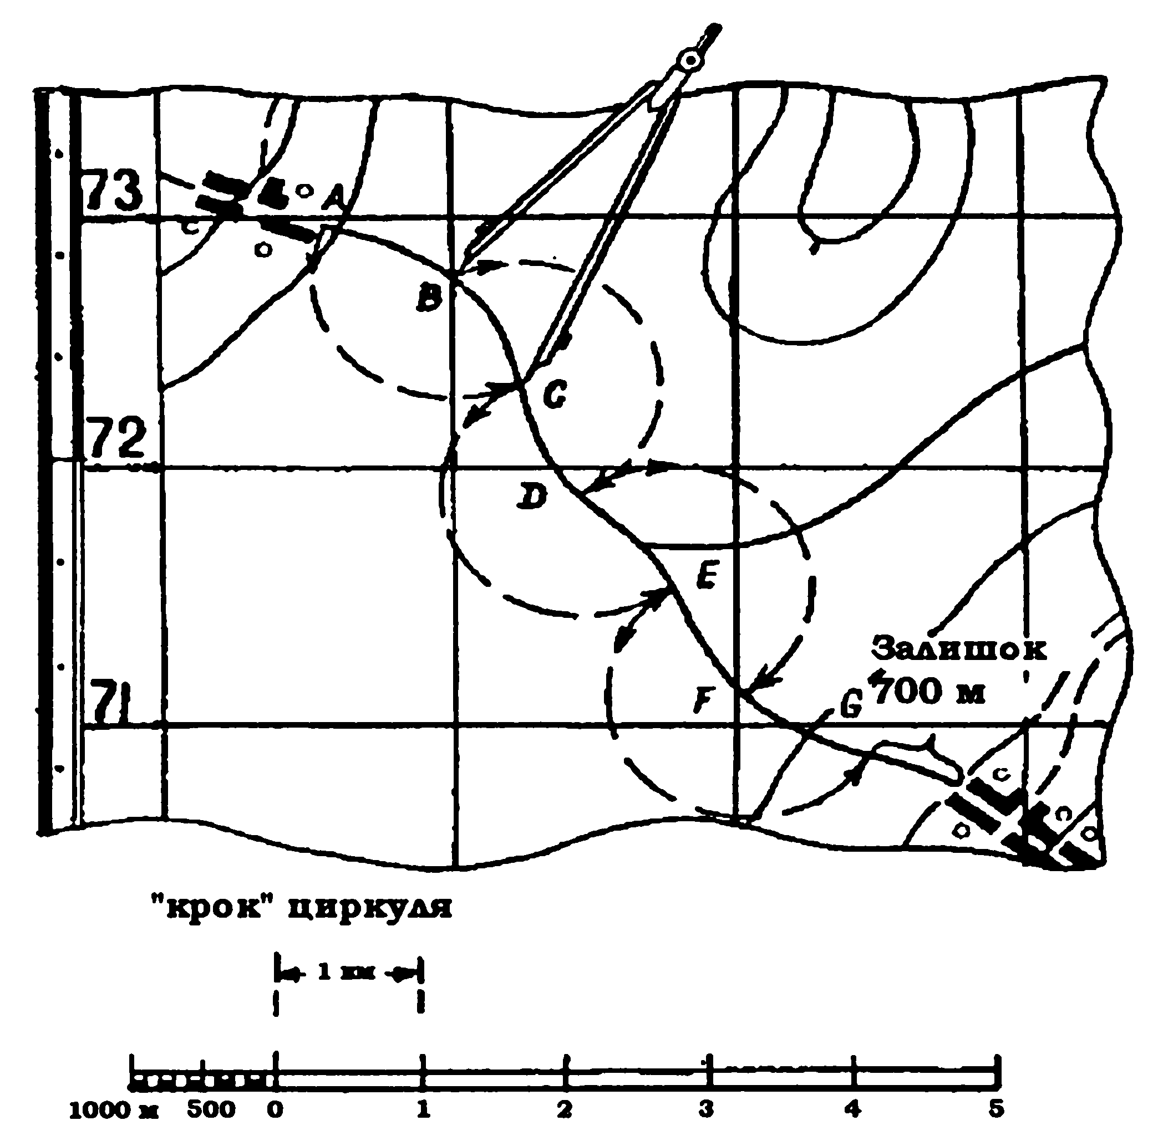

Рис. 56. Вимірювання відстані кроком циркуля

Нарощенням розхилу циркуля вимірюють ламані лінії. Спосіб заснований на визначенні кола: «геометричне місце точок, рівновіддалених від центру». Ламана лінія шляхом перенесення відрізків перетворюється в пряму (рис. 57, 58).
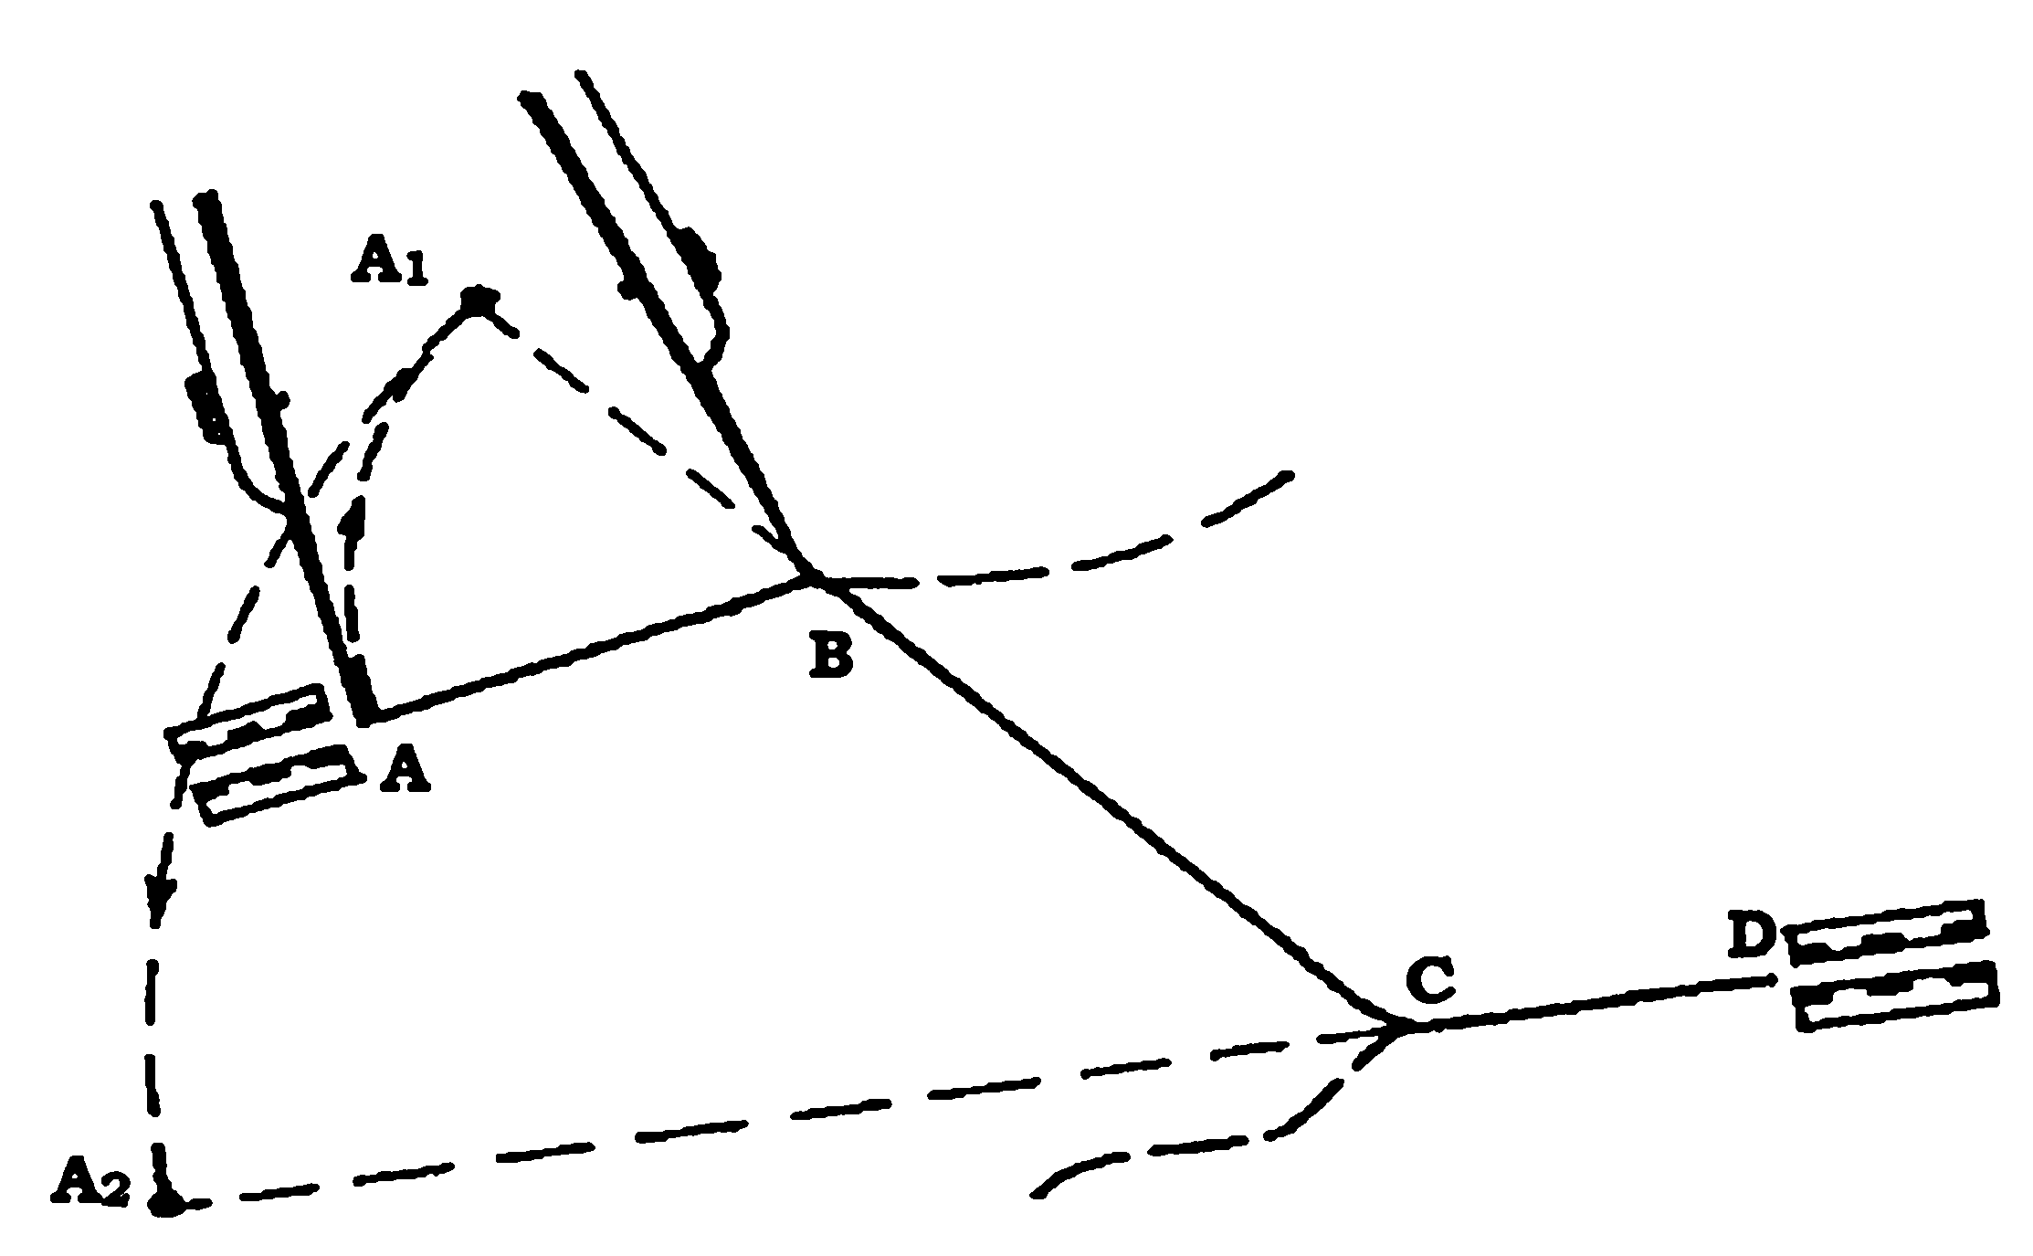

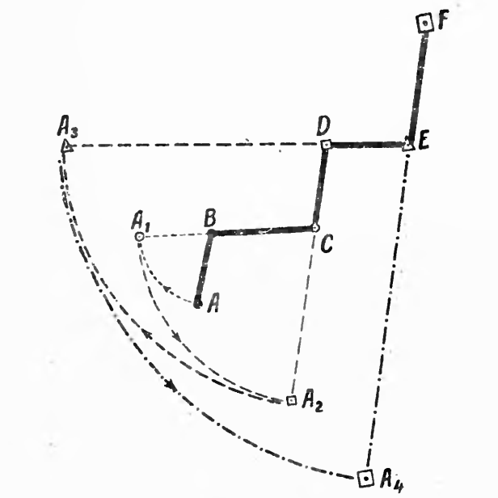

Рис. 57, 58. Вимірювання відстані нарощенням розхилу циркуля

Курвіметром вимірюють тільки звивисті лінії. Обертанням коліщатка стрілку курвіметра встановлюють на нульову поділку, а потім коліщатком проводять по вимірюваній лінії зліва направо або знизу вгору: отриманий відлік у сантиметрах множать на величину масштабу даної карти. Наприклад, відлік курвіметра за картою масштабу 1:100 000 становить 15 км, а за картою масштабу 1:50 000 — 7,5 км (рис. 59).
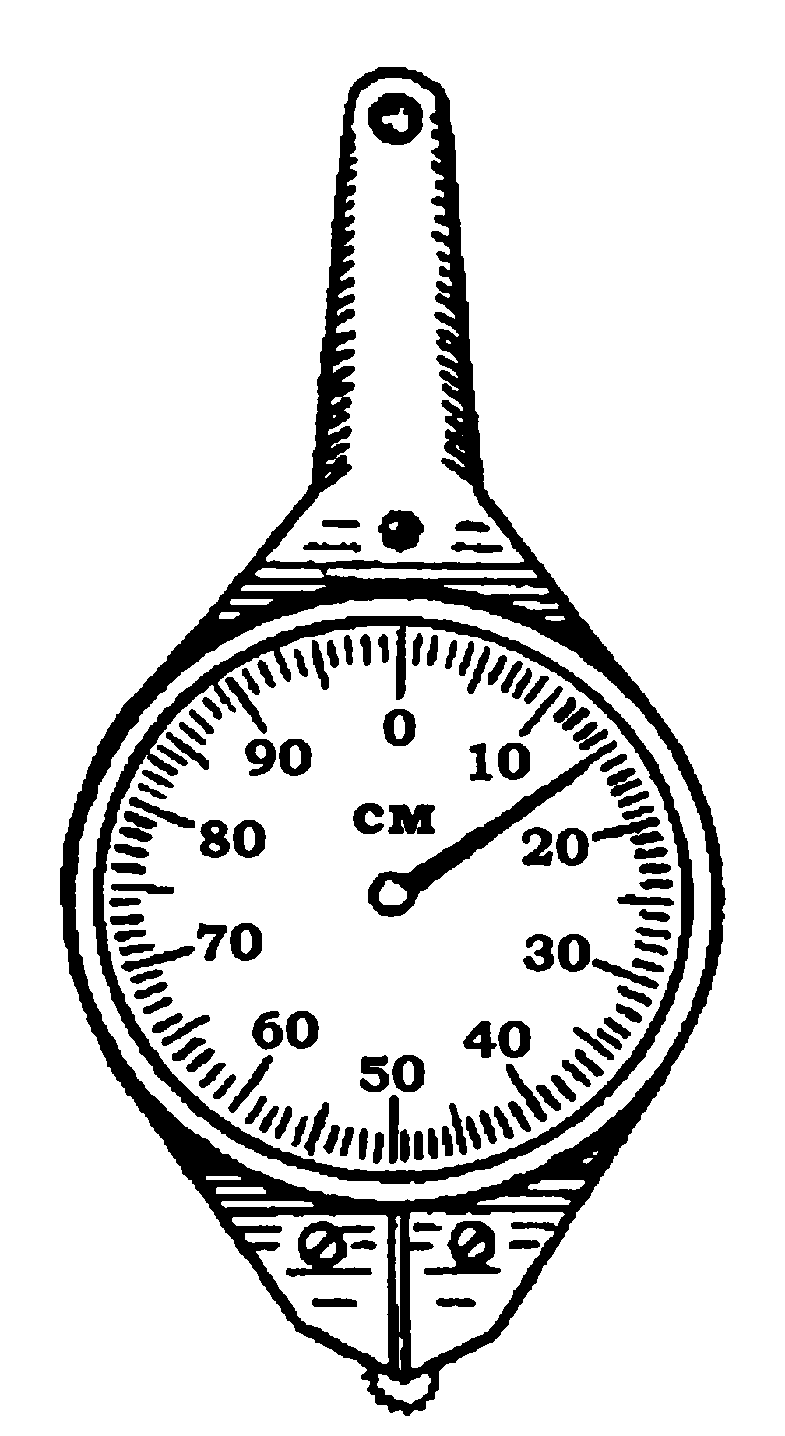
Рис. 59. Курвіметр
Окомірно. Для визначення відстаней підраховують число квадратів координатної сітки, що «вкладаються» у вимірювані лінії, і множать на величину сторони квадрата в кілометрах. Спосіб використовується, як правило, для наближених вимірювань і контролю результатів вимірювань інструментами.
За відсутності інструментів відстань за картою вимірюється підручними засобами. Наприклад, при відсутності лінійки, на смужці паперу помічають олівцем кінці вимірюваної лінії, а потім за координатною сіткою і лінійним масштабом визначають відстань; при відсутності курвіметра по звивистій лінії викладають нитку, а потім, випрямляючи її, визначають довжину лінійкою.
За прямокутними координатами. Відстань між: двома точками (об'єктами), які знаходяться в одній координатній зоні, можна обчислити за формулою:
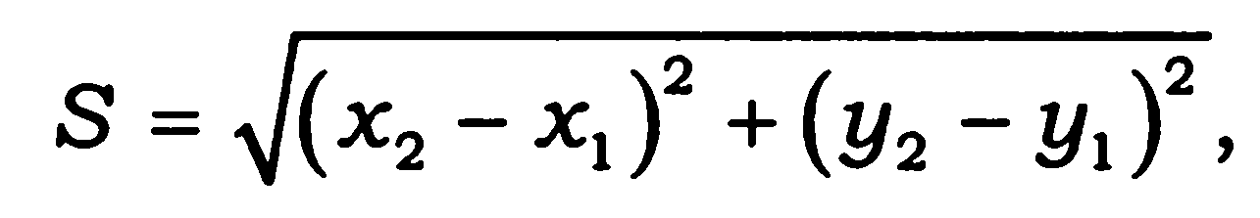
де S — відстань на місцевості по прямій між двома точками, м;
x₁, y₁ — прямокутні координати першої точки;
x₂, y₂ — прямокутні координати другої точки.
Цей спосіб використовується при підготовці даних для стрільби артилерії та в інших випадках.

Визначення дирекційних кутів і азимутів
В кожній точці місцевості можна провести три напрями на північ:
- істинний географічний меридіан покаже на північний географічний полюс;
- магнітний меридіан покаже на північний магнітний полюс;
- вертикальна лінія кілометрової сітки - на північний географічний полюс за осьовим меридіаном зони.
Істинний меридіан (рис.60а) — лінія перетину поверхні Землі площиною, проведеною через дану точку і земну вісь.
Магнітний меридіан (рис.60б) — напрям силових ліній магнітного поля Землі в даній точці — показує стрілка компасу.
Вертикальна лінія координатної сітки (рис. 60в) — лінія, паралельна осьовому меридіану зони.
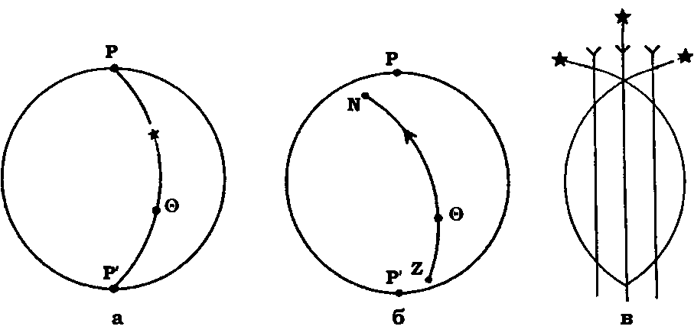
Рис. 60 Положення полярних осей:
а - істинний меридіан; б - магнітний меридіан; в - вертикальна лінія координатної сітки

В залежності від того, який напрям прийнято за початковий, розрізняють три види кутів: істинний азимут, магнітний азимут і дирекційний кут.
Азимут — перекручене арабське «ас-сумут» (шляхи, напрями) — вимірюється завжди за ходом годинникової стрілки від 0°до 360° від північного напряму полярної осі до напряму на ціль.
Істинний азимут (Аі) — кут між північним напрямом істинного меридіана (східна чи західна рамки карти) і напрямом на ціль.
Магнітний азимут (Ам) — кут між північним напрямом магнітного меридіана (зафіксованою магнітною стрілкою компаса) і напрямом на ціль.
Дирекційний кут (а) — кут між північним напрямом вертикальної лінії кілометрової сітки і напрямом на ціль. Зображення істинного, магнітного азимутів і дирекційного кута на схемах показано на рис. 61.
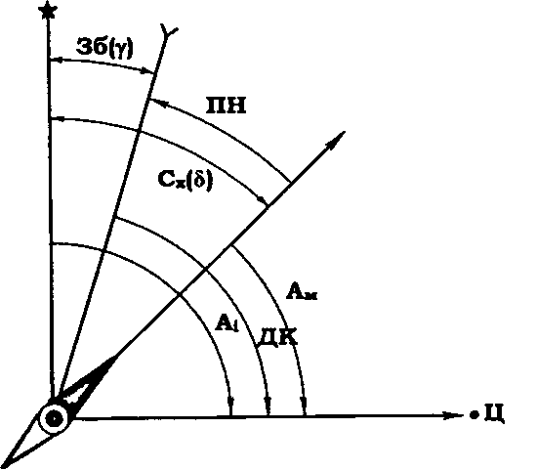
Рис. 61. Взаємозв'язок між магнітним азимутом, дирекційним кутом та істинним азимутом

Для вимірювання істинного азимута за картою транспортиром необхідно:
- Точки, між якими визначається істинний азимут, з'єднати прямою лінією.
- Між точками провести істинний меридіан, з'єднавши однойменні мінути на північній і південній рамках карти.
- У точці перетину істинного меридіана з проведеною прямою лінією транспортиром виміряти кут за ходом годинникової стрілки від північного напряму істинного меридіана до напряму на ціль.
Для визначення за картою дирекційного кута транспортиром треба:
  - З'єднати прямою лінією точки на карті, між якими визначається дирекційний кут.
  - У будь-якій точці перетину проведеної прямої з вертикальною лінією координатної сітки виміряти транспортиром кут за ходом годинникової стрілки від північного напряму вертикальної лінії до напряму на ціль (рис. 62).

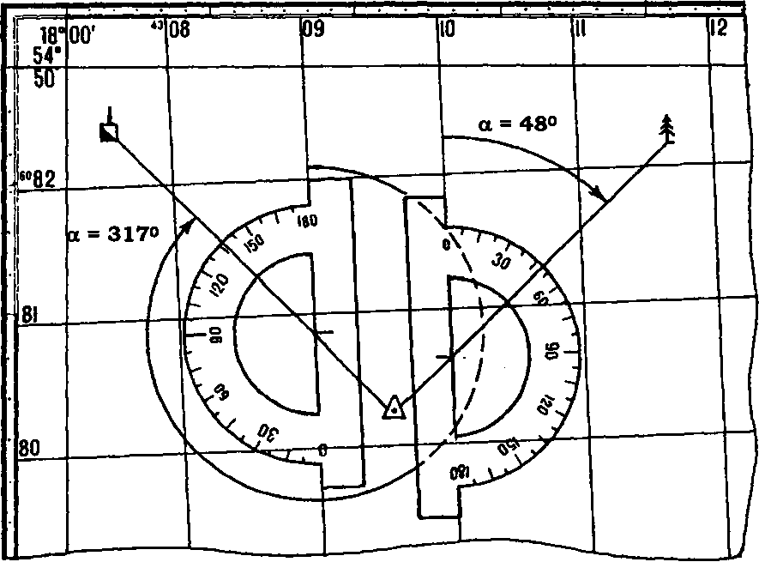

Рис. 62. Визначення дирекдійних кутів на карті за допомогою транспортира

Перехід від дирекційного кута до магнітного азимута і навпаки (табл.15)

Таблиця 15
Азимути  (вимірюються тільки за ходом годинникової стрілки) | Сполучні кути  (вимірюються за найкоротшою відстанню і бувають східні (+ ) або західні (–)
Істинний | Магнітне схилення (непостійне)
Магнітний | Зближення меридіанів (постійне для аркуша карти)
Дирекційний кут | Поправка напряму (непостійна, бо підсумовуються магнітне схилення і зближення меридіанів)

Перехід від дирекційного кута до магнітного азимута і навпаки можна виконати алгебраїчним або графічним способом.
Алгебраїчний спосіб переходу міститься у використанні формул:
1. ПН = (±Сх) – (± 36), тобто поправка напряму (ПН) дорівнює алгебраїчній різниці магнітного схилення (Сх) і зближення меридіанів (36).
Наприклад: Сх = + 6°(східне); 36 = 2° (західне).
ПН = (+6°) – (–2°) = +8°, тобто відхилення магнітної стрілки буде східне +8°.
- Ам = ДК — (± ПН), тобто магнітний азимут (Ам) дорівнює алгебраїчній різниці дирекційного кута (ДК) і поправки напряму (ПН).
Наприклад: ДК = 295 Сх = +4°30' (східне); 36 = –2°30' (західне).
Ам = 295 ° – [ + 4°30' – (–2°30')] = 288°.
Графічний спосіб переходу заснований на використанні схеми полярних осей для даної карти, яка знаходиться внизу карти ліворуч від лінійного масштабу.
На рис.63 показано шість комбінацій, які можуть утворювати три полярні осі. При роботі з компасом двома випадками з шести можна знехтувати і вважати, що Ам=ДК (рис.63 д,е). В інших випадках креслення на карті доповнюють (подумки чи олівцем) довільним напрямом на ціль (рис.63) і, використовуючи сполучні кути, визначають, який кут більший ДК чи Ам) і на яку величину. При цьому знаки не враховуються, беруться абсолютні значення сполучних кутів.
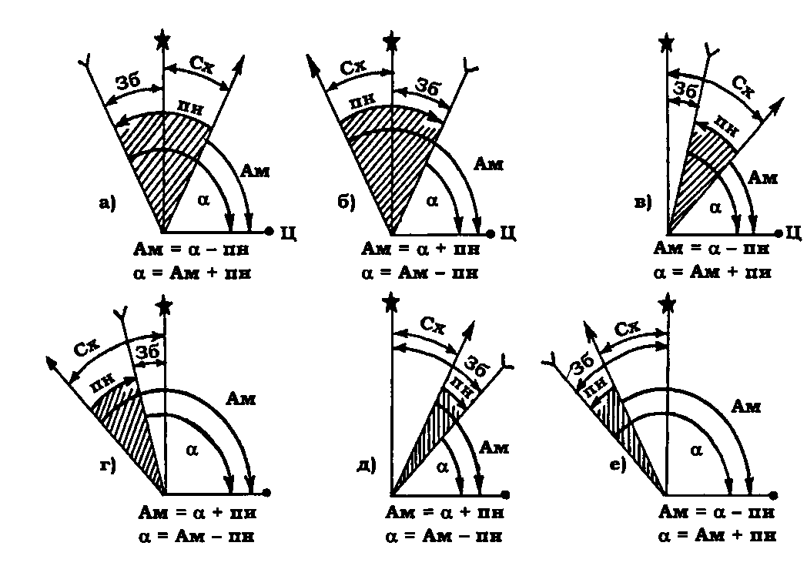

Рис. 63. Комбінації (варіанти) поправок напряму

Приклад: Дирекційний кут напряму дорівнює 238°, чому дорівнює магнітний азимут цього напряму?
На рис. 64 чітко видно, що Ам менше ДК на величину ПН, що в градусній мірі дорівнює 7°33' = 8°. Звідси, Ам = 238° – 8° = 230°.

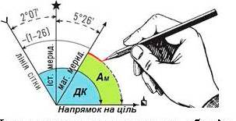

Рис. 64. Графічний спосіб визначення поправки напряму

Визначення по карті висот точок та їх взаємного перевищення і умов спостереження

Визначення за картою висот і взаємоперевищення точок

Висоти точок місцевості над рівнем моря (абсолютні висоти) визначають на карті за допомогою позначок висот горизонталей і прийнятої на карті висоти перерізу рельєфу.
Абсолютна висота — висота точки місцевості над середнім рівнем Балтійського моря.
Підписи абсолютних висот на карті називаються позначками, а у випадку, коли підписана вершина гори — висотами, підписи висот рівнів води називаються урізами води.
Командна висота — височина (не обов'язково найвища), з якої відкривається найкращий огляд навколишньої місцевості з великою дальністю і широким сектором огляду, підписується більшим шрифтом (цифрами), ніж інші висоти.
Відносна висота — різниця абсолютних висот (позначок). Для визначення за картою позначок (висот) і перевищень ми маємо всі відомості, а саме:
а) відлік висот ведеться від середнього рівня Балтійського моря;
б) для полегшення відліку на карті вказані позначки деяких точок і горизонталей;
в) основні (суцільні) горизонталі проводяться через висоту перерізу;
г) дві суміжні горизонталі на одному схилі будуть відрізнятися по висоті на висоту перерізу.
При визначенні позначок можливі дві ситуації:
1. Якщо відома висота точки, то позначкою горизонталі буде число, кратне висоті перерізу. На рис.65 горизонталь нижче позначки 167,5, отже, позначкою горизонталі буде найближча знизу до 167,5 ціла цифра, кратна висоті перерізу рельєфу.
2. Позначка точки між горизонталями визначається інтерполюванням позначок горизонталей.
При визначенні перевищень можливі такі ситуації:
1. Точки на одній горизонталі — перевищення дорівнює нулю.
2. Позначки об'єктів подані на карті — різниці позначок.
3. Точки на одному схилі — висоту перерізу помножити на кількість горизонталей між цими точками.
4. Точки на значному віддаленні одна від одної — визначити позначки і взяти їх різницю.
Помилка визначення позначок і перевищень не повинна перевищувати половини висоти перерізу рельєфу, а при знаходженні точки між основною і додатковою горизонталями — чверті висоти перерізу рельєфу.

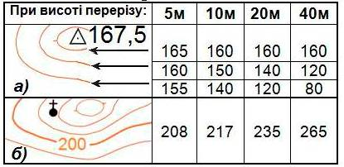

Рис. 65. Визначення висоти позначок:
а) горизонталі; б) точки

Визначення за картою взаємовидимості між точками

За картою наявність видимості між точками найчастіше доводиться визначати при виборі вогневих позицій, місць для спостереження або для командних пунктів, при вивченні умов прохідності і потайного пересування військ.
На рівнинній місцевості перешкодами є, як правило, місцеві предмети, а на горбистій і гірській місцевості — хребти, горби та інші форми рельєфу у сполученні з місцевими предметами.
Визначення за картою взаємовидимості між точками місцевості виконують співставленням висот точок, побудовою трикутника і побудовою вертикального профілю.
Співставлення висот точок — спосіб, що здається простим, але вимагає певних навичок у просторовому сприйнятті карти. У напрямку, за яким необхідно визначити видимість, розглядають за картою рельєф місцевості і встановлюють, які нерівності рельєфу або місцеві предмети можуть заважати видимості.
Потім визначають за допомогою горизонталей абсолютні висоти спостережного пункту (СП), можливі перешкоди (П) і цілі (Ц). Якщо висота перешкоди (П) менше висоти (СП) і висоти цілі (Ц), то видимість є (рис.66 б), а якщо більше, то видимості нема (рис.66 а). Якщо висота перешкоди (П) більше висоти (СП), але менше висоти (Ц) або навпаки, видимість може бути визначена побудовою трикутника або вертикального профілю.
Визначення видимості точок побудовою трикутника.
На карті будується трикутник у такій послідовності:
а) поєднують на карті точки СП і Ц прямою лінією і позначають на ній вірогідну точку перешкоди. На рис.66 в такою перешкодою може бути висота П;
б) визначають абсолютні висоти означених вище трьох точок (СП, П і Ц). Висоту найнижчої точки приймають за нуль і відносно неї визначають і підписують на карті перевищення інших точок; у нашому прикладі за нуль приймають висоту цілі; перешкода вища цілі на 10 м, а СП — на 40 м;
в) із точок з перевищенням над нульовою точкою встановлюють перпендикуляри до прямої лінії СП-Ц і на них відкладають одержані перевищення (10 і 40 м) у довільному вертикальному масштабі. На рис. 66 в — 1 см карти відповідає 10 м на місцевості по висоті;
г) кінець перпендикуляра, встановленого з точки СП або Ц, з'єднують прямою лінією з точкою Ц або з СП відповідно, і ця лінія є променем зору. Якщо промінь зору проходить вище перпендикуляра, встановленого з точки перешкоди, то видимість є, а якщо промінь зору перетне його, то видимості нема. В нашому прикладі видимості немає, а щоб з СП було видно Ц, необхідно на СП піднятися на 10 м.
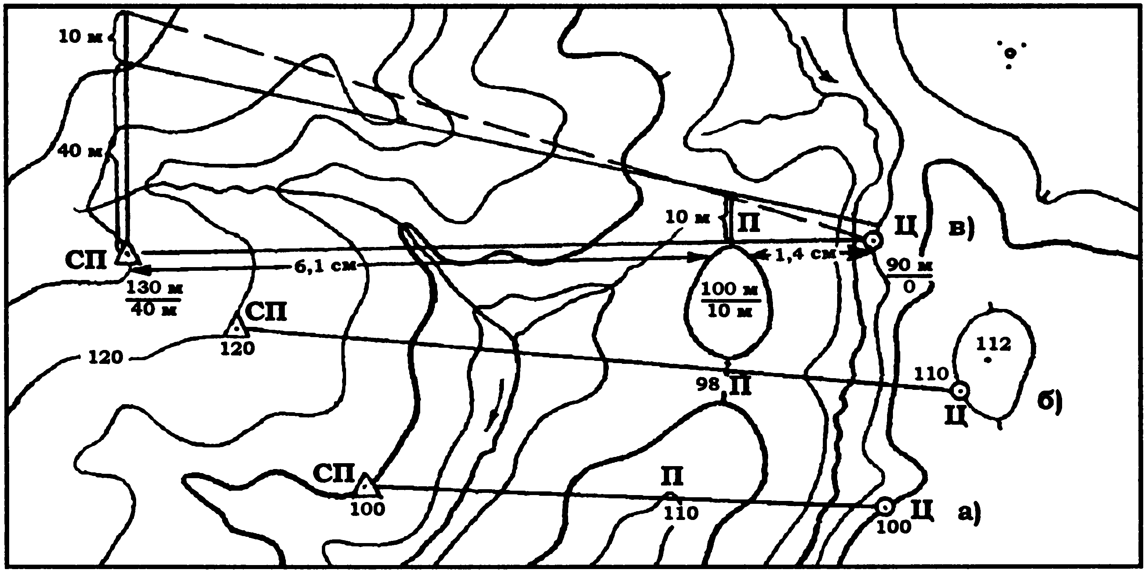

Рис. 66. Визначення видимості точок:
а, б - співставленням висот точок; в - побудовою трикутника
Визначення видимості побудовою вертикального профілю. Вертикальний профіль дозволяє найточніше визначити ділянки місцевості, які не можна продивитися.
Профіль місцевості — графічний малюнок, який відображає переріз місцевості вертикальною площиною.
Профільна лінія — лінія на карті, вздовж якої будується профіль. Повний профіль — профіль місцевості, при побудові якого враховано розташування всіх горизонталей вздовж профільної лінії.
Профіль скорочений — профіль, при побудові якого враховуються тільки межі підйомів і спусків і місця різких перегинів схилів.
Вертикальний профіль будують на міліметровому папері в такій послідовності:
а) на карті проводять профільну лінію;
б) до профільної лінії прикладають міліметровий папір, помічаючи на ньому рисочками виходи горизонталей, які підписують(рис.67);
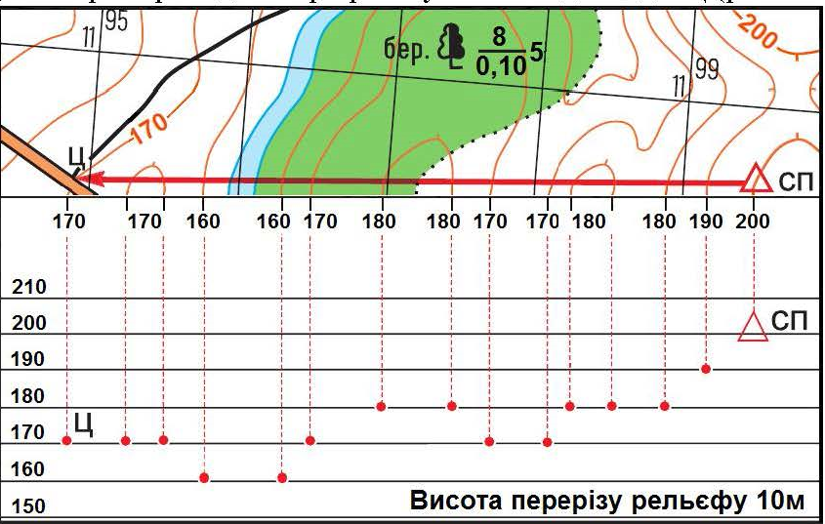

Рис. 67. Підпис горизонталей на профільній лінії

в) визначають на профільній лінії максимальну різницю висот, вибирають вертикальний масштаб профілю, який береться значно більше горизонтального;
г) на міліметровому папері проводять через рівні проміжки по висоті (0,5 або 1 см) горизонтальні лінії і відповідно до вибраного вертикального масштабу, біля кожної горизонтальної лінії підписують висоти горизонталей, при цьому нижня горизонталь має значення абсолютної висоти нижчої горизонталі на профільній лінії;
д) від усіх рисочок опускають перпендикуляри до перетину їх з відповідними горизонтальними лініями, а місця їх перетину позначають крапками;
є) одержані точки з'єднують плавною кривою лінією і відтіняють її нижню частину штриховкою (рис. 68).

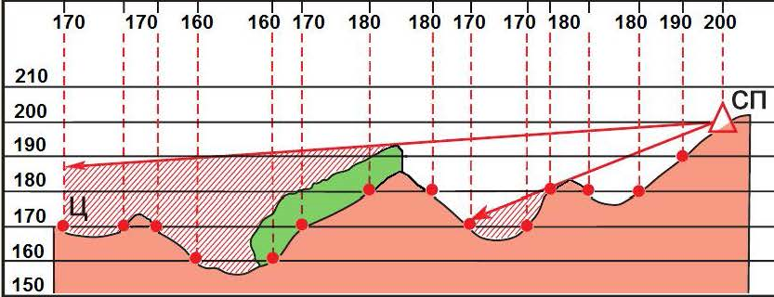

Рис. 68. Визначення видимості між точками

Якщо на профільній лінії є місцеві предмети (ліс, населені пункти), то при проведенні плавної кривої враховують висоту цих предметів.
Побудований таким чином профіль називають повним, тому що з карти були перенесені всі горизонталі; при цьому цей профіль умовний, тому що відстані між паралельними лініями на міліметровому папері не відповідають перерізу рельєфу в масштабі карти. У приведеному прикладі горизонталі на карті проведені через 5 м, а її масштаб — 250 м в 1 см. Щоб виразити в масштабі карти і вертикальні розміри профілю, необхідно паралельні лінії провести через 0,02 см одна від одної, що практично зробити неможливо (звідси вертикальний масштаб більше горизонтального).
Як правило, при побудові профілю вертикальний масштаб збільшується в 10 і більше разів, що не дає змоги уявити дійсну стрімкість схилу, а лише наглядно показує характер нерівностей, відносну стрімкість схилу, а також видимість між точками.
При розв'язанні деяких задач, з метою економії часу, будують скорочений профіль, при побудові якого на папір переносять лише ті горизонталі, які показують підйоми і спуски, а також місця різкого перегину схилу.
Визначення видимості точок побудовою вертикального профілю необхідно для визначення на карті полів невидимості, що дуже важливо при виборі висот для командних і спостережних пунктів тощо.
Норматив з військової топографії №9
№з/п | Наймену-вання  нормативу | Умови (порядок) виконання нормативу | Категорія тих, хто навчається | Оцінка за часом
 |  |  |  | відмін-но | доб-ре | задо-вільно
9 | Визначення по карті висот, взаємної видимості точок та крутизни скатів | На карті дані дві точки на відстані 10-15 см з 2-3 схованками між ними. Визначити абсолютні висоти двох точок, перевищення між ними та їх взаємну видимість, показати всі підйоми та спуски по прямій лінії між точками та визначити найбільшу крутизну скатів.  Час на виконання нормативу відраховується від команди «До виконання нормативу приступити» до здачі відпрацьованої карти.  Помилки у визначенні висот не повинні перевищувати 1/2 висоти перерізу, а у визначенні крутизни скату - 3° | офіцери,  сержанти | 9 хв | 10 хв | 12 хв

ВИЗНАЧЕННЯ КООРДИНАТ ЗА ТОПОГРАФІЧНОЮ КАРТОЮ (Н-ВТ-№10)

Системи координат, які застосовуються у військах, зв'язок між системами координат
на земній поверхні

Система координат є сукупність ліній і площин, орієнтованих певним чином у просторі, відносно яких визначається положення об'єктів (цілей). Лінії, прийняті за початкові, служать осями координат, а площини — координатними площинами.
Координатами називаються кутові чи лінійні величини, якими визначають положення точок у тій чи іншій системі координат. У кожному конкретному випадку застосовуються системи координат, які найкращим чином відповідають вимогам щодо визначення положення об'єктів.
У військовій топографії широко застосовуються системи географічних, плоских прямокутних, полярних та біполярних координат. Вони дають можливість просто і точно визначити положення точок (об'єктів, цілей) на земній поверхні за результатами вимірювань, виконаних безпосередньо на місцевості чи за картою.
Системи географічних координат, відверто кажучи, не існує. Терміном «географічні координати» об'єднують астрономічні та геодезичні координати.
Географічні координати точок на земній поверхні, які визначені за результатами спостережень за небесними світилами, називають астрономічними координатами, а за результатами геодезичних вимірювань на місцевості — геодезичними координатами.
При визначенні астрономічних координат точка проектується на поверхню геоїда, а при визначенні геодезичних координат — нормаллю на поверхню земного еліпсоїда.
Внаслідок нерівномірного розподілення маси Землі і відхилення поверхні геоїда від поверхні земного еліпсоїда прямовисна лінія в загальному випадку не збігається з нормаллю (рис.69). Кут відхилення прямовисної лінії на території України не перевищує 3-4» або в лінійних величинах близько ±100 м.

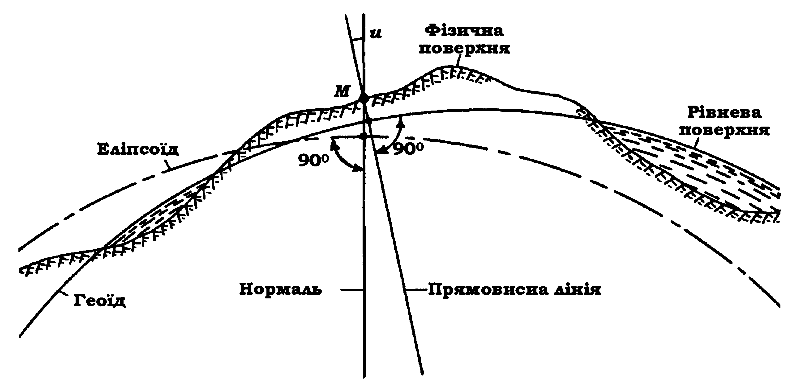

Рис. 69. Відхилення прямовисної лінії и в точці М
Таким чином, географічні координати — узагальнене поняття про астрономічні та геодезичні координати, коли відхилення прямовисної лінії не враховується.
На топографічних картах застосовуються геодезичні координати, які прийнято називати географічними, тому і в подальшому, користуючись геодезичними координатами, будемо називати їх географічними.

Визначення по карті координат об’єктів, цілей, нанесення на карту об’єктів цілей по отриманих координатах

Географічні координати

Системою географічних координат називається система, в якій розташування точки на земній поверхні визначається кутовими величинами (широтою і довготою) відносно площин екватора і початкового (Гринвіцького) меридіана. Відлік географічних координат ведеться від точки його перетину з екватором.
Система географічних координат є єдиною для всієї земної поверхні і використовується при застосуванні бойових засобів далекої дії (ракет, авіації, морського флоту), а також при використанні наземної навігаційної апаратури.
Географічні (геодезичні) координати (рис. 70) — кутові величини (широта і довгота).
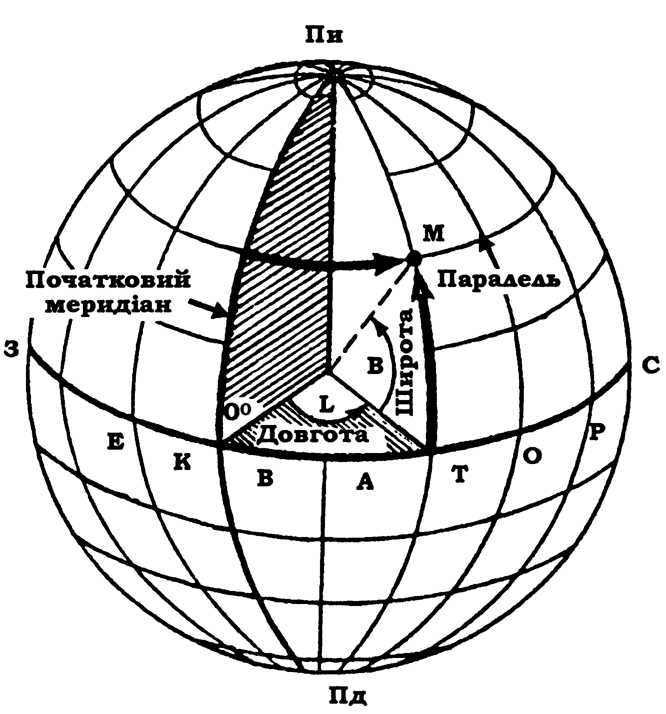

Рис. 70. Географічні координати

Широта точки (В) — кут між площиною екватора і нормаллю — лінією, що проходить через дану точку під кутом 90° до поверхні земного еліпсоїда. Може бути в межах від 0° до 90° північною чи південною.
Довгота точки (L) — двогранний кут, утворений площиною Гринвіцького (початкового) меридіана і площиною меридіана даної точки. Може бути східною чи західною від 0° до 180°.
Визначення географічних координат точок за топографічною картою. Внутрішніми рамками топографічних карт є лінії меридіанів і паралелей; їхні широта і довгота підписуються в кутах кожного аркуша карти. На картах західної півкулі в північно-західному кутові рамки праворуч довготи меридіана підписується «На захід від Гринвіча».
На картах масштабів 1:25 000-1:200 000 сторони рамок поділені на відрізки, що дорівнюють 1'. Ці відрізки відтінені через один і розмежовані крапками на частини по 10'' (окрім карти масштабу 1:200 000).
На кожному аркуші карти масштабу 1:50 000 і 1:100 000 вказують перетин середніх меридіана і паралелі з цифровим позначенням у градусах і мінутах, а на внутрішній рамці - виходи мінутних поділок штрихами довжиною 2-3 мм. Це дозволяє при необхідності прокреслювати лінії, які з'єднують однойменні паралелі і меридіани на склейці карт.
На картах масштабу 1:500 000 і 1:1 000 000 проводять паралелі через 20' і 40', а меридіани — через 30' і 1° відповідно. У середині кожного аркуша цих карт на лініях меридіанів і паралелей підписується їх широта і довгота, наносяться штрихи відповідно через 5' і 10', які дають можливість визначити географічні координати на склейці карт.
Визначення географічних координат точок (цілей) за картою робиться по найближчих до них паралелях і меридіанах, широта і довгота яких відома. На картах масштабу 1:25 000 — 1:200 000 для цього необхідно, як правило, завчасно провести на південь від точки (цілі) паралель і західніше — меридіан, з'єднавши лініями відповідні штрихи, наявні уздовж рамки листа карти (рис. 71). Широту паралелі і довготу меридіана розраховують і підписують на карті (у градусах і хвилинах).
Потім оцінюють в кутовій мірі (у секундах або долях хвилини) відрізки від точки (цілі) до паралелі та меридіану (Аа₁ і Аа₂), зіставивши їх лінійні розміри з хвилинними (секундними) проміжками на сторонах рамки. Величину відрізку Аа₁ додають до широти паралелі, а відрізку Аа₂ — до довготи меридіана і отримують шукані географічні координати точки (цілі) — широту і довготу. На рисунку точка А має координати В = 54°41'40'' пн. ш., L = 18°03'30'' с. д.
Точність визначення географічних координат об'єктів (цілей) за картами масштабів 1: 25 000 - 1: 200 000 не повинна перевищувати 2'' -10'' відповідно.

Нанесення цілей за географічними координатами.
На західній і східній рамках відмічають значення координат цілі за широтою, а на південній і північній рамці — за довготою. З'єднавши відмітку за широтою і довготою, у перетині паралелі і меридіана наносять положення цілі на карті. На рис.71 поданий приклад нанесення на карту точки М за координатами В = 54°42'28'' пн. ш., L = 18°01'15'' с. д.

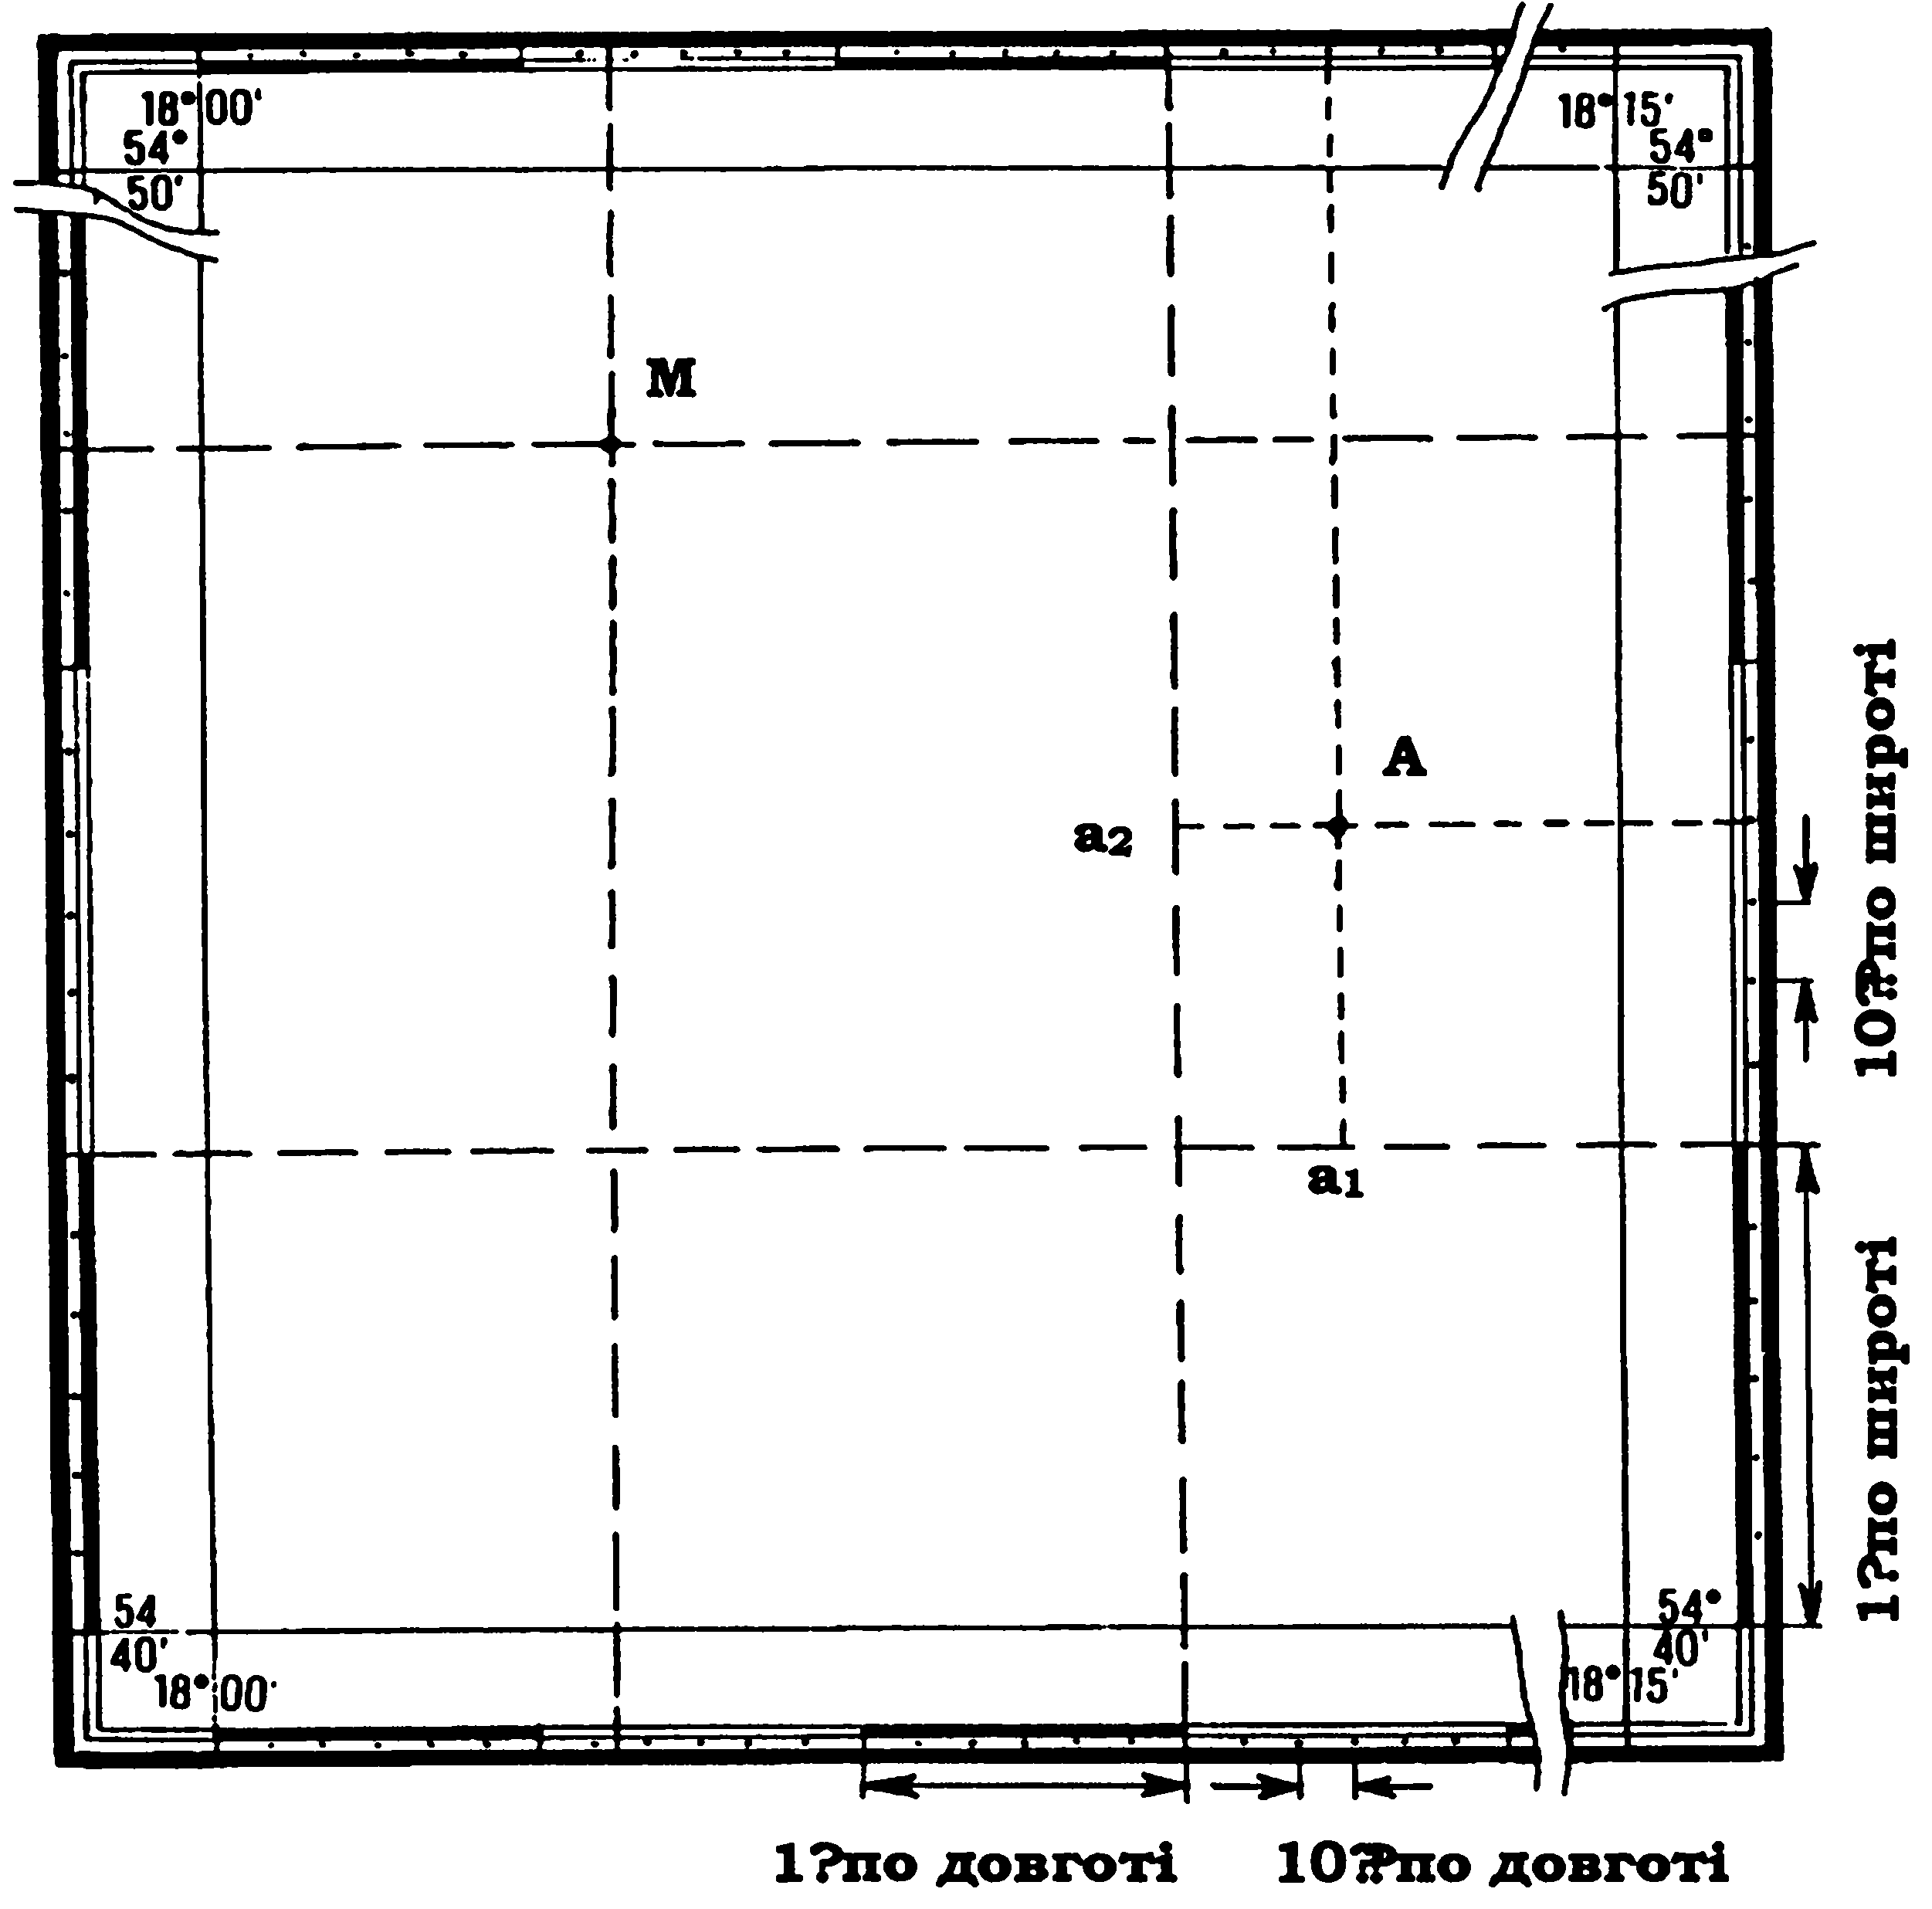

Рис. 71. Визначення географічних координат на карті масштабу
1:50 000 і нанесення точок на карту за географічними координатами

Плоскі прямокутні координати

Система плоских прямокутних координат. При розгортанні зон у площину проекція Гауса задає в кожній зоні систему прямокутних координат, де вісь X — осьовий меридіан зони, а вісь Y — лінія екватора (рис.72).
Необхідно відмітити, що система плоских прямокутних координат на топографічних картах (в проекції Гауса) дещо відрізняється від декартових координат на площині, які прийнято в математиці.
За вісь X прийнята вертикальна лінія, за вісь Y — горизонтальна, тому що в топографії і геодезії орієнтування проводиться по півночі з відліком кутів за годинниковою стрілкою, а в математиці — від горизонтального напрямку проти ходу годинникової стрілки. Тому для збереження знаків тригонометричних функцій і користування таблицями тригонометричних величин положення осей координат, прийняте в математиці, повернуте на 90°.
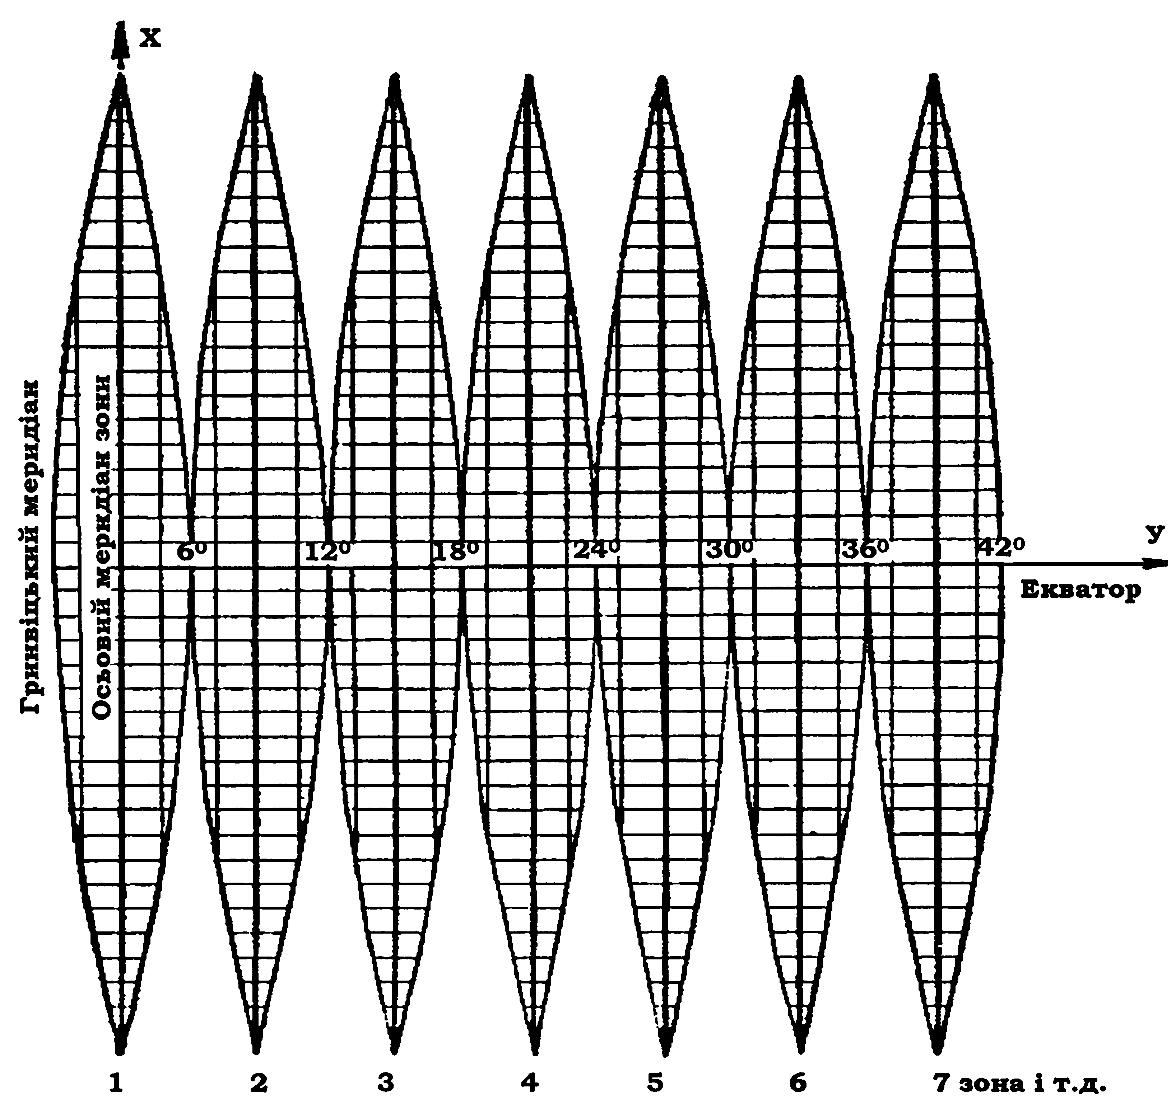
Рис. 72. Зображення координатних зон на площині

Координати зони мають порядкові номери від 1 до 60, які зростають із заходу на схід. Західний меридіан першої зони збігається з меридіаном Гринвіча. Отже, координатні осі кожної зони займають чітко визначене положення на земній поверхні. Тому система плоских прямокутних координат будь-якої зони пов'язана і з системою географічних координат точок на поверхні Землі. При необхідності можна легко і просто обчислити прямокутні координати за відомими геодезичними координатами і навпаки.
Для уникнення від'ємних Y, початок відліку виноситься за межі зони на захід на відстань 500 км від перетину осьового меридіана з екватором. У цьому випадку Y будь-якої точки західніше осьового меридіана зони завжди буде додатним і за абсолютним значенням менше 500 км, a Y точки східніше осьового меридіана — завжди більше 500 км.
Таким чином, щоб покрити всю земну поверхню, створюється за числом зон шістьдесят систем прямокутних координат за вищевказаним принципом. Оскільки ширина зони на екваторі складає близько 668 км (рис.73а), то в межах однієї зони Y може бути від 0 до 334 км, а X — від 0 до 10 000 км.
В кожній зоні проводяться лінії координатної сітки — сітки квадратів, утвореної горизонтальними і вертикальними лініями, які проведені паралельно осям прямокутних координат (рис.73б) через певну кількість кілометрів. Тому координатну сітку також називають кілометровою сіткою, а її лінії — кілометровими.
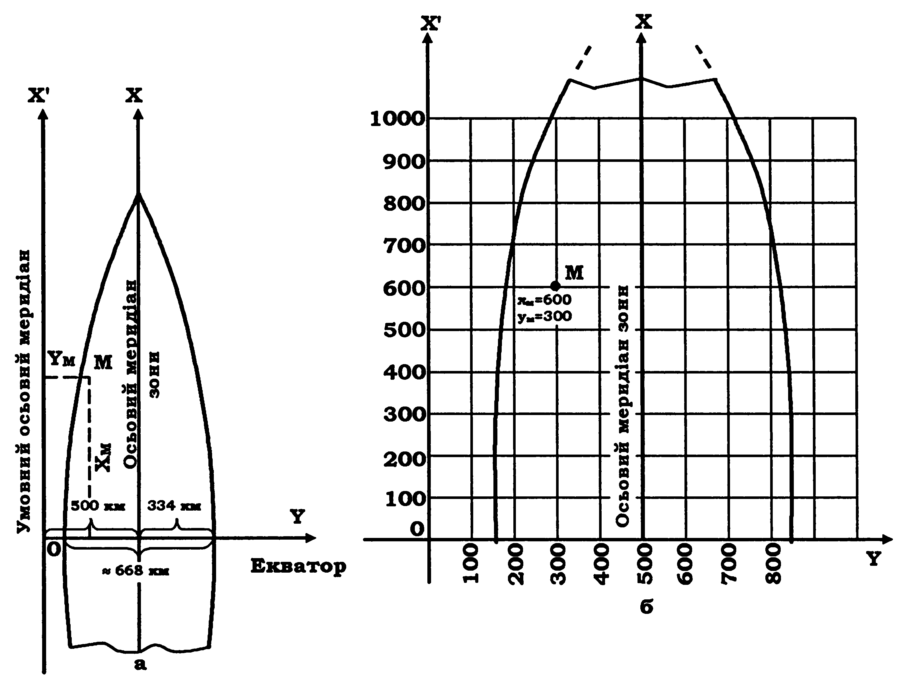

Рис. 73. Система прямокутних координат на топографічних картах:
а) однієї зони; б) частини зони

На карті масштабу 1:25 000 координатна сітка проводиться через 4 см, тобто відповідає 1 км місцевості, а на картах масштабів 1:50 000, 1:100 000 і 1:200 000 — через 2 см (1, 2 та 4 км на місцевості відповідно).
На карті масштабу 1:500 000 координатна сітка не наноситься, подаються лише виходи ліній сітки через 2см на внутрішній рамці кожного аркуша карти. При необхідності за цими виходами можна нанести сітку на карту.
Лінії координатної сітки мають підписи і цифрові позначення біля виходів ліній за внутрішньою рамкою аркуша і в дев'яти місцях на кожному аркуші карти. На лініях, паралельних екватору, підписується віддалення від екватора в кілометрах (X); на лініях сітки, паралельних осьовому меридіану зони, — номер зони (1-2 цифри) і останні три цифри — відстань до лінії винесеного початку відліку (Y) в кілометрах.
Координатна (кілометрова) сітка призначена для вирішення наступних завдань:
а) визначення прямокутних координат об'єктів (цілей);
б) нанесення на карту об'єктів (цілей) за прямокутними координатами;
в) цілевказання;
г) визначення дирекційних кутів напрямів;
д) наближене визначення відстаней і площ;
є) орієнтування карти на місцевості.
Визначення прямокутних координат точок за картою зводиться до вимірювання найкоротшої відстані точки до найближчих ліній координатної сітки (визначення приросту) (рис.74).
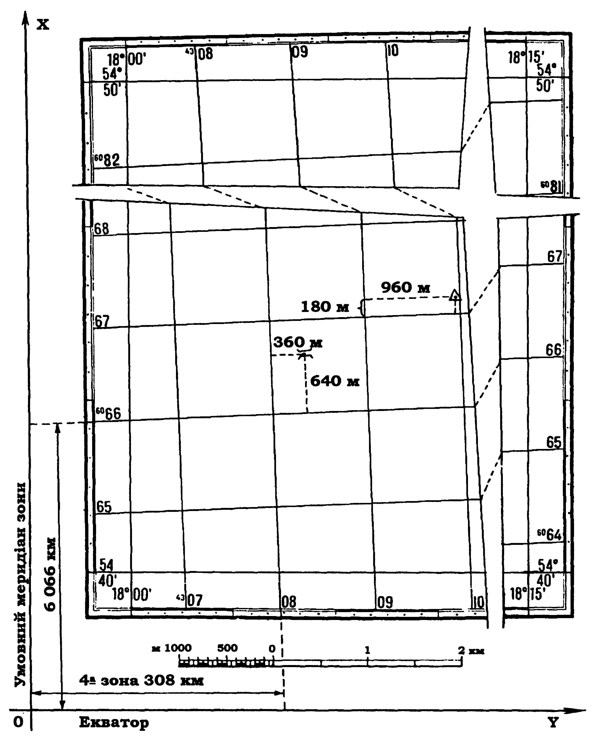

Рис.74. Визначення прямокутних координат точок на топографічній карті
і нанесення точок (цілей) за їх координатами

Наприклад, для визначення прямокутних координат моста в квадраті 66 08 необхідно:
1. Визначити приріст ΔХ від горизонтальної лінії координатної сітки (яка знаходиться на відстані 6066 км від екватора) до моста.
2. Визначити приріст ΔY від вертикальної лінії координатної сітки (яка знаходиться в 4-й зоні на відстані 308 км від умовного осьового меридіана) до моста.
Прямокутні координати моста будуть мати вигляд:
X = 6066 км + 640 м = 60 66 640
Y = 4308 км + 360 м = 43 08 360
Письмова доповідь: «Координати моста - 60 66 640, 43 08 360»
Усна доповідь: «Координати моста - шістдесят, шістдесят шість, шістсот сорок; четверта зона, триста вісім, триста шістдесят».
Оскільки цифрові підписи ліній координатної сітки ми записали повністю, то і отримані координати називаються повними. При роботі на двох і більше картах (склейці карт) користуються тільки повними координатами. При роботі на одній карті для прискорення роботи (складання карти контурних точок, при цілевказаннях тощо) користуються скороченими координатами, тобто вказують тільки десятки і одиниці кілометрів і метри (останні п'ять цифр у значеннях X і Y).
Для нашого прикладу вони запишуться так:
X = 66 640, Y = 08 360.
Нанесення на карту точок за прямокутними координатами. Для нанесення на карту об'єктів (цілей) за відомими прямокутними координатами необхідно виділити цифрове значення квадрата і приросту, а потім у знайденому квадраті карти відкласти приріст.
Наприклад, (рис. 74) нанести ціль за координатами: Х = 60 67 180, Y = 43 09 960. Ціль знаходиться в квадраті 67 09, приріст становить: ΔХ = 180 м, ΔY = 960 м. Від кілометрової лінії 67 відкладаємо вгору величину ΔХ = 180 м і праворуч від вертикальної лінії 09 - величину ΔY = 960 м. У перетині перпендикулярів, установлених на кінцях цих відрізків, одержимо необхідну ціль на карті.
Точність визначення прямокутних координат цілей і нанесення на карту цілей за координатами не повинна перевищувати 0,5-1 мм у масштабі карти (норматив №10 з військової топографії).
Взаємозв'язок між прямокутними і геодезичними координатами. Як було встановлено вище, координатні осі і початок координат кожної зони мають цілком визначене географічне положення на земній поверхні, що забезпечує взаємозв'язок прямокутних координат окремих зон між собою і з системою геодезичних координат на земному еліпсоїді. Цей взаємозв'язок дозволяє при необхідності обчислювати прямокутні координати об'єктів (цілей) з однієї зони в іншу, а також обчислювати прямокутні координати точок за відомими геодезичними координатами і навпаки.
Для точного обчислювання координат використовують спеціальні таблиці, а якщо висока точність не потрібна, використовують формулу:
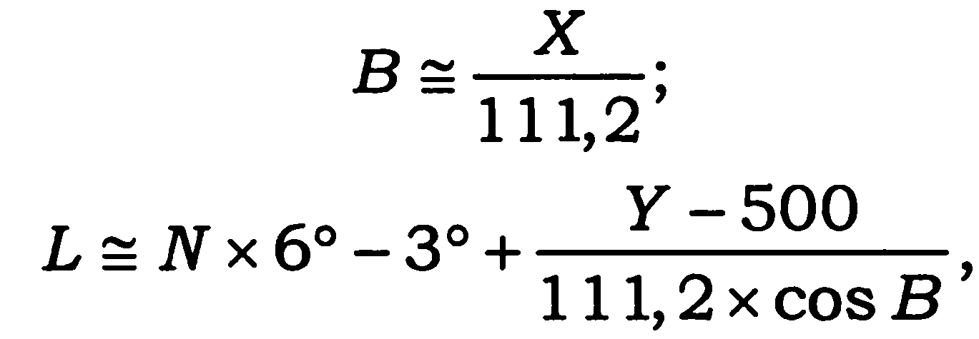

де В і L - широта і довгота точки в градусах; X - абсциса точки в кілометрах; N - номер зони; Y- ордината точки в кілометрах; 111,2 - довжина дуги меридіана, яка приходиться на 1°, у кілометрах на градус.
Приклад. Прямокутні координати об'єкта: Х= 5563 км, Y = 6655 км.
Визначити геодезичні координати за наближеною формулою.
Рішення.

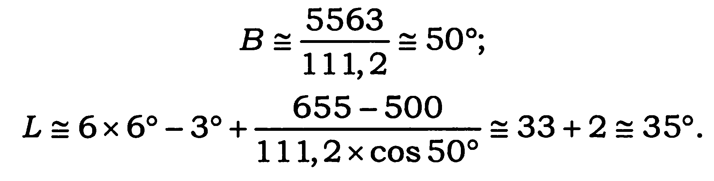
ПРИЗНАЧЕННЯ АЕРОФОТОЗНІМКІВ МІСЦЕВОСТІ ТА ВИМІРЮВАННЯ НА НИХ.

Призначення та види аерофотографування

Фотографування об'єктів земної поверхні з літальних апаратів (літаків, вертольотів, повітряних куль тощо) носить назву аерофотографування. Аерофотографування виконується за допомогою аерофотоапаратів (АФА). При цьому, об'єкти земної поверхні проектуються через об'єктив на аерофотоплівку; при короткочасному відкритті об'єктива аерофотоплівка експонується, а після її хіміко-фотографічної обробки отримують фотографічне зображення земної поверхні з розташованими на ній об'єктами. В результаті перенесення фотографічного зображення земної поверхні з аерофотоплівки на фотопапір отримують аерофотознімки (скорочено — аерознімки).
Аерознімки мають широке застосування у військах і призначенні для вирішення ряду задач, таких як:
  - Розвідка місць розташування противника (виявлення угруповань і пересування військ, його вогневих засобів, бойової техніки, оборонних споруд, тощо).
  - Розвідка місцевості, особливо її суттєвих змін у районах бойових дій (наприклад, у населених пунктах зі значними руйнуваннями, або зруйнуванні великих гідротехнічних об'єктів).
  - Складання (оновлення) топографічних карт та інших топографічних документів.
  - Контроль за діями своїх військ (виявлення результатів ураження цілей авіацією, артилерією, перевірка якості маскування своїх військ).
  - Топогеодезична підготовка позицій і визначення координат цілей.
  - Орієнтування на місцевості, виявлення перешкод і шляхів їх обходу.
Аерофотографування з метою отримання даних про противника, місцевість і метеоумови називається аерофоторозвідкою, яка у порівнянні з іншими видами розвідки має наступні переваги:
1. Об'єктивність, своєчасність, достовірність і документальність даних.
    - Наочність взаємного розташування об'єктів розвідки на місцевості.
    - Висока точність визначення місцезнаходження об'єктів.
    - Можливість обстеження великих територій і отримання великої кількості інформації в стислі терміни.
    - Можливість виявлення змін, які відбулися на місцевості між двома послідовними аерофотографуваннями.
При виконанні орієнтування на місцевості аерознімки дозволяють використовувати як орієнтири контури полів, окремі воронки від вибухів та інші дрібні або тимчасові об'єкти, які не зображаються на картах, але чітко виділяються на місцевості.
Аерознімки суттєво відрізняються від карти, оскільки карта є математично визначеною моделлю місцевості, тобто карта — це зображення поверхні Землі у відповідній картографічній проекції і визначеній системі умовних знаків. В той же час аерознімок є фотографічним відображенням земної поверхні. Але у аерознімків є і недоліки, які полягають у відсутності підписів об'єктів місцевості, їх кількісних і якісних характеристик, на знімках нема горизонталей, за допомогою яких на карті математично точно передаються характеристики всіх форм рельєфу. Крім того, до недоліків аерознімків можна віднести і складність читання (дешифрування) об'єктів противника. Все це змушує використовувати аерознімки з картою, часто як доповнення до неї.
Види аерофотографування визначаються в залежності від положення оптичної осі АФА під час фотографування (під оптичною віссю АФА розуміють вісь симетрії об'єктива), часу доби і пори року, фотоматеріалів, що застосовуються, а також способів його виконання. Основними видами аерофотографування є:
а) планове, перспективне та панорамне (за положенням оптичної осі АФА під час фотографування);
б) денне, нічне (за часом доби);
в) літнє, зимове, перехідного періоду (за порою року);
г) чорно-біле, кольорове, спектрозональне (за кольором фотозображення);
д) поодиноке, маршрутне, площинне (за способом виконання).
Планове аерофотографування має найбільш широке застосування. Воно виконується при такому положенні АФА, коли його оптична вісь у момент фотографування співпадає з прямовисною лінією або відхиляється від неї на невеликий кут — не більше 4° (рис. 75а).

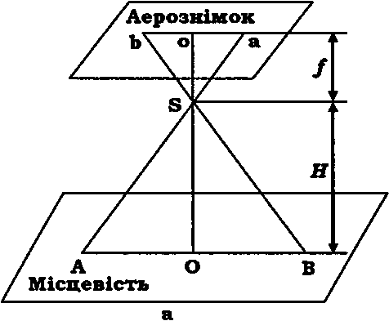
Рис. 75. Геометрична сутність аерофотографування (а)

Плановий аерознімок на рівнинній або горбистій місцевості являє собою фотографічний план місцевості, який легко ототожнювати з картою (рис.76). Він має постійний масштаб і дозволяє визначати порівняно точно місцезнаходження, конфігурацію і дійсні розміри об'єктів, а також може бути використаний для вимірювання відстаней, кутів і площ.

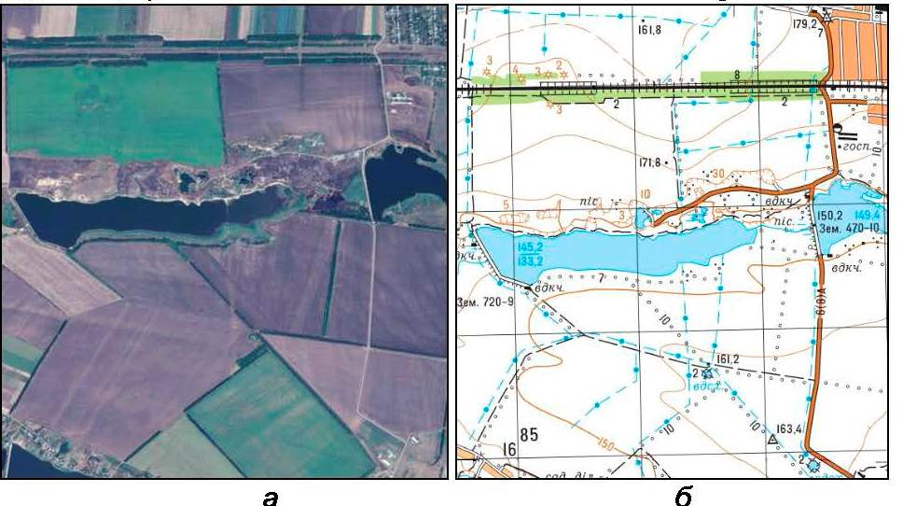

Рис. 76. Рівнинна місцевость
а) на аерофотознімку 2014 р. б) карта масштабу 1:50 000 станом на 1992 р.

Перспективне аерофотографування виконується при нахиленому положенні оптичної осі АФА відносно прямовисної лінії на кут більший, ніж 4° (рис. 77б). Масштаб перспективного аерознімка змінний: передній план — великий, а потім він поступово зменшується до заднього плану. Ці знімки наочні і легше читаються, тому що на них об'єкти місцевості зображені в звичному вигляді, але проводити виміри за такими знімками луже складно із-за спотворень перспективного зображення і за рельєф місцевості.
Спотворення перспективного зображення виникають через нахил оптичної осі АФА. Однакові між собою на місцевості і на плановому знімку відрізки АО і ОВ на перспективному знімку (рис. 77б) стають різними. З-за нерівностей земної поверхні на аерознімку виникають лінійні спотворення за рельєф. При позитивних формах рельєфу відстані збільшуються, при негативних — зменшуються (рис. 77 в).

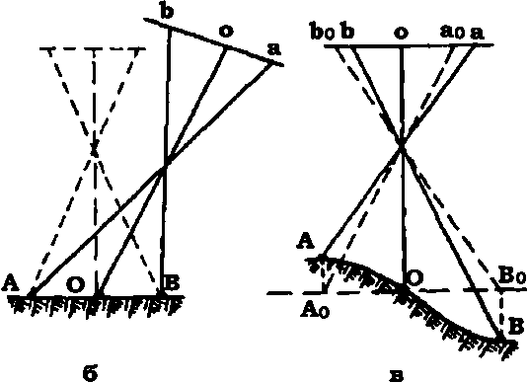
Рис. 2.77. Спотворення перспективного зображення (б), спотворення на рельєф (в)

Перспективне фотографування застосовується при розвідці цілей, сильно прикритих засобами ППО, вивченні водних перешкод і гідротехнічних споруд, гірських перевалів, маршрутів підходу до об'єктів противника тощо.

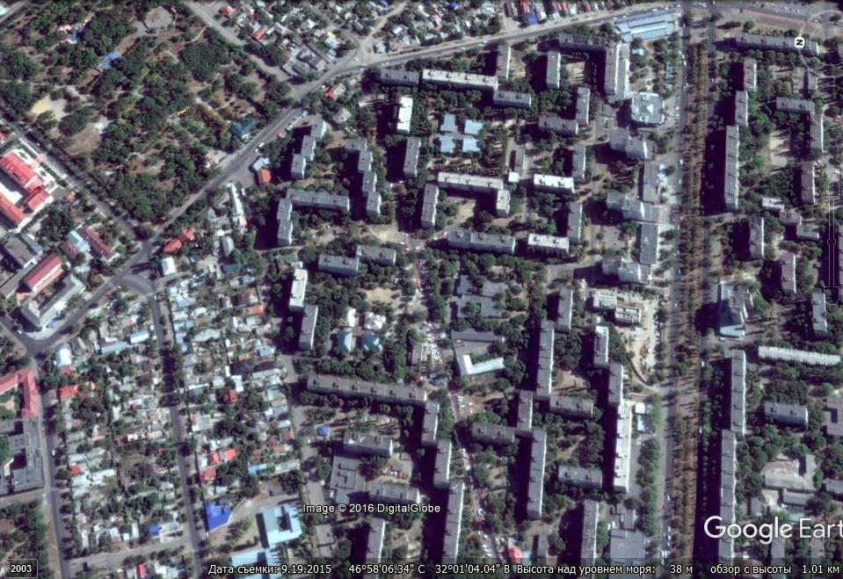

Рис. 78. Перспективний знімок КВП
Панорамне аерофотографування виконується спеціальними (панорамними) АФА, у яких під час фотографування оптична вісь об'єктива повертається в площині, перпендикулярній до напряму польоту. Панорамне фотографування забезпечує захват місцевості, яка фотографується від горизонту до горизонту. У центральній частині панорамного аерознімка зображення місцевості — планове, а по краях — перспективне.
Нічне аерофотографування виконується при штучному освітленні місцевості за допомогою піротехнічних освітлювальних засобів (фотобомб, фотопатронів) або електричних літакових освітлювальних пристроїв (АОП). Нічні аерознімки, отримані при штучному освітленні піротехнічними засобами, відрізняються від денних тим, що яскравість фотозображення на них може бути нерівномірною, а тіні від предметів — направлені в різні сторони. При освітленні за допомогою ЛОП тіні на планових знімках відсутні.
Чорно-біле аерофотографування виконується на аерофотоплівку, яка має один емульсійний світлочутливий шар, створений з використанням світлочутливих кристалів галогеніду срібла.
Кольорове аерофотографування проводиться на плівку, яка складається із трьох емульсійнопоєднаних шарів. При зйомці на кожний шар діють промені певної частини видимого спектра (синій, зелений, червоний), поєднання трьох основних кольорів дає будь-який кольоровий відтінок. У результаті на аерознімку об'єкти місцевості зображуються в натуральному кольорі.
Спектрозональне аерофотографування виконується одночасно в декількох зонах електромагнітного спектра. Воно виконується одним АФА на аерофотоплівку, яка має два або більше емульсійних шари, кожен з яких чутливий до певної зони спектра. Особливо характерним виходить зображення об'єктів в інфрачервоних променях. Воно значною мірою відрізняється від зображення, яке сприймається при денному світлі. Зміна контрасту по довжині хвиль широко використовується для виявлення замаскованих цілей. Наприклад, бойова техніка, яка пофарбована під колір навколишньої місцевості або покрита маскувальною сіткою, для ока невидима, а на аерознімку, отриманому в інфрачервоній зоні спектра буде добре проглядатись.
Поодиноке аерофотографування застосовується для розвідки окремих цілей (як правило, вночі). В усіх інших випадках застосовується маршрутне (переважно) і площинне фотографування з перекриттями між знімками в маршруті (поздовжнє) 20% і більше та між маршрутами (поперечне) 30-40 %. Двох-, трьох- і чотирьохмаршрутне фотографування може виконуватись при польоті по одному маршруту, але спеціальними АФА.

Визначення прямокутних координат об’єктів (цілей) за аерофотознімком

Координати цілей, виявлених на аерознімках, визначають за картою після їх перенесення одним із способів, які розглянуті вище. При великій кількості цілей на знімку будують координатну сітку і за нею визначають прямокутні координати цілей. Координатну сітку на аерознімку будують у такому порядку (рис. 79).
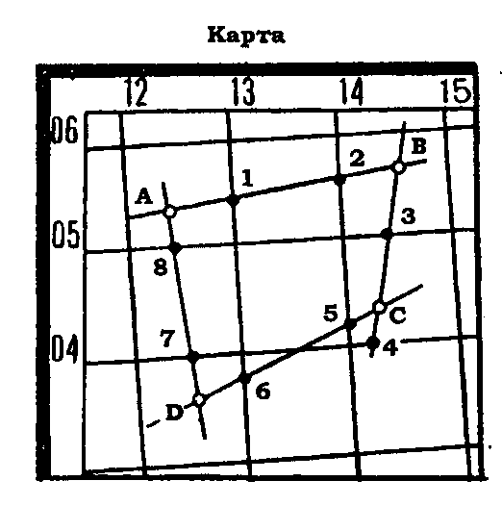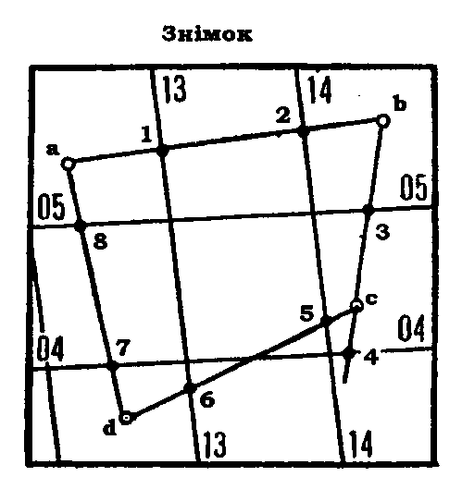
Рис. 79. Нанесення кілометрової сітки з карти на аерознімок
На знімку і на карті вибирають чотири однойменні чітко виражені точки а, в, с, д, і А, В, С, Д які утворюють чотирикутник, і з'єднують їх прямими лініями. Точки перетину ліній кілометрової сітки карти зі сторонами чотирикутника (точки 1, 2, 3, 4, 5, 6, 7, 8) переносять на знімок. Для перенесення цих точок послідовно вимірюють на карті відрізки А1 і А8, В2 і ВЗ, С4 і С5, Б6 і Б7, переводять їх у масштаб аерознімка і відкладають на знімку від відповідних точок у той же бік, що і на карті. Перенесені точки з'єднують попарно (1 і 6, 2 і 5, 3 і 8, 4 і 7), отримують положення ліній кілометрової сітки на аерознімку, які підписують так само, як і на карті.
Масштаб знімка, на відміну від карти, нестандартний, і визначити координати так само, як і за картою, неможливо. Тому координати за аерознімком визначають за допомогою лінійки з міліметровими поділками, 10 см якої відповідає 1 км на місцевості.
Для визначення координати X точки А (рис.80а) накладають лінійку на знімок так, щоб нульовий штрих її торкався горизонтальної лінії сітки, що лежить нижче точки А; штрих з позначкою 10 см торкався верхньої лінії; одночасно край лінійки повинен проходити через дану точку. Відлік по лінійці проти точки А в міліметрах, помножений на 10, дасть довжину відрізка за віссю X у метрах.

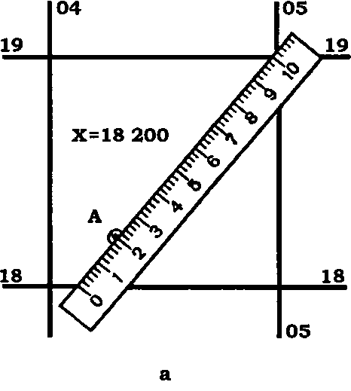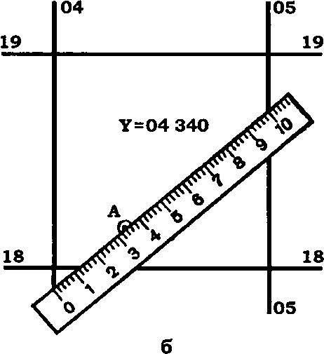

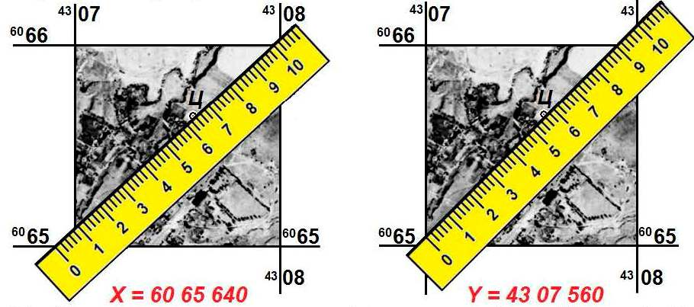

Рис. 80. Визначення координат точки на аерознімку за допомогою лінійки:
а) X точки; б) Y точки

Координату Y визначають аналогічно (рис.80б), але лінійку прикладають так, щоб нульовий штрих знаходився на вертикальній лінії, розташованій ліворуч точки А; штрих, який відповідає 10 см, торкався вертикальної лінії, яка знаходиться праворуч точки, а край лінійки проходив через точку А.
Координати точки А: X = 18 200; Y = 04 340.
Якщо відстань між координатними лініями більше 10 см (масштаб знімка більше 1:10 000), координати визначають 20-сантиметровою лінійкою, як описано вище, але результат, отриманий на лінійці, ділять навпіл.

Перенесення об’єктів (цілей) з аерофотознімка на карту

Об'єкти (цілі) з планового аерознімка на карту переносять окомірно (коли не потрібно великої точності, а карта і знімок мають багато спільних контурів), за допомогою пропорційного циркуля або пропорційного масштабу, засічкою або за сіткою.
Пропорційний циркуль (рис.81) призначений для зменшення або збільшення виміряних відстаней. Коефіцієнт пропорційності циркуля встановлюють пересуванням повзунка вздовж ніжок у складеному вигляді, а при відомому зменшенні — за індексами.
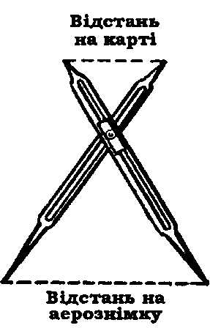

Рис. 81. Пропорційний циркуль

Пропорційний масштаб (рис. 82) використовують за відсутності пропорційного циркуля. Для побудови пропорційного масштабу вибирають на аерознімку і на карті дві спільні точки, вимірюють на знімку відстань між ними (АВ) і відкладають її на папері. Цей же відрізок відмірюють на карті і відкладають від точки В у напрямку, перпендикулярному до лінії АВ; отриману точку В' з'єднують прямою з точкою А і проводять лінії, паралельні ВВ'. На аерознімку відмірюють відрізок АС і відкладають його від точки А по лінії АВ. Відрізок СС' буде відповідати відстані на карті.
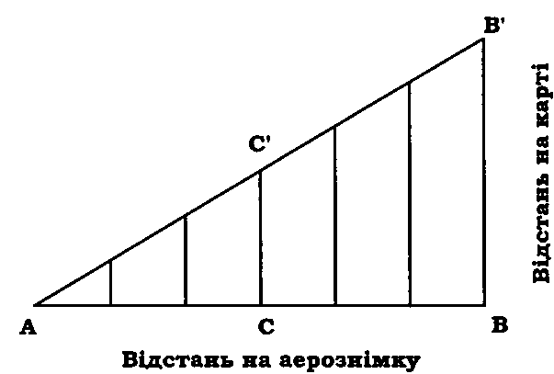

Рис. 82. Пропорційний масштаб

Засічка (рис.83) — один з найбільш точних способів перенесення цілей з аерознімка на карту. Біля цілі вибирають два об'єкти, які чітко розпізнаються і на знімку, і на карті. На знімку вимірюють відрізки ас і вс і переводять їх у масштаб карти за пропорційним масштабом. На карті проводять дуги радіусом АС і ВС і одержують положення цілі. Для контролю засічку виконують і з третьої точки. Кути між напрямками на об'єкт, який переноситься, повинні бути в межах 30-150°, а відстані ас і вс — якомога коротші.

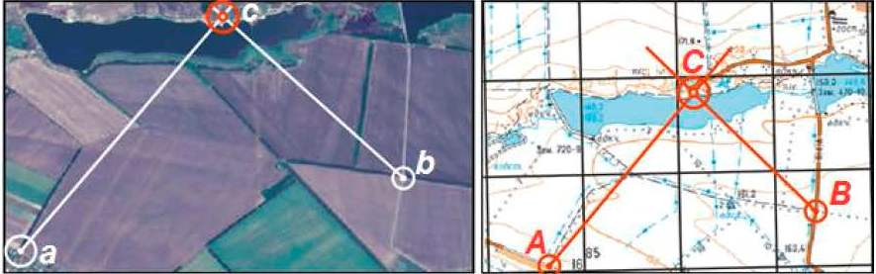

Рис. 83. Перенесення об'єктів з аерознімка на карту засічкою

Перенесення цілей за сіткою використовують тоді, коли необхідно перенести багато об'єктів, а аерознімок і карта мають мало спільних контурів. На знімку і на карті вибираються 3-4 спільні точки і з'єднуються прямими лініями. Кожну сторону отриманих подібних фігур ділять на рівну кількість частин, а відповідні точки з'єднують лініями. Таким чином, і на карті, і на знімку будуть побудовані сітки бажаної густоти, за клітинками яких і переносять цілі (рис. 84).

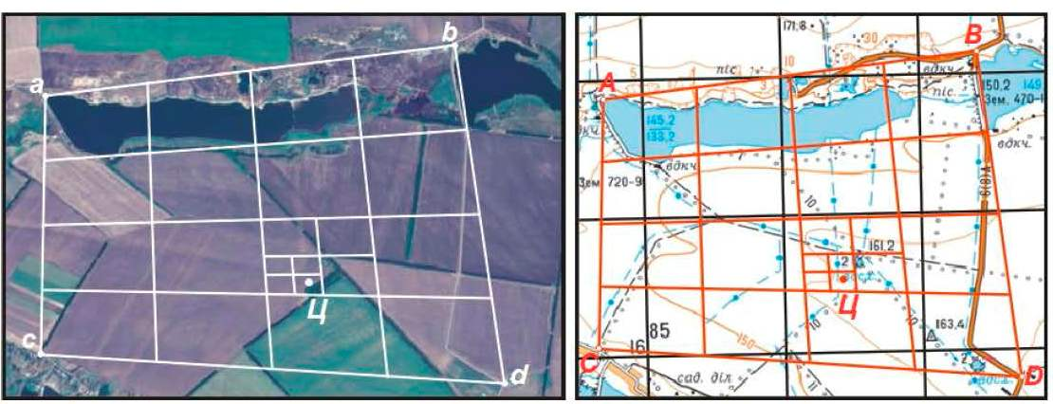

Рис. 84. Перенесення об'єктів з аерознімка на карту за сіткою

Перенесення цілей методом ангармонійних співвідношень використовується тоді, коли необхідно перенести об'єкти з перспективного аерознімка на карту.
Якщо на аерознімку на прямій лінії розташовані три контурні точки а, в, с положення яких визначене на карті (А, В, С) і потрібно нанести на карту нову четверту точку х, яка визначена на аерознімку на тій же самій лінії, то перенесення цілі виконується в наступному порядку (рис.85).

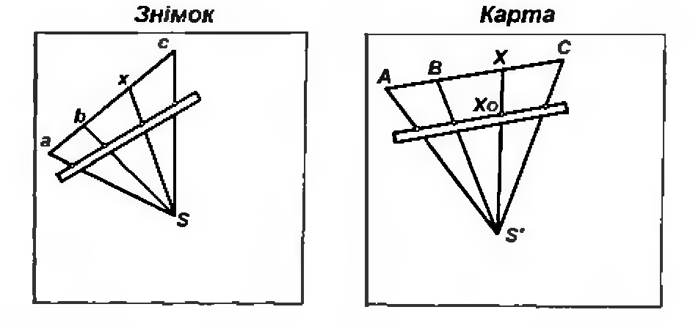
Рис. 85 Перенесення цілей методом ангармонійних співвідношень

Поряд із лінією, на якій знаходяться точки, на аерознімку і на карті вибирають довільні точки S і S' та з'єднують їх лініями з точками а, в, х, с та А, В, С. Беруть смужку паперу і кладуть на знімок так, щоб вона перетинала всі лінії, що виходять з точки S. Точки перетину позначають на папері, а потім переносять смужку на карту. Її розташовують так, щоб три лінії, що виходять з точки S' і проходять через точки А, В і С проходили і через відповідні точки перетину, що позначені на смужці. Точка, яка позначена на смужці, і через яку на карті не проведена лінія і буде точкою, яку треба знайти, її позначають X°. Потім через неї і точку S' проводять лінію до перетину з попередньо визначеною лінією, де і буде розташована потрібна точка X.
Якщо точка X не знаходиться на одній прямій з відомими точками, то побудову виконують декілька разів для різних груп точок аерознімка, до складу яких входить точка, яку треба знайти на карті.

- ВИКОРИСТАННЯ КАРТ ТА СХЕМ МІСЦЕВОСТІ КОМАНДИРАМИ ПІДРОЗДІЛІВ

  - Робоча карта командира

Топографічні карти широко застосовуються командирами і штабами всіх ступенів для вирішення різноманітних завдань, пов'язаних з діями військ на місцевості.
Робоча карта - це топографічна карта, на якій командир (начальник) за допомогою графічних умовних знаків і прийнятих скорочень відображає тактичну чи спеціальну обстановку і її зміни під час бою. Вона є одним з найважливіших документів, за допомогою яких командир з'ясовує завдання, вивчає противника і місцевість, оцінює обстановку, приймає рішення, здійснює розрахунки і ставить завдання перед підлеглими, організовує взаємодію і керує підрозділом у бою, доповідає старшому начальнику про хід бойових дій, інформує сусідів про обстановку.
Основною робочою картою командира підрозділу є топографічна карта масштабу 1:50 000 або 1:100 000. У деяких випадках, наприклад, при форсуванні водних перешкод, в обороні, розвідці, на ділянці прориву підготовленої оборони противника, при наступі в районах зі складними умовами орієнтування, використовується карта масштабу 1:25 000, а у великих населених пунктах - плани міст масштабу 1:10 000 або 1:25 000.
При діях у районах, які не забезпечені великомасштабними топографічними і спеціальними картами, або на місцевості зі значними змінами можуть використовуватись фотокарти, фотосхеми або аерознімки з координатною сіткою.
Топографічними картами командирів підрозділів забезпечують вищі штаби заздалегідь або одночасно з постановкою їм бойових завдань.
Командир підрозділу веде робочу карту встановленими умовними знаками чітко і ясно, для того, щоб у відображеній на карті обстановці могли легко розібратися старші начальники і командири підлеглих підрозділів. Зростаючий просторовий розмах бойових дій підрозділів, їх швидкоплинність і висока маневреність, впровадження автоматизованих систем управління військами висувають підвищені вимоги
до нанесення на робочу карту обстановки, її наочності, тому що управління підрозділами може здійснюватись під час руху, а обстановка - передаватись засобами зв'язку. Тому вимоги, які висуваються до робочої карти, полягають у високій точності і вірогідності нанесення обстановки, її повноті і наочності, своєчасності розробки, стислості і ясності.
Точність нанесення обстановки є найважливішою вимогою до ведення робочої карти. Без суворого виконання цієї вимоги неможливі ефективна взаємодія артилерії та авіації з механізованими і танковими підрозділами, підтримка підрозділів вогнем і іншими бойовими засобами. Ефективна підтримка вогнем і взаємодія військ можливі лише при точному цілеуказанні. Тому положення своїх військ і військ противника наноситься на робочу карту якомога точніше. Так, пункти управління, передній край, фланги, вогневі позиції своїх військ і військ противника, а також положення його важливих цілей наносяться на карту з точністю 0,5-1 мм. Точність нанесення інших цілей та об'єктів не повинна перевищувати 2-Змм.
Повнота обстановки залежить від даних, які необхідні командирам для управління підрозділами у бою. На свою робочу карту командир підрозділу наносить тільки ті дані, які мають безпосереднє відношення до виконання поставленого завдання. Розташування і дії своїх військ наносять, як правило, на карту в обсязі на одну ступінь вище рівня свого підрозділу і з деталізацією на одну-дві ступені нижче. Все це полегшує користування робочою картою, скорочує час при нанесенні обстановки, сприяє збереженню у таємниці задуму старшого начальника.
Наочність робочої карти досягається ясним і стислим відображенням бойової обстановки та її основних елементів, які можуть суттєво вплинути на ведення бою, акуратним викресленням тактичних умовних знаків та умілим розміщенням підписів.
Підготовка карти до роботи складається з наступних операцій: ознайомлення з картою, склеювання її аркушів і складання склейки.
Ознайомлення з картою полягає у з'ясуванні її основних характеристик, графічної точності, детальності і сучасності, а також в ознайомленні з додатковими відомостями, які містяться в оформленні поза рамкою. Всі ці відомості наведені в табл. 3.1.
Оскільки висота перерізу рельєфу, рік видання, поправка напряму для всіх аркушів карти різні і при склеюванні можуть бути обрізані або заклеєні, їх доцільніше записати на зворотній стороні кожного аркуша карти. Крім цього, при використанні карт, які знаходяться на стику координатних зон, необхідно встановити, сіткою якої із зон треба користуватися, і при необхідності нанести її на всі аркуші карт.
Таблиця, 3.
Елемент оцінки | Що встановити?
Масштаб | Величину масштабу, точність визначення за картою відстаней і прямокутних координат, як проведена і оцифрована координатна сітка
Висота перерізу рельєфу | Висоту перерізу, її стандартність, точність визначення за картою абсолютних та відносних висот, детальність зображення рельєфу
Номер і рік видання карти | Номер і рік видання карти, в яких умовних знаках вона видана, чи потрібно вивчати особливості цих знаків
Рік зйомки (оновлення, рекогносцировки) | Ступінь відповідності карти місцевості в цілому і за топографічними елементами (ступінь застарілості карти)
Поправка напряму | Величину і знак поправки, як переходити від магнітного азимута до дирекційного кута і навпаки
Для склеювання карт першочергово складається за номенклатурами аркушів схема склейки. Підібрані аркуші карт розкладаються на столі і гострим ножем або лезом обрізаються чітко по внутрішній рамці східні (праворуч) межі, крім крайніх справа, і південні, крім аркушів нижнього ряду (рис. 86).

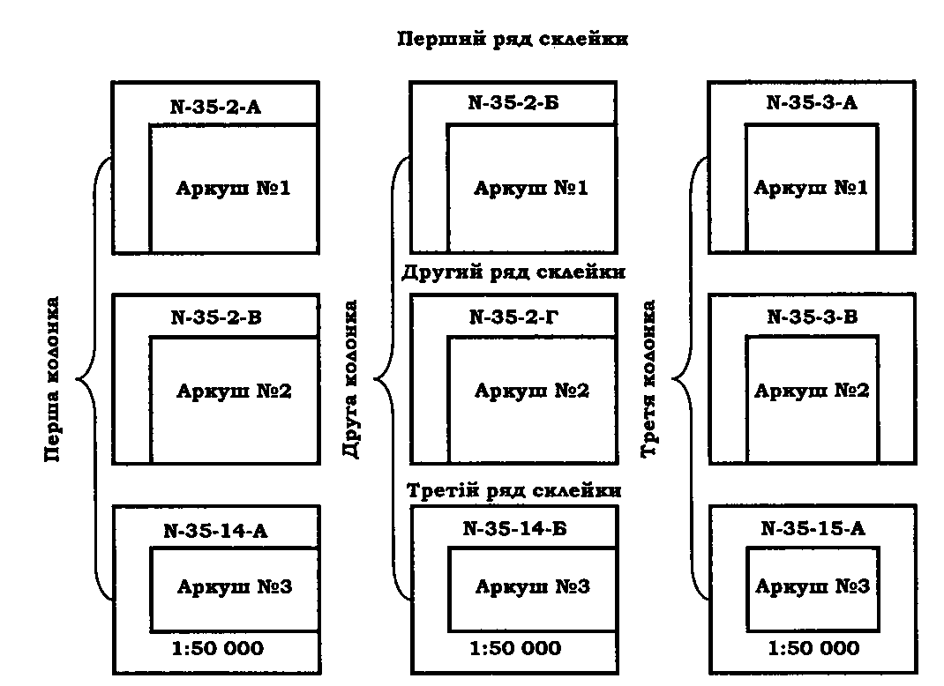

Рис. 87. Підготовка карт до склеювання
Склеюють аркуші карт за колонами або рядами в тому напрямку, де смута буде коротшою, а потім склеюють між собою колони або ряди. Склеювання аркушів у колонах починають знизу, а в рядах - справа, точно з'єднуючи при цьому їх рамки, а також виходи ліній координатної сітки і контури (рис. 87). Не рекомендується робити склейку більше, ніж з 9 - 12 аркушів, тому що нею важко користуватися і вона швидко виходить із ладу.

Складання карт. При роботі в приміщенні карта, як правило, складається за форматом стандартного аркуша паперу або за розміром папки для зберігання карти. При роботі в полі карта першочергово складається із збереженням орієнтування смугою в напрямку дії підрозділу або маршруту руху, а вже смута складається гармошкою за форматом польової сумки (рис. 88).
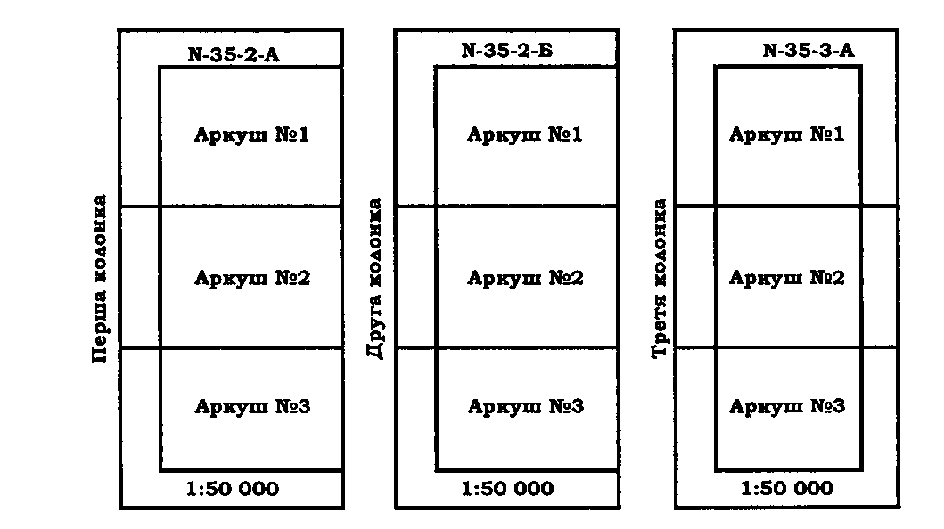

Рис. 88 Склеювання карт

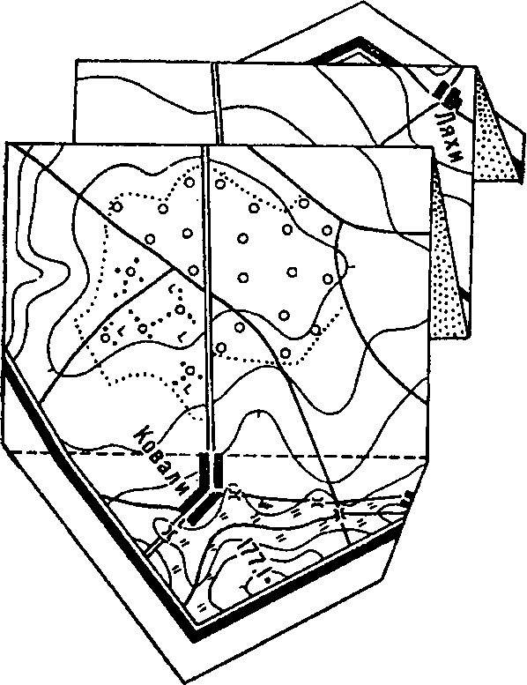

Основні правила ведення робочої карти.

Кожний офіцер особисто веде свою робочу карту так, щоб в ній міг розібратися будь-який інший офіцер. Дані обстановки наносяться встановленими умовними знаками тонкими лініями так, щоб якомога менше затемнювалась топографічна основа карти і добре читалися орієнтири, назви об'єктів, їх кількісні та якісні характеристики.
Бойові документи командири підрозділів розробляють у вигляді текстових, графічних або табличних даних, які виготовляються вручну або за допомогою технічних засобів і оформляються, як правило на топографічних (спеціальних) картах, планах, схемах, мікродіапозити- вах, мікрофільмах, фотознімках, фотограмах, на папері або кальці, а також фіксуються на проміжних носіях (перфокартах, перфострічках, магнітних дисках, магнітних стрічках тощо). Одержані і віддані бойові накази і розпорядження записуються, як правило, в робочих зошитах або на звороті топографічних карт.
Під час розробки і ведення бойових документів необхідно додержуватись наступних правил.
Кожен бойовий документ повинен мати службовий заголовок і підпис із зазначенням посади, військового звання та прізвища особи, яка підписала документ; у заголовку письмового бойового документа крім найменування документа вказується порядковий номер документа, місце пункту управління, час і дата його складання (підпису), масштаб і рік видання карти, за якою документ розроблений.
Населені пункти і місцеві предмети, рубежі, райони зосередження (розташування) або дій своїх підрозділів необхідно вказувати починаючи зправого флангу, а противника - з його лівого флангу; рубежі необхідно вказувати двома, а райони (опорні пункти) - трьома пунктами. Крім того власні назви населених пунктів, річок та інших місцевих предметів необхідно вказувати точно за картою і не відмінювати їх. Наприклад, в н.п. Вугринівка, вздовж н.п. Вугри- нівка, через н.п. Вугринівка.
Розмежувальні лінії надаються не менше ніж трьома пунктами, один з яких повинен бути на передньому краю: в обороні і в наступі - з тилу і в сторону противника, при відході - від противника в напрямку відходу. Лінії вказуються спочатку праворуч, потім ліворуч : в обороні - на граничну досяжність своїх вогневих засобів, у наступі - на глибину бойового завдання; розмежувальні лінії в тил необхідно показувати на глибину бойового порядку. Крім того напрямок наступу треба вказувати декількома пунктами на всю глибину бойового завдання.
Маршрути руху необхідно вказувати назвами місцевих предметів або населених пунктів: перший - на вихідному рубежі (пункті), всередині маршруту - вказується найважливіші, через які проходить маршрут, і останній - в районі зосередження або на рубежі переходу в атаку.
Вказувати, входить чи ні орієнтир до району (рис. 89). Дужки, які вказують положення відносно розмежувальної лінії мостів, невеликих населених пунктів, позначок висот, наносяться радіусом 4-5 мм; великих міст, лісних масивів та інших площинних орієнтирів - до 10 мм.

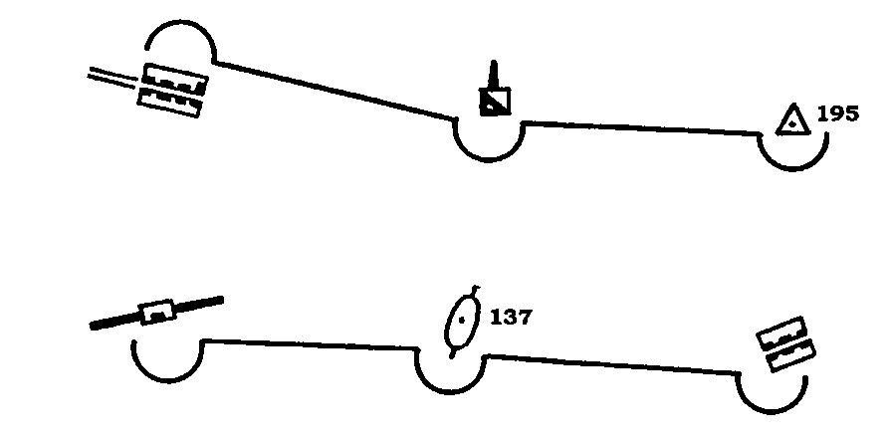

Рис. 89. Нанесення на карту дужок і розмежувальних ліній

Обстановку на карту необхідно наносити встановленими умовними знаками, тонкими лініями, при цьому зберігаючи топографічну основу карти (назви топографічних елементів місцевості, їх кількісні та якісні характеристики).
Завдання і положення підрозділів, бойова техніка і озброєння наносяться, як правило, тактичними умовними знаками загального призначення, а якщо таких знаків немає застосовуються додаткові умовні знаки з обов'язковим поясненнями на карті або схемі.
Положення своїх військ, їхні завдання і дії позначаються синім кольором, а положення і дії військ противника позначаються, червоним кольором. При цьому нумерація, найменування частин (підрозділів) і пояснювальні написи своїх військ наносяться також синім кольором, а противника - чорним.
Скорочені підписи підрозділів і частин своїх військ і військ противника необхідно давати тільки малими літерами. У тому випадку, якщо документ виконаний одним кольором необхідно всі тактичні умовні знаки і підписи наносити синім кольором, а умовні знаки противника - подвійною лінією.
Умовні знаки військ, озброєння і техніки наносять на карту (схему) відповідно до дійсного положення їх на місцевості і розташовуються за напрямком дій або ведення вогню; всередині або поряд з умовними знаками вогневих засобів, бойової та іншої техніки і, при необхідності, вказуються тип і кількість цих засобів. Для позначення військ противника застосовуються такі ж умовні знаки, що і для своїх військ, з необхідними написами.
Джерела даних про противника позначаються червоним кольором, при цьому найменування джерел пишуться початковими літерами, наприклад: С- спостереження, П - свідчення полонених, ДП - документи противника, ВР - військова розвідка, ПР - повітряна розвідка, АР - артилерійська розвідка, ІР - інженерна розвідка, ХР - хімічна розвідка. Час і дата одержання відомостей про противника підписуються під позначенням джерела або в рядок; відомості, які потребують перевірки, відмічаються знаком питання.
Другорядні дані, а також дані, які неможливо відобразити умовними знаками, необхідно надавати на полях карти або в робочому зошиті.
Положення і дії військ наносяться умовними знаками суцільною лінією, а дії, які передбачаються, а також дороги, аеродроми та інші спорудження, що будуються, - переривчастою лінією (пунктиром); запасні райони розташування військ і запасні позиції позначаються переривчастою лінією (пунктиром) з літерою "З" усередині знака або поряд з ним; фальшиві райони, рубежі, фальшиві спорудження і об'єкти позначаються зеленим кольором і доповнюються літерою "Ф" усередині знака або поряд з ним
При нанесенні на карту (схему) кількох положень підрозділу (частини) за даними на різний час або для більшої наочності нанесеної на карту обстановки, умовні знаки дозволяється доповнювати штрихами, пунктирними лініями, крапками, (рис. 90) або підтушовувати кольорами.

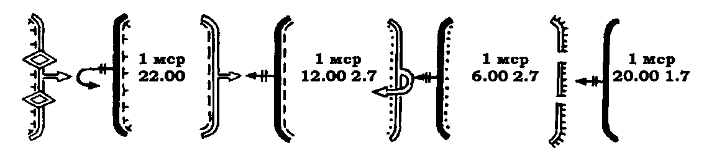

Рис. 90 Нанесення на карту положення підрозділу на визначений час

Час, до якого відноситься те чи інше положення військ, указується під найменуванням підрозділу (частини) або в рядок. Ці підписи в окремих випадках можуть бути зроблені на вільному місці карти зі стрілкою від напису до умовного знака. Всі підписи необхідно наносити паралельно до нижньої (верхньої) рамки карти (схеми). Літери і цифри пишуть без зв'язок, погоджуючи їх розмір з масштабом карти та військовою інстанцією.
Графічний документ, який виконаний на прозорій основі по карті, повинен мати не менше трьох пунктів (для наступного сполучення), розташованих, як правило, по кутах внутрішньої рамки топографічної карти або в пересічені координатної сітки, а також масштаб, номенклатуру і рік видання карти, за якою він виготовлений. Якщо документ виготовлений у довільному масштабі і не має координатної сітки - наноситься стрілка для позначення напрямку "північ-південь".
Контури ліній умовних знаків узгоджуються за накресленням із рельєфом і контурами об'єктів місцевості (рис.91),
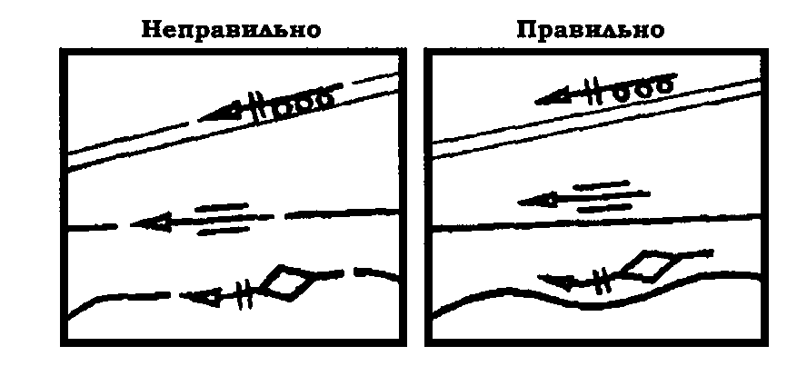

а підписи, які відносяться до тактичної обстановки, розташовуються паралельно до північної (південної) сторони рамки карти або координатної сітки. Умовні знаки похідних колон необхідно наносити поруч з умовними знаками доріг (рис. 92).

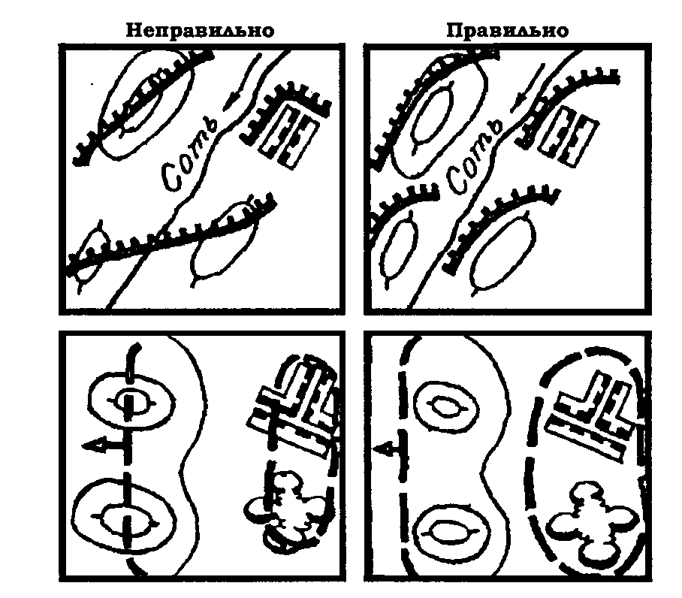

Способи нанесення на карту об’єктів і елементів бойового порядку.

Нанесення обстановки на карту
Після того, як карта буде підготовлена до роботи, можна приступати до нанесення на неї обстановки. Та обстановка, яка наноситься на карту до ухвалення рішення командиром, називається початковою. Вона може наноситися з карти, отриманої з вищестоящого штабу, з письмового бойового наказу або розпорядження, з голосу офіцера зв'язку вищестоящої інстанції. На ученнях з військами і командно-штабних ученнях, в учбовому процесі учбових закладів початкову обстановку навчані наносять на карту зазвичай із завдання, в якому письмово або у вигляді схеми обстановки дається положення військ на певний час.
Важливе значення має нанесення на карту початкової обстановки в певній послідовності. Хоча послідовність нанесення обстановки на карту залежить від конкретних умов, все ж таки слід дотримуватися певних правил при нанесенні обстановки після отримання завдання від старшого начальника, при нанесенні на карту вирішення командира, при розробці графічних бойових документів на карті.
Оскільки командири підрозділів найчастіше наносять обстановку з бойового наказу або розпорядження, найбільш зручним для запам'ятовування буде нанесення початкової для ухвалення рішення обстановки в тій послідовності, в якій висловлюється або віддається бойовий наказ.
Наприклад, при нанесенні обстановки на робочу карту в наступі батальйону можна дотримуватися такої послідовності:
1. Положення батальйону у момент отримання завдання, розмежувальні лінії з сусідами (вони наносяться в першу чергу, з тим щоб не наносити на карту багато зайвих даних про супротивника, що знаходиться поза межами фронту настання).
2. Дані про супротивника у напрямі настання батальйону і сусідів.
3. Завдання батальйону.
4. Завдання сусідів.
5. Вичікувальні позиції, маршрут висунення, рубежі розгортання і рубіж переходу в атаку доданих танків.
6. Основні позиції доданою батальйону і артилерії, що підтримує його. Райони вогняних ударів, що плануються у напрямі настання батальйону і сусідів старшим командиром.
7. Рубіж введення в бій другого ешелону, вогняні рубежі протитанкового резерву і рубіж мінування рухомого загону загород старшій інстанції на фронті настання батальйону.
8. Місця пунктів управління і тилових підрозділів старшої інстанції.
9. Метеорологічні дані.
Така послідовність нанесення початкової обстановки на карту допомагає у вивченні і оцінці її, дозволяє швидше і повніше з'ясувати отримане завдання.
Розглянемо і на прикладах практично покажемо правила нанесення обстановки на карту по перерахованих вище елементах. Обмовимося відразу, що дані про розташування і дії своїх військ наносяться на карту з деталізацією два ступені нижче, тобто в батальйоні (дивізіоні) — до взводу, в роті (батареї) — до відділення (танка, знаряддя). Перш за все ніколи не слід забувати про збереження топографічної основи карти, особливо назв населених пунктів, висот, мостів, і у жодному випадку не забивати її.
До часу отримання бойового завдання підрозділу можуть знаходитися в обороні, в районі зосередження, на вогняних позиціях, в русі на марші, на привалі (у районі денного або нічного відпочинку) або виконуватимуть раніше отримане бойове завдання.
Механізовані підрозділи, що знаходяться до часу отримання завдання на наступ в обороні, а також окопи для артилерійських засобів, що привертаються для ведення вогню прямим наведенням, і окремих танків, що займають підготовлені вогневі позиції, наносяться на карту лініями з штрихами товщиною 0,5 — 1 мм (залежно від масштабу карти).
Штрихи наносяться перпендикулярно до лінії з рухом олівця «на лінію» зліва направо. Величина кроку між штрихами повинна бути близько 2 мм, висоти штриха 1 мм і товщини 0,5 мм. Недотримання рекомендованого порядку нанесення траншей приводить до помилок, різний кут нахилу штрихів до лінії, неоднакові розмір штрихів і величина кроку між ними.
Лінії траншеї проводяться відповідно до займаного підрозділами положення, поєднуючись з умовами рельєфу місцевості. Вони не повинні затемняти або закривати топографічну основу карти.
Фактичні дії військ і їх розташування наносяться на карту суцільною лінією .
Для швидкого відшукування місцевих предметів треба дотримуватися наступного правила: рубежі для своїх військ указуються двома крапками з перерахуванням населених пунктів і інших місцевих предметів справа наліво,, а райони оборони, зосередження (розташування) — трьома-чотирма крапками проти ходу годинникової стрілки. Смуга (ділянка) оборони указується не менше чим чотирма крапками таким же способом, як і район.
Як виняток одиночні цілі (об'єкти) або невеликі за розміром райони (вогневі позиції батарей, місцеположення пунктів управління, підрозділів і т. д.), а також ті підрозділи, про положення яких немає точних даних, можуть указуватися однією крапкою.
Умовні знаки підрозділів, що знаходяться на марші, слід наносити не на дорогах або колонних шляхах, а уздовж них, з південного або східного боку на видаленні 2—3 мм від дороги (колонного шляху). Таке положення колон відносне доріг обумовлено тим, що у разі підтушовування колон умовний знак, розташований північніше або західніше дорогі, зливається з нею і тим самим важко його читання, погіршується наочність.
Для виконання напису у колон при зображенні на карті похідного порядку можна узяти за правило, що найменування елементів похідного порядку пишуться зверху колони, а складі (номери і найменування наступних в її склад підрозділів) — під колоною. Умовний знак колони механізованого батальйону із засобами посилення показується без урахування місця проходження в ній механізованих підрозділів, танків і артилерії.
При нанесенні на карту фактичного положення елементів похідного порядку в ході маршу напис можна поміщати там, де це зручно буде зробити. При цьому найменування елементу похідного порядку, номер і найменування підрозділу, що становить його, можуть бути записані в рядок.
При нанесенні на карту умовних знаків колон підрозділів, наступних у складі колон головних сил частини, номери підрозділів можна розташовувати під умовним знаком колони.
Бойові завдання механізованих і танкових підрозділів і підрозділів повітряно-десантних військ в наступіі наносяться на карту пунктирною лінією із стрілкою. Довжина пунктиру для позначення роти складає 4 мм з відстанню між пунктирами до 2 мм, а для позначення батальйону і частини вона така ж, як і для розмежувальної лінії. Стрільця указує характер і напрям дій підрозділу, її довжина повинна забезпечити чітке нанесення знаку підрозділу. Тому на стрілці перед її вістрям обов'язково проставляються поперечні риски: одна — взвод, дві — рота, три — батальйон.
Механізірованнім підрозділам, що діють в тактичному повітряному десанті, або підрозділам повітряно-десантних військ при постановці бойового завдання указується район десантування (висадки, викидання), який на робочій карті відображається олівцем червоного кольору замкнутою овальною пунктирною лінією з прийнятим умовним знаком і написами, вказуючими найменування підрозділу і передбачуваний час висадки (викидання). Лінія проводиться так, щоб початок кожної (після першої) лінії був як би продовженням попередньою, а не наносилося уступом по відношенню до неї.
Це важливо ще і тому, що у разі виходу підрозділів на цей рубіж або заняття наміченого району вірно проведені пунктирні лінії дуже легко з'єднати. В результаті ми отримаємо правильно обкреслений район або рубіж. У першому ж випадку лінія виходить зламаною, пульсообразной.
У наступі завдання рот і батальйонів по глибині іноді можуть співпадати. В цьому випадку наноситься не два рубежі, а один з відповідними написами пояснень.
Багато помилок допускається при вказівці і нанесенні на карту напрямів настання: перша точка .указывается за кордоном переходу в атаку (розгортання або введення в бій) або на одному з його флангів, а її треба указувати перед ним (у бік противника), тобто лінія напряму настання повинна бути як би продовженням лінії стрілки на умовному знаку рубежу або завдання підрозділу; напрям настання перетинає лінію рубежу або передню межу району, а воно повинне закінчуватися перед рубежем або районом, яким оволодіває підрозділ, або в межах району, не виходячи за його межу.
Довжина пунктирної лінії для позначення напряму наступу(контратаки) береться така ж, як і для нанесення розмежувальних ліній, районів і рубежів .
Якщо після виконання чергового бойового завдання підрозділу указується інший напрям (удар у фланг), то стрілка, вказуюча новий напрям наступу, повинна бути продовженням стрілки на умовному знаку, що позначає бойове завдання, після виконання якої підрозділ починає обхідний маневр. За відсутності орієнтирів або діях на невелику відстань, наприклад при контратаці або переміщенні для заняття нового рубежу, при постановці завдань підрозділу напрям можна указувати однією крапкою. В цьому випадку початковою точкою вважається місце стрілки на займаному рубежі або умовний центр лінії цього рубежу (району).
Вогневі позиції і райони розташування артилерійських підрозділів різнорідного складу наносяться з урахуванням калібру і виду артилерії. Це відноситься і до позначення вогняних рубежів, районів розташування, похідних колон протитанкового резерву різнорідного складу: рубежі позначаються поєднанням два, знаків, що відображають якісний склад резерву, наприклад установок ПТУР і протитанковій артилерії; райони розташування і похідні колони протитанкового резерву позначаються загальноприйнятим умовним знаком для підрозділів протитанкової артилерії з відповідним підписом. Фактичний рубіж розгортання протитанкового резерву позначається суцільною лінією.
Місця пунктів управління наносяться тільки на карти командира, начальника штабу і начальника зв'язку. Розміри їх умовних позначень визначаються залежно від значущості військової інстанції і масштабу карти і, отже, для однієї ланки (батальйон — дивізіон) повинні бути однаковими. Всі наглядові пункти повинні наноситися на карту також однаковим розміром.
При нанесенні на карту тилових підрозділів немає потреби дублювати написом «тил» їх умовний знак, слід лише нанести встановленим умовним знаком район, розміщення тилових підрозділів батальйону.
Робоча карта кожної посадової особи повинна мати відповідне оформлення: службовий заголовок, вказівку про час почала і закінчення ведення карти, підпис посадової особи.
Наприклад:
РОБОЧА КАРТА КОМАНДИРА 2 мв
Почата:
Закінчена:
Командир 2 мв (звання, прізвище).

Схеми місцевості та правила їх складання.
Для організації бою, управління підрозділом і вогнем, у розвідці та для передачі інформації широко застосовуються бойові документи, які розробляють на топографічних картах або схемах місцевості. Такі документи називають графічними. Вони доповнюють, пояснюють, а інколи і замінюють письмові документи, дозволяють більш наочно відобразити обстановку. Тому командирам підрозділів необхідно вміти швидко та грамотно їх складати.
На топографічній карті не завжди можливо детально показати бойову обстановку, крім того, на карті внаслідок її старіння можуть бути відсутні деталі місцевості, які необхідні для управління підрозділами у бою. Тому у підрозділах широко застосовуються схеми місцевості - спрощені топографічні креслення невеликих ділянок місцевості, які складають у великому масштабі. Вони складаються командирами підрозділів за топографічною картою, аерознімками або безпосередньо на місцевості прийомами окомірного знімання.
Перед складанням схеми небхідно встановити, для вирішення яких завдань вона необхідна, які дані та з якою точністю необхідно на неї нанести.
При складанні схеми необхідно додержуватись встановлених правил: схему орієнтують на аркуші паперу таким чином, щоб противник знаходився у верхній частині аркуша. На схему наносять тільки ті місцеві предмети і форми рельєфу, за якими у подальшому найбільш точно можна нанести бойові порядки своїх підрозділів і цілей.
Схему складають тільки встановленими умовними знаками, а якщо використовують новий знак, то його пояснюють на полях схеми. При необхідності виконують перспективні малюнки об'єктів місцевості, які розмішують на вільних місцях або на полях схеми з показом стрілкою місцезнаходження на схемі. Замість малюнків на схему можна наклеїти фотографії об'єктів. Для точного указання важливих об'єктів на схемі підписують магнітні азимути і відстані до них від місцевих предметів.
Масштаб схеми (чисельний або лінійний) вказують під схемою. Якщо схема складена у приблизному масштабі, дається пояснення, наприклад: "Масштаб приблизно 1:6 000". Якщо масштаб по різним напрямкам неоднаковий, його на схемі не вказують. На такій схемі необхідно вказати відстані від значних до незначних або від переднього краю до орієнтирів.
Особливості місцевості, які не показані графічно, подаються в легенді на полях схеми. На схемі, яка складена за масштабом топографічної карти, показуються лінії координатної сітки або їх виходи за рамку схеми.

Умовні знаки, які застосовуються на схемах місцевості.
Основні умовні знаки для складання схем місцевості показано на рисисункі. Об'єкти місцевості, умовних знаків яких нема на рис. 93, зображають на схемі картографічними умовними знаками із збільшенням їх розмірів у 2-3 рази.

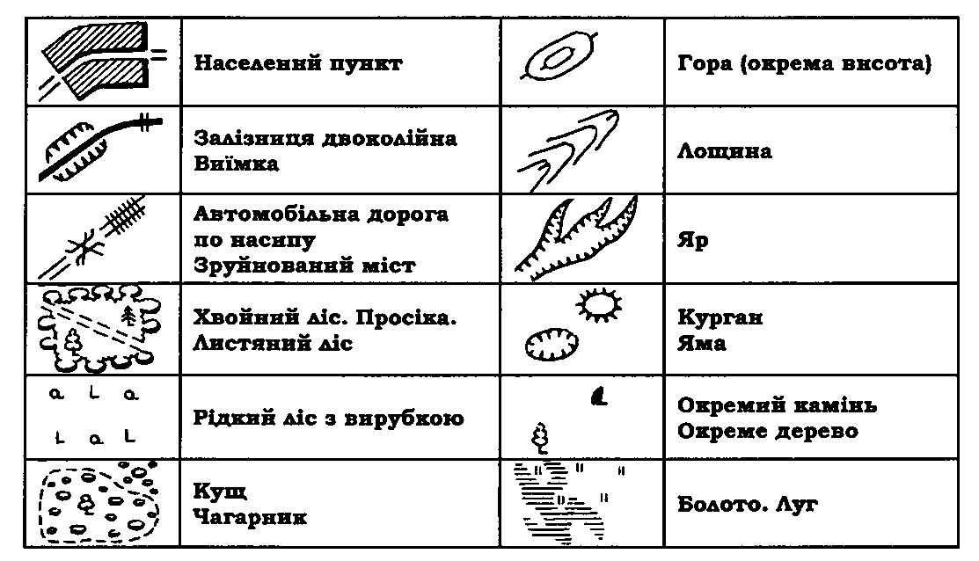

Рис. 93. Умовні знаки, які застосовуються на схемах місцевості.

Населені пункти зображаються на схемі чорним кольором у вигляді замкнутих фііур (з штриховкою усередині кварталу тонкими лініями) із збереженням конфігурації населеного пункту. Квартали, які віддалені один від одного більше 5 мм у масштабі схеми, наносять окремо. Вулиці і проїзди показують лише ті, до яких підходять автомобільні дороги з твердим покриттям або покращені автодороги. Ширина умовного знака вулиці, тобто відстань між паралельними лініями, не повинна перевищувати 2 мм.
Дорожна мережа викреслюється чорним кольором; автомобільні дороги - двома тонкими лініями (ширина між ними - 1-2 мм), а грунтові дороги і путівці - суцільною лінією (0,2-0,4 мм).
Залізниці викреслюють суцільною лінією (1-2 мм) чорного кольору.
Ріки викреслюють синім кольором однією або двома лініями. На озерах, водосховищах і ріках, які зображені в дві лінії, паралельно від берега проводять декілька тонких ліній, причому першу лінію проводять якомога ближче до берега, а до середини водоймища відстань між ними збільшується.
Ліс зображають овалоподібними умовними знаками зеленого кольору. Спочатку пунктиром намічається край лісу з найбільш характерними вигинами, потім креслять напівовали діаметром до 5 мм, так, щоб випуклі частини проходили по пунктирах.
При зображенні чагарників спочатку викреслюють великий овал (3x1,5 мм), а потім навкруги - декілька менших овалів. Межі чагарників, як правило, не показують.
Рельєф зображають горизонталями коричневого кольору, а деталі рельєфу, які не зображаються горизонталями - картографічними умовними знаками. Позначки висот підписують чорним кольором і лише ті, які вказані у бойових документах.
Місцеві предмети (орієнтири), для яких умовних знаків не передбачено, наприклад, пень, зламане дерево, підбитий танк, на схемі показують у перспективі.
Підписи назв населених пунктів і позначок висот розміщають паралельно до верхньої (нижньої) сторони схеми і виконують прямим шрифтом. Підписи назв річок, озер, урочищ виконують нахиленим шрифтом і розміщають їх таким чином: підписи річок - паралельно до русла, підписи озер і урочищ - по найбільшій осі об'єкта. Нахиленим шрифтом виконують також підписи, які відносяться до оформлення і пояснень до схеми.
Складання схеми місцевості прийомами окомірного знімання.
Окомірне знімання - це спосіб топографічного знімання місцевості, яке виконується за допомогою планшета, компаса, циркуля- вимірника, візирної або звичайної лінійки.
Схема місцевості може бути складена прийомами окомірного знімання з однієї або декількох точок стояння.
Знімання з однієї точки стояння (рис. 94) виконується тоді, коли необхідно нанести на схему невелику ділянку місцевості. Воно виконується способом кругового візування в такій послідовності.

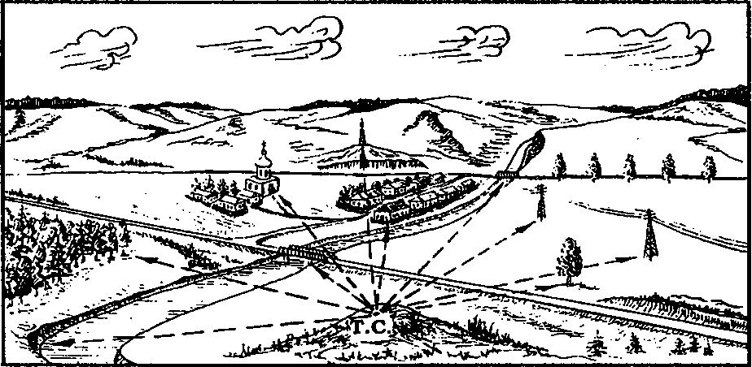

Рис. 94. Знімання місцевості з однієї точки стояння
Планшет із закріпленим на ньому аркушем паперу орієнтують так, щоб верх схеми був направлений у бік противника або дії свого підрозділу. Планшет закріплюють на бруствері окопу, у кабіні автомобіля тощо.
На аркуш паперу з проведенною стрілкою "північ-південь", зорієнтованою за компасом, наносять точку стояння так, щоб ділянка повністю помістилася на ньому. Після цього, не збиваючи орієнтування планшета, прокреслюють на папері прямі лінії за допомогою візирної лінійки в напрямку на об'єкти місцевості. На кінцях ліній підписують
назву об'єктів або помічають їх умовними знаками. Після цього за допомогою віддалеміра, бінокля або окомірно визначають відстані до цих об'єктів і відкладають їх у масштабі схеми на відповідних напрямках.
На місці отриманих точок викреслюють картографічними умовними знаками або в перспективі відповідні об'єкти (орієнтири), відносно яких потім наносять необхідні деталі місцевості, які знаходяться поблизу точки стояння, між нанесеними об'єктами та поблизу них. Масштаб схеми визначається за відстанню від точки стояння до найвід- даленого орієнтира. Після цього схема оформляється остаточно кольоровими олівцями. На схемі дають кількісні та якісні характеристики об'єктів, які можна визначити візуально.
Знімання з декількох точок стояння виконується при складанні схем на значні ділянки місцевості. Місцеві предмети і характерні форми рельєфу наносять на схему засічками, способом кругового візування, способом перпендикуляра, по створу. При цьому використовують кутомірний пристрій бойової машини, спідометр для визначення відстаней між точками або відцалемір.
На першій точці круговим візуванням наносять на схему найближчі об'єкти місцевості. Потім прокреслюють пряму лінію в напрямку на другу точку стояння (рис. 95), з якої буде продовжене знімання, а також прокреслюють і підписують напрямки на об'єкти, які у подальшому необхідно буде визначити засічкою.
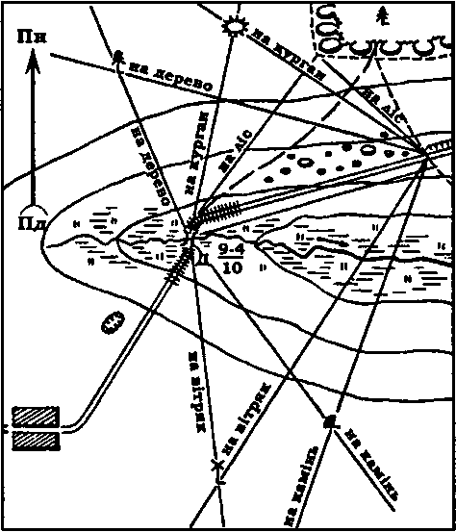

Рис. 95. Складання схеми місцевості з двох точок стояння. Робота на першій точці

Після цього, пересуваючись до другої точки, визначають відстань кроками або за спідометром і відкладають її у масштабі схеми на прокресленому раніше напрямку, отримують нову точку стояння, на якій орієнтують планшет у напрямку попередньої точки, і круговим візуванням та засічками наносять на схему необхідні об'єкти місцевості.
На рис. 96 показано накреслені напрямки з двох точок стояння. Для забезпечення високої точності нанесення на схему окремих об'єктів засічками знімання виконують з трьох-чотирьох точок.

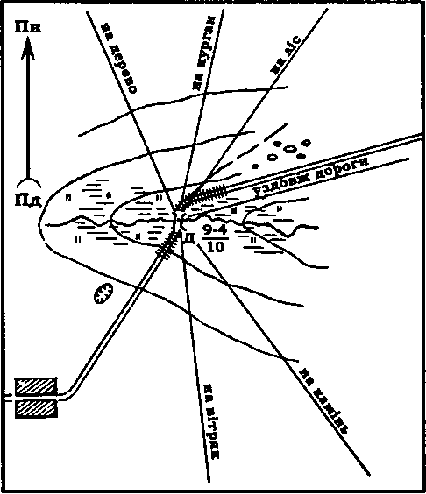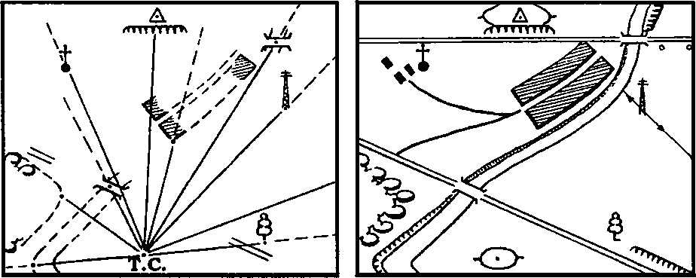

Рис. 96. Складання схеми місцевості з двох точок знімання.
Робота на другій точці

Рельєф знімають одночасно зі зніманням місцевих предметів, помічаючи спочатку характерні точки і лінії (вершини, улоговини, сідловини, обриви, лінії вододілів і водозливів), а потім викреслюють форми рельєфу горизонталями і умовними знаками. Висота перерізу береться довільною.

Складання схеми місцевості за допомогою баштового кутоміра. У деяких випадках, коли окомірне знімання місцевості ускладнене, складання схеми місцевості виконують за допомогою кутомірних і віддалемірних приладів бойових машин. Об'єкти місцевості визначають за визначеними на місцевості напрямками і відстаннями. Напрямки на об'єкти місцевості визначають за допомогою баштового кутоміра, а відстані - віддалеміром, або одним із способів, розглянутих у підрозд. 2.7. Схему виконують за допомогою артилерійського круга або транспортира і прицільної масштабної лінійки (лінійки з міліметровими поділками).
Знімання місцевості виконується в такій послідовності. Бойову машину установлюють на точку, з якої виконують знімання (рис. 97), і послідовно, візуючи центральною маркою на об'єкти, які необхідно нанести на схему, зчитують зі шкали кутоміра значення кутів напрямів на ці об'єкти і записують у таблицю. Одначасно з визначенням напрямів визначають і записують відстані до об'єктів. При необхідності характерні особливості місцевих предметів зарисовують і записують у блокноті. При складанні схем на великі ділянки місцевості, а також для забезпечення більш високої точності нанесення на схему об'єктів місцевості, знімання виконують ще з трьох-чотирьох точок. Порядок работи такий же, як і на першій точці стояння
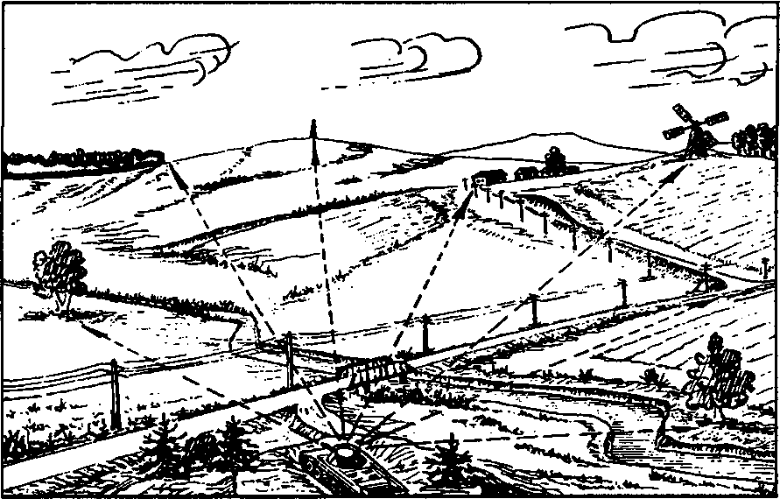

Місцеві предмети | Кут у тисячник | Відстань, м
1. Роздвоене дерево | 21-20 | 400
2. Узлісся | 25-45 | 2000
3.Геопункт | 30-00 | 1800
4. Крайній будинок | 32-15 | 1200
5. Вітряк | 36-80 | 1100
6. Роздоріжжя | 39-50 | 600
7. Одиноке дерево | 43-40 | 250
Рис. 97. Знімання місцевості за допомогою баштового кутоміра

